**CENTRO UNIVERSITÁRIO DINÂMICA DAS CATARATAS**

**CURSO: SISTEMAS DE INFORMAÇÃO**

**PRÁTICA PROFISSIONAL 2 – CASOS DE USO**

**HENRIQUE ORTEGA TROGLIO**

**FOZ DO IGUAÇU - PR**

**2021**

**HENRIQUE ORTEGA TROGLIO**

**PRÁTICA PROFISSIONAL 1 – CASOS DE USO**

Trabalho parcial avaliativo da disciplina de Prática Profissional 2, como requisito parcial para obtenção de nota e aprendizado, sob a orientação da Prof. Carlos Massami Kaneko.

**FOZ DO IGUAÇU – PR**

**2021**

**1. DESCRIÇÃO DOS CASOS DE USO**

**1.1. GERENCIAR USUÁRIO**

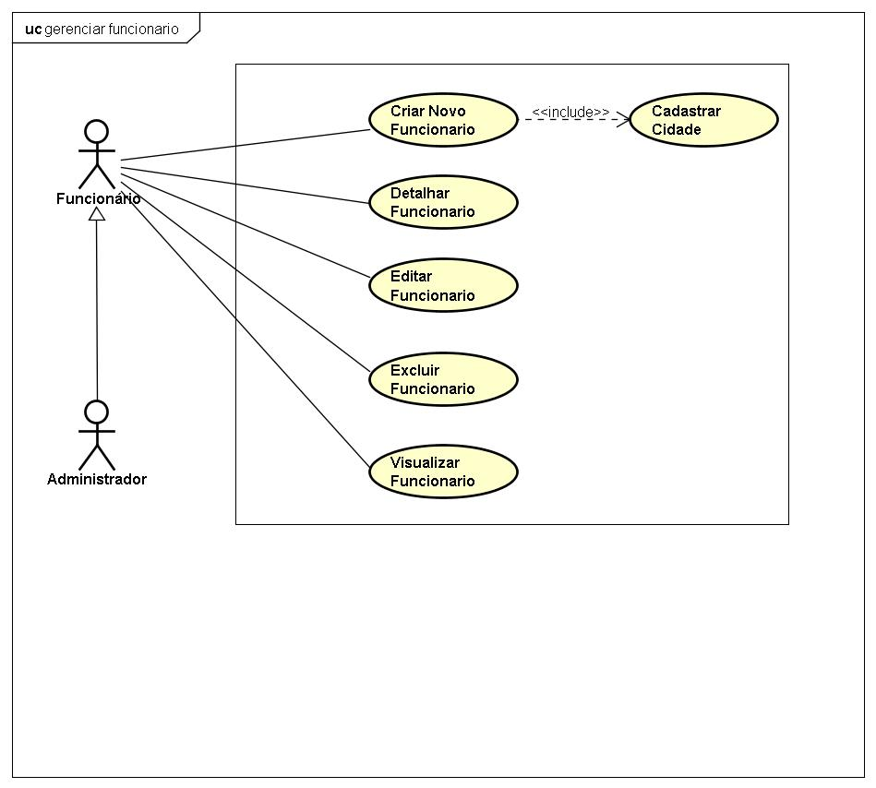

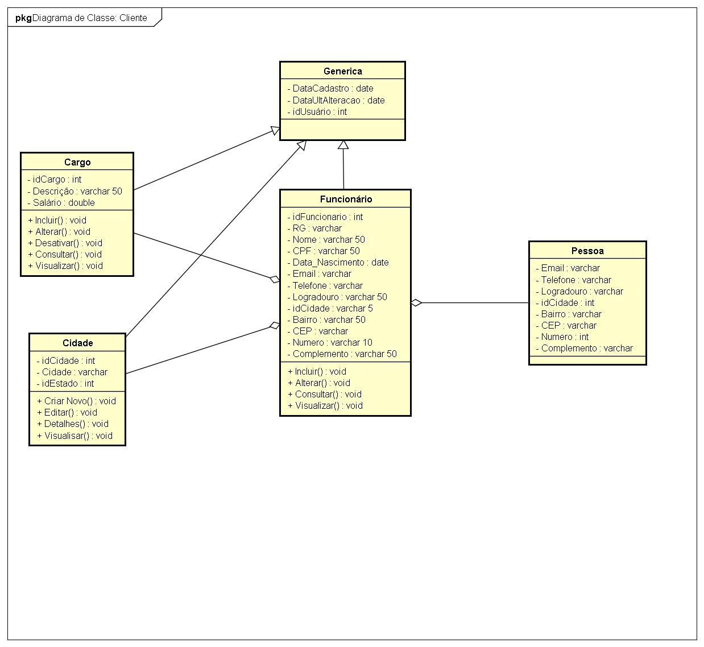

|  |  |
| --- | --- |
|  | **DESCRIÇÃO DO CASO DE USO** |
| **Nome do Caso de Uso** | Gerenciar Usuário |
| **Atores** | Administrador |
| **Pré-Condição** | Sistema no ar; Usuário inexistente na base de dados |
| **Pós-Condição** | Usuário Cadastrado no Sistema |
| **Ativação** | Clicar no item de Menu “Usuário” |
| **Fluxo Principal** | **Fluxo Principal** |
| P1. O Administrador clica no item “Usuário” na aba lateral da tela do sistema; |
| P2. O Sistema carrega a tela contendo a lista de Funcionários, uma barra de pesquisa de Usuários, e as opções de botões “Criar Novo”, “Editar” e “Excluir”; |
| P3. O Administrador preenche a barra de pesquisa com o ID ou nome do Usuário desejado e seleciona o botão “Pesquisar”; |
| P4. O Sistema retorna o registro que corresponde com o que foi preenchido na barra de pesquisa, com as opções de “Editar”, “Excluir” e “Limpar Pesquisa”; (E1) |
| P5. O Administrador seleciona a opção “Limpar Pesquisa”; |
| P6. Fim do Caso de Uso. |

|  |  |
| --- | --- |
| **Fluxo Alternativo** | **Criar Novo Usuário** |
| A1.1. No passo P2, o Administrador seleciona a opção “Criar Novo”; |
| A1.2. O Sistema carrega a tela de cadastro de Funcionário, com os seguintes dados a serem preenchidos pelo usuário:   * Nome. (Campo Obrigatório), (E2, E12); * CPF. (Campo Obrigatório), (E3, E13, E14); * RG. (Campo Obrigatório), (E4); * Cargo. (Campo Obrigatório), (E5); * E-mail; * Telefone. (Campo Obrigatório), (E6); * Logradouro. (Campo Obrigatório), (E7); * Cidade. (Campo Obrigatório), (E8); * Bairro. (Campo Obrigatório), (E9); * CEP. (Campo Obrigatório), (E10); * Número. (Campo Obrigatório), (E11); * Complemento; |
| A1.3. O usuário preenche os dados do Funcionário; |
| A1.4. No campo “Cidade”, o Administrador seleciona a opção “Consultar”; |
| A1.5. O Administrador executa os passos do Caso de Uso “Gerenciar Cidade”; |
| A1.6. No campo “Cargo”, o Administrador seleciona a opção “Consultar”; |
| A1.7. O Administrador executa os passos do Caso de Uso “Gerenciar Cargo”; |
| A1.8. O Administrador Clica no botão “Salvar”; |
| A1.9. O Sistema valida os dados preenchidos pelo usuário; |
| A1.10. O Sistema registra os dados do Funcionário; |
| A1.11. O Sistema apresenta a mensagem “Funcionário incluído com Sucesso!”; |
| A1.12. O Sistema retorna para a tela do passo P2; |
| **Criar Novo Usuário – Opção “Voltar”** |
| A2.1. No passo A1.4, o Administrador seleciona a opção “Voltar”; |
| A2.2. Retorna ao passo P2. |
| **Editar Usuário** |
| A3.1. No passo P4 o Administrador seleciona a opção “Editar” do registro que foi retornado da pesquisa; |
| A3.2. O Sistema carrega a tela com os seguintes campos de dados cadastrais do Funcionários:   * Nome. (Campo Obrigatório), (E2, E12); * CPF. (Campo Obrigatório), (E3, E13, E14); * RG. (Campo Obrigatório), (E4); * Cargo. (Campo Obrigatório), (E5); * E-mail; * Telefone. (Campo Obrigatório), (E6); * Logradouro. (Campo Obrigatório), (E7); * Cidade. (Campo Obrigatório), (E8); * Bairro. (Campo Obrigatório), (E9); * CEP. (Campo Obrigatório), (E10); * Número. (Campo Obrigatório), (E11); * Complemento; |
| A3.3. O Administrador altera os campos que ele deseja; |
| A3.3 O Administrador seleciona a opção “Salvar”; |
| A3.6. Retorna ao passo P2. |
| **Editar Usuário – Opção “Voltar”** |
| A4.1. No passo A3.3, o Administrador seleciona a opção “Voltar”; |
| A4.2. Retorna ao passo P2. |
| **Excluir/Desabilitar Usuário** |
| A5.1. No passo P4, o Administrador seleciona a opção “Excluir” do registro que foi retornado da pesquisa; |
| A5.2. O Sistema carrega a tela contendo os dados cadastrais do registro, para confirmar se o Administrador realmente deseja excluir o registro, juntamente com as opções “Excluir” e “Voltar”; |
| A5.3. O Administrador seleciona a opção “Excluir”; (E15) |
| A5.4. Retorna ao passo P2. |
| **Excluir/Desabilitar Usuário – Opção “Voltar”** |
| A6.1. No passo A5.3, o Administrador seleciona a opção “Voltar”; |
| A6.2. Retorna ao passo P2. |

|  |  |
| --- | --- |
| **Fluxo de Exceção** | **E1.** O sistema exibirá a mensagem “Funcionário não encontrado !”, caso o Funcionário seja inexistente na base de dados do sistema. |
| **E2.** O sistema exibirá a mensagem “O campo Nome é obrigatório”, caso o campo esteja em branco, e envia o foco (cursor do mouse) para o respectivo campo. |
| **E3.** O sistema exibirá a mensagem “O campo CPF é obrigatório”, caso o campo esteja em branco, e envia o foco (cursor do mouse) para o respectivo campo. |
| **E4.** O sistema exibirá a mensagem “O campo RG é obrigatório”, caso o campo esteja em branco, e envia o foco (cursor do mouse) para o respectivo campo. |
| **E5.** O sistema exibirá a mensagem “O campo Cargo é obrigatório”, caso o campo esteja em branco, e envia o foco (cursor do mouse) para o respectivo campo. |
| **E6.** O sistema exibirá a mensagem “O campo Telefone é obrigatório”, caso o campo esteja em branco, e envia o foco (cursor do mouse) para o respectivo campo. |
| **E7.** O sistema exibirá a mensagem “O campo Logradouro é obrigatório”, caso o campo esteja em branco, e envia o foco (cursor do mouse) para o respectivo campo. |
| **E8.** O sistema exibirá a mensagem “O campo Cidade é obrigatório”, caso o campo esteja em branco, e envia o foco (cursor do mouse) para o respectivo campo. |
| **E9.** O sistema exibirá a mensagem “O campo Bairro é obrigatório”, caso o campo esteja em branco, e envia o foco (cursor do mouse) para o respectivo campo. |
| **E10.** O sistema exibirá a mensagem “O campo CEP é obrigatório”, caso o campo esteja em branco, e envia o foco (cursor do mouse) para o respectivo campo. |
| **E11.** O sistema exibirá a mensagem “O campo Número é obrigatório”, caso o campo esteja em branco, e envia o foco (cursor do mouse) para o respectivo campo. |
| **E12.** O sistema exibirá a mensagem “Este Nome já está sendo utilizado !”, caso usuário preencha o campo Nome com o mesmo já previamente cadastrado no sistema, e envia o foco (cursor do mouse) para o respectivo campo. |
| **E13.** O sistema exibirá a mensagem “Este CPF já está sendo utilizado !”, caso usuário preencha o campo CPF com o mesmo já previamente cadastrado no sistema, e envia o foco (cursor do mouse) para o respectivo campo. |
| **E14.** O sistema exibirá a mensagem “Este CPF é inválido !”, caso usuário preencha o campo CPF com o mesmo sendo inválido. |
| **E15.** O sistema exibirá a mensagem“O Usuário não pode ser excluído, pois está vinculado a outro registro do sistema.”, caso tente excluir um Funcionário que esteja contido em outra tabela. |

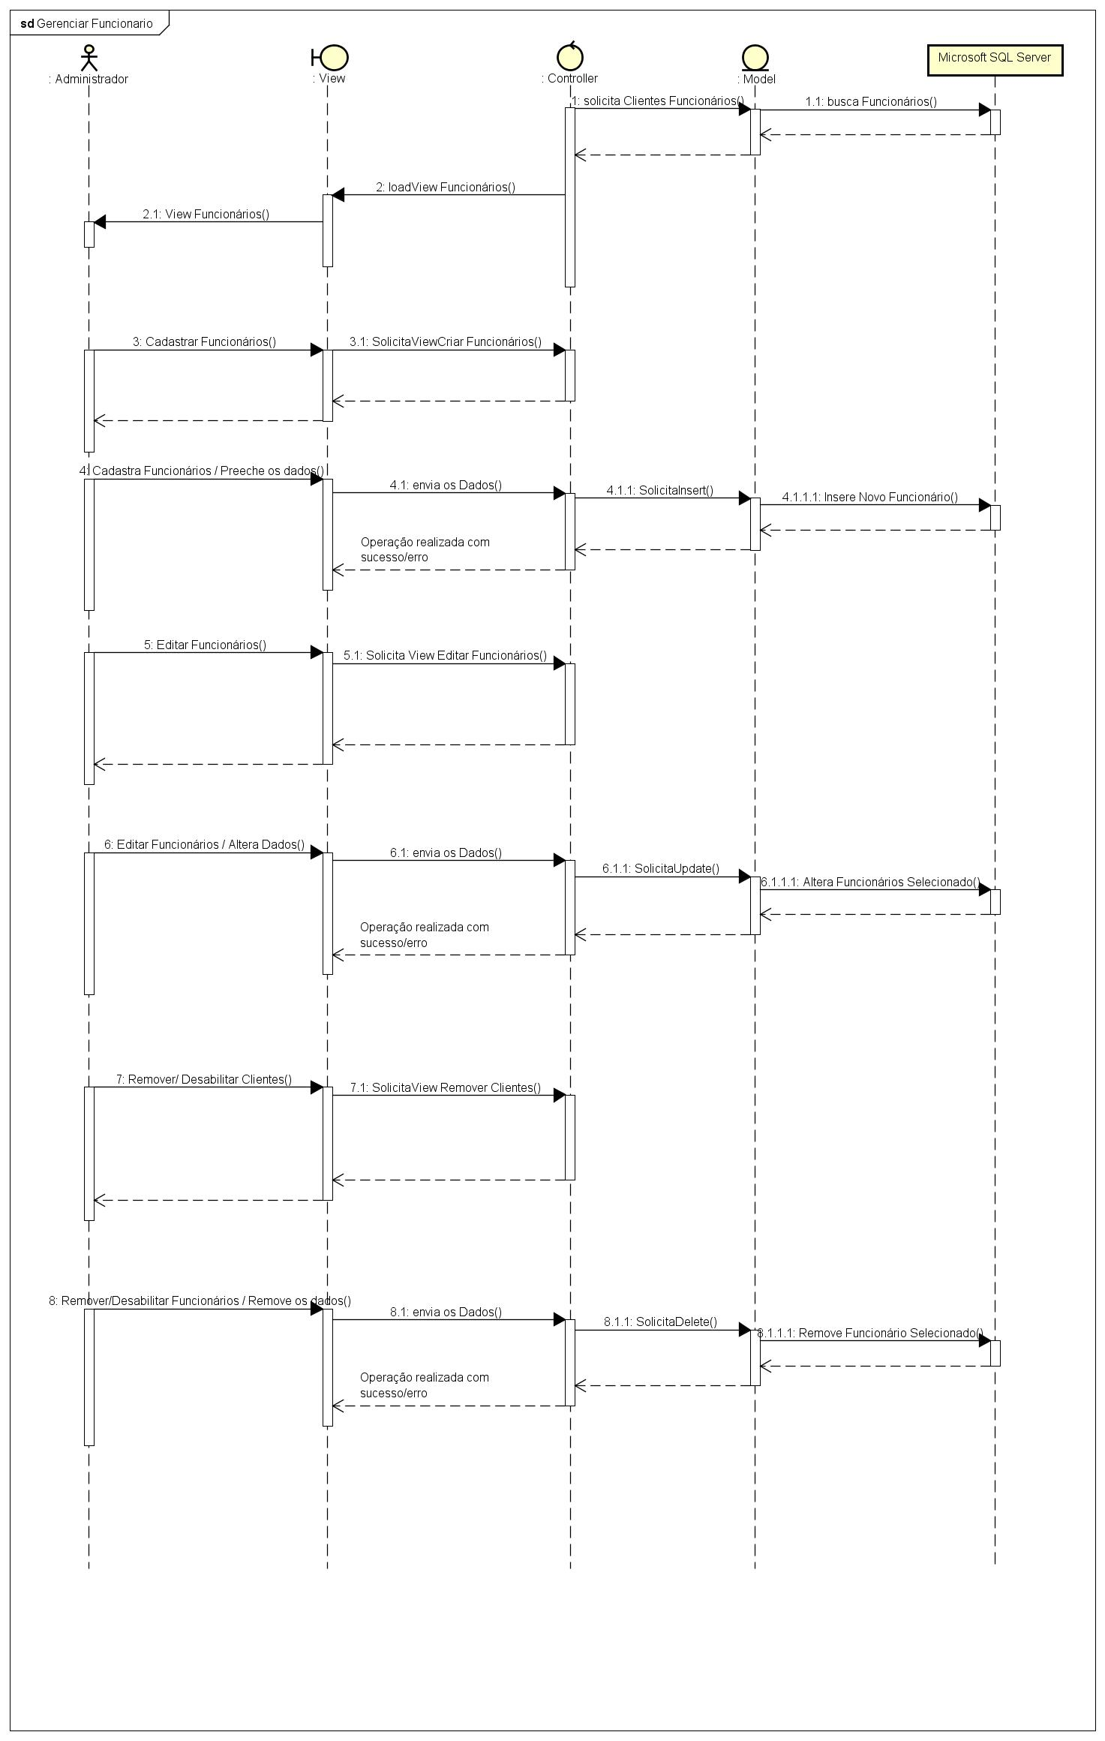

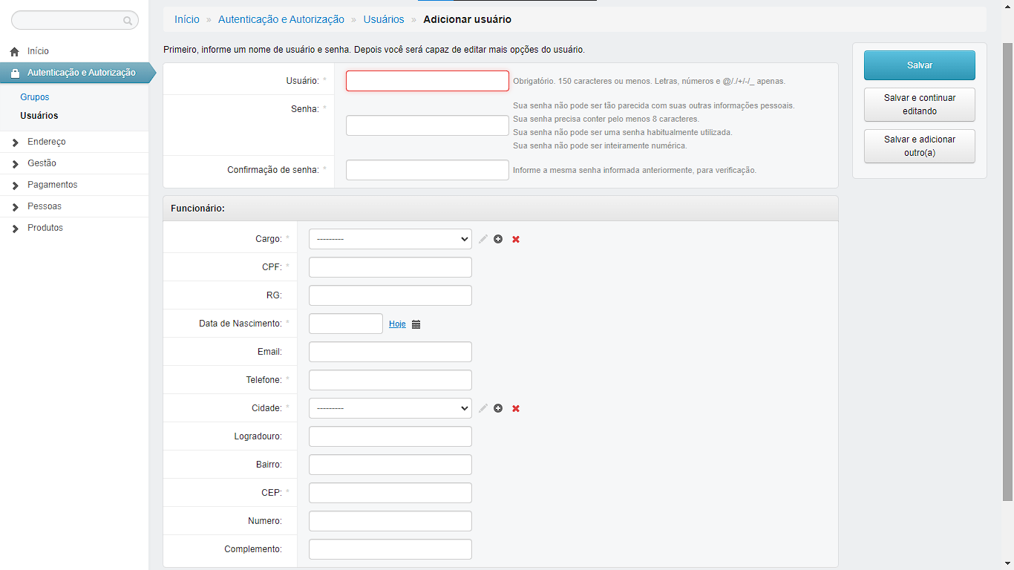

**1.2. GERENCIAR FORNECEDOR**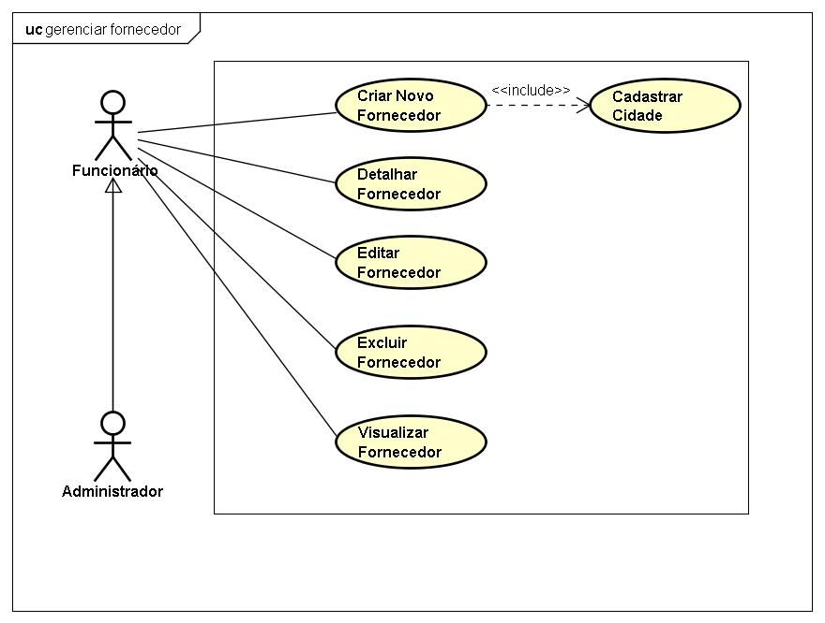

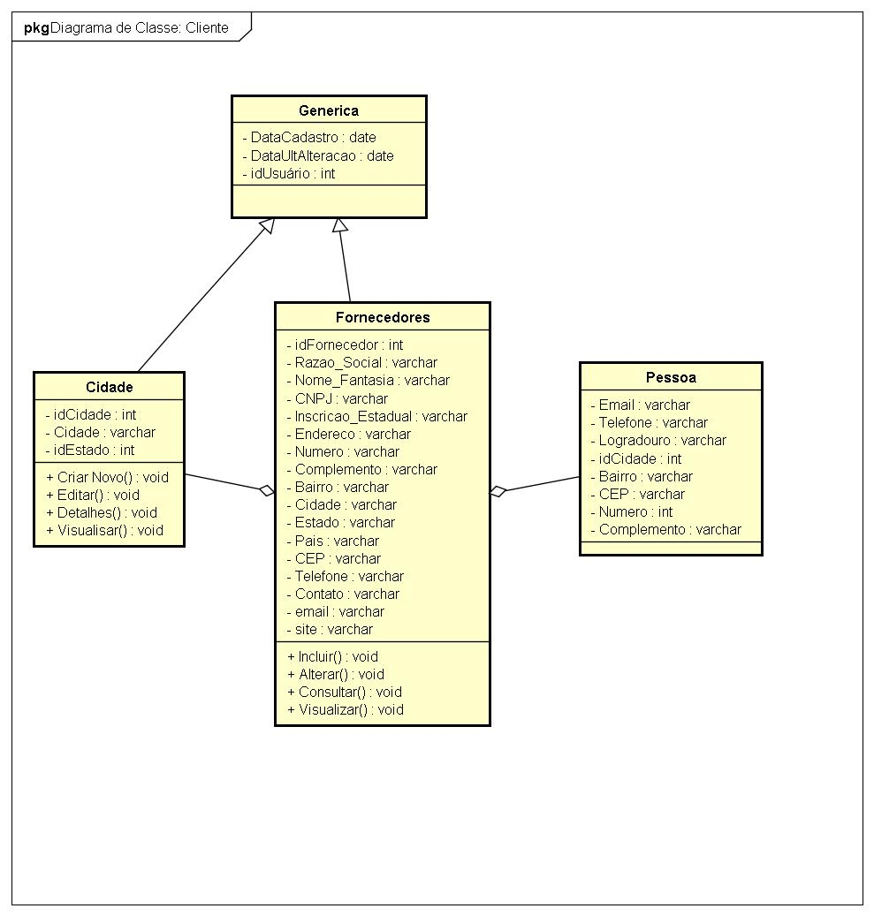

|  |  |
| --- | --- |
|  | **DESCRIÇÃO DO CASO DE USO** |
| **Nome do Caso de Uso** | Gerenciar Fornecedor |
| **Atores** | Administrador; Funcionário |
| **Pré-Condição** | Sistema no ar; Fornecedor inexistente na base de dados |
| **Pós-Condição** | Fornecedor Cadastrado no Sistema |
| **Ativação** | Clicar no item de Menu “Fornecedor” |
| **Fluxo Principal** | **Fluxo Principal** |
| P1. O usuário clica no item “Fornecedor” na aba lateral da tela do sistema; |
| P2. O Sistema carrega a tela contendo a lista de Fornecedores, uma barra de pesquisa de Fornecedores, e as opções de botões “Criar Novo”, “Editar” e “Excluir”; |
| P3. O usuário preenche a barra de pesquisa com o ID ou nome do Fornecedor desejado e seleciona o botão “Pesquisar”; |
| P4. O Sistema retorna o registro que corresponde com o que foi preenchido na barra de pesquisa, com as opções de “Editar”, “Excluir” e “Limpar Pesquisa”; (E1) |
| P5. O usuário seleciona a opção “Limpar Pesquisa”; |
| P6. Fim do Caso de Uso. |

|  |  |
| --- | --- |
| **Fluxos Alternativo** | **Criar Novo Fornecedor** |
| A1.1. No passo P2, o usuário seleciona a opção “Criar Novo”; |
| A1.2. O Sistema carrega a tela de cadastro de Fornecedor, com os seguintes dados a serem preenchidos pelo usuário:   * Razão Social. (Campo Obrigatório) (E14, E15) * Nome Fantasia. (Campo Obrigatório), (E2, E10); * CNPJ. (Campo Obrigatório), (E3, E11, E12); * E-mail; * Telefone. (Campo Obrigatório), (E4); * Logradouro. (Campo Obrigatório), (E5); * Cidade. (Campo Obrigatório), (E6); * Bairro. (Campo Obrigatório), (E7); * CEP. (Campo Obrigatório), (E8); * Número. (Campo Obrigatório), (E9); * Complemento; |
| A1.3. O usuário preenche os dados do Fornecedor; |
| A1.4. No campo “Cidade”, o usuário seleciona a opção “Consultar”; |
| A1.5. O usuário executa os passos do Caso de Uso “Gerenciar Cidade”; |
| A1.6. O Usuário Clica no botão “Salvar”; |
| A1.7. O Sistema valida os dados preenchidos pelo usuário; |
| A1.8. O Sistema registra os dados do Fornecedor; |
| A1.9. O Sistema apresenta a mensagem “Fornecedor incluído com Sucesso!”; |
| A1.10. O Sistema retorna para a tela do passo P2; |
| **Criar Novo Fornecedor – Opção “Voltar”** |
| A2.1. No passo A1.4, o usuário seleciona a opção “Voltar”; |
| A2.2. Retorna ao passo P2. |
| **Editar Fornecedor** |
| A3.1. No passo P4 o usuário seleciona a opção “Editar” do registro que foi retornado da pesquisa; |
| A3.2. O Sistema carrega a tela com os seguintes campos de dados cadastrais do Fornecedor:   * Razão Social. (Campo Obrigatório) (E14, E15) * Nome Fantasia. (Campo Obrigatório), (E2, E10); * CNPJ. (Campo Obrigatório), (E3, E11, E12); * E-mail; * Telefone. (Campo Obrigatório), (E4); * Logradouro. (Campo Obrigatório), (E5); * Cidade. (Campo Obrigatório), (E6); * Bairro. (Campo Obrigatório), (E7); * CEP. (Campo Obrigatório), (E8); * Número. (Campo Obrigatório), (E9); * Complemento; |
| A3.3. O usuário altera os campos que ele deseja; |
| A3.3 O usuário seleciona a opção “Salvar”; |
| A3.6. Retorna ao passo P2. |
| **Editar Fornecedor – Opção “Voltar”** |
| A4.1. No passo A3.3, o usuário seleciona a opção “Voltar”; |
| A4.2. Retorna ao passo P2. |
| **Excluir/Desabilitar Fornecedor** |
| A5.1. No passo P4, o usuário seleciona a opção “Excluir” do registro que foi retornado da pesquisa; |
| A5.2. O Sistema carrega a tela contendo os dados cadastrais do registro, para confirmar se o Usuário realmente deseja excluir o registro, juntamente com as opções “Excluir” e “Voltar”; |
| A5.3. O usuário seleciona a opção “Excluir”; (E13) |
| A5.4. Retorna ao passo P2. |
| **Excluir/Desabilitar Fornecedor – Opção “Voltar”** |
| A6.1. No passo A5.3, o usuário seleciona a opção “Voltar”; |
| A6.2. Retorna ao passo P2. |

|  |  |
| --- | --- |
| **Fluxos de Exceção** | **E1.** O sistema exibirá a mensagem “Fornecedor não encontrado !”, caso o Fornecedor seja inexistente na base de dados do sistema. |
| **E2.** O sistema exibirá a mensagem “O campo Nome Fantasia é obrigatório”, caso o campo esteja em branco, e envia o foco (cursor do mouse) para o respectivo campo. |
| **E3.** O sistema exibirá a mensagem “O campo CNPJ é obrigatório”, caso o campo esteja em branco, e envia o foco (cursor do mouse) para o respectivo campo. |
| **E4.** O sistema exibirá a mensagem “O campo Telefone é obrigatório”, caso o campo esteja em branco, e envia o foco (cursor do mouse) para o respectivo campo. |
| **E5.** O sistema exibirá a mensagem “O campo Logradouro é obrigatório”, caso o campo esteja em branco, e envia o foco (cursor do mouse) para o respectivo campo. |
| **E6.** O sistema exibirá a mensagem “O campo Cidade é obrigatório”, caso o campo esteja em branco, e envia o foco (cursor do mouse) para o respectivo campo. |
| **E7.** O sistema exibirá a mensagem “O campo Bairro é obrigatório”, caso o campo esteja em branco, e envia o foco (cursor do mouse) para o respectivo campo. |
| **E8.** O sistema exibirá a mensagem “O campo CEP é obrigatório”, caso o campo esteja em branco, e envia o foco (cursor do mouse) para o respectivo campo. |
| **E9.** O sistema exibirá a mensagem “O campo Número é obrigatório”, caso o campo esteja em branco, e envia o foco (cursor do mouse) para o respectivo campo. |
| **E10.** O sistema exibirá a mensagem “Este Nome Fantasia já está sendo utilizado !”, caso usuário preencha o campo Nome com o mesmo já previamente cadastrado no sistema, e envia o foco (cursor do mouse) para o respectivo campo. |
| **E11.** O sistema exibirá a mensagem “Este CNPJ já está sendo utilizado !”, caso usuário preencha o campo CNPJ com o mesmo já previamente cadastrado no sistema, e envia o foco (cursor do mouse) para o respectivo campo. |
| **E12.** O sistema exibirá a mensagem “Este CNPJ é inválido !”, caso usuário preencha o campo CPF com o mesmo sendo inválido. |
| **E13.** O sistema exibirá a mensagem“O Fornecedor não pode ser excluído, pois está vinculado a outro registro do sistema.”, caso tente excluir um Fornecedor que esteja contido em outra tabela. |
| **E14.** O sistema exibirá a mensagem “O campo Razão Social é obrigatório”, caso o campo esteja em branco, e envia o foco (cursor do mouse) para o respectivo campo. |
| **E15.** O sistema exibirá a mensagem “Este Razão Social já está sendo utilizado !”, caso usuário preencha o campo Razão Social com o mesmo já previamente cadastrado no sistema, e envia o foco (cursor do mouse) para o respectivo campo. |

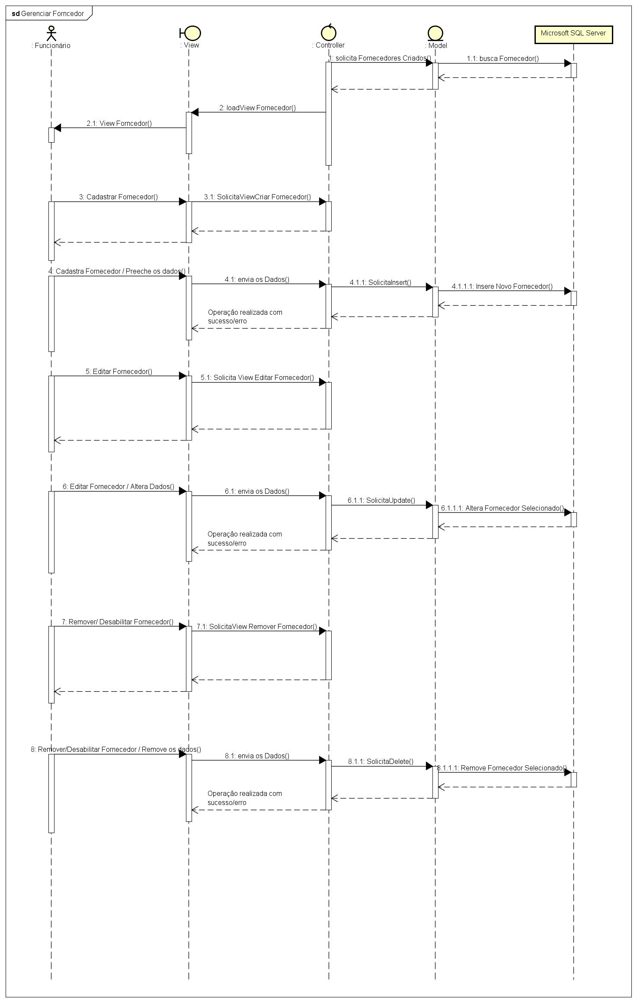

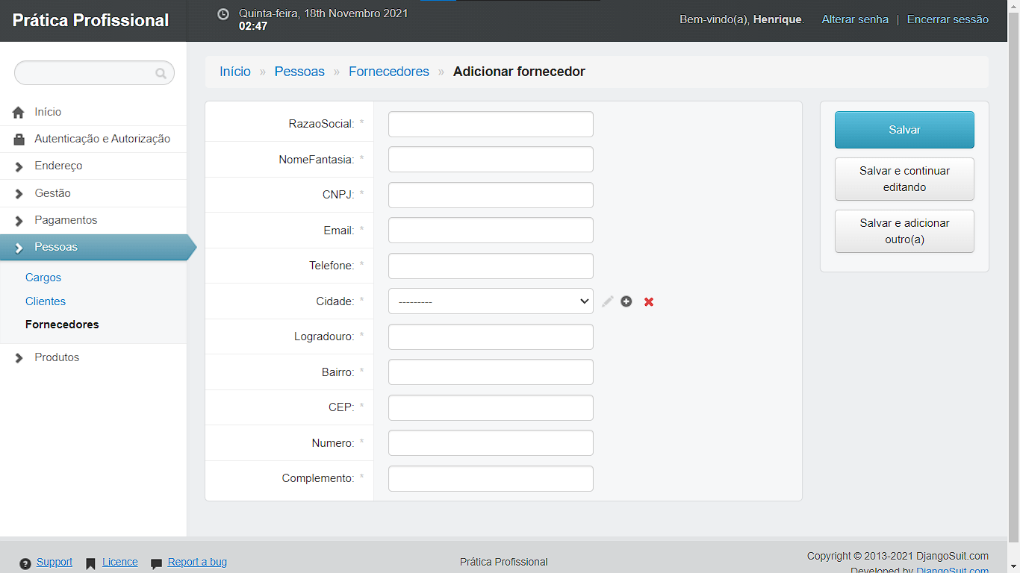

**1.3. GERENCIAR CLIENTE**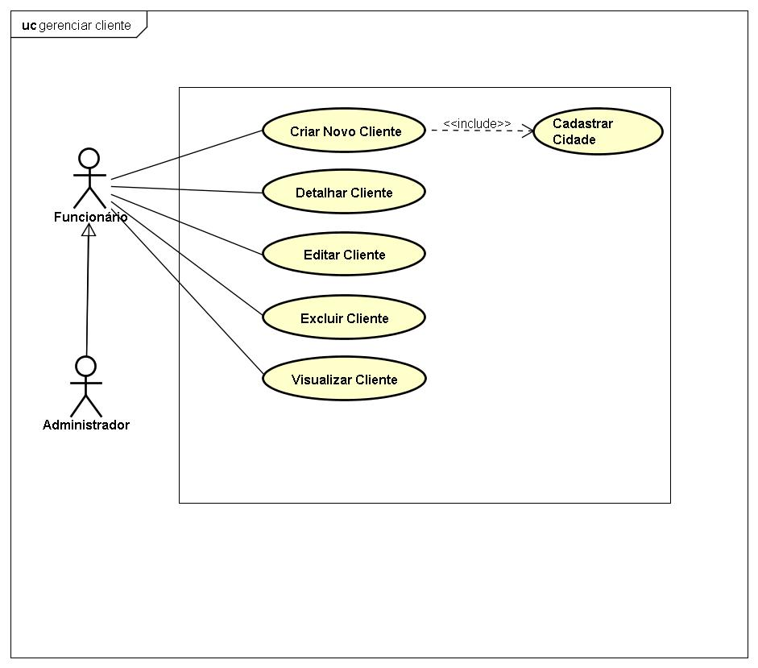

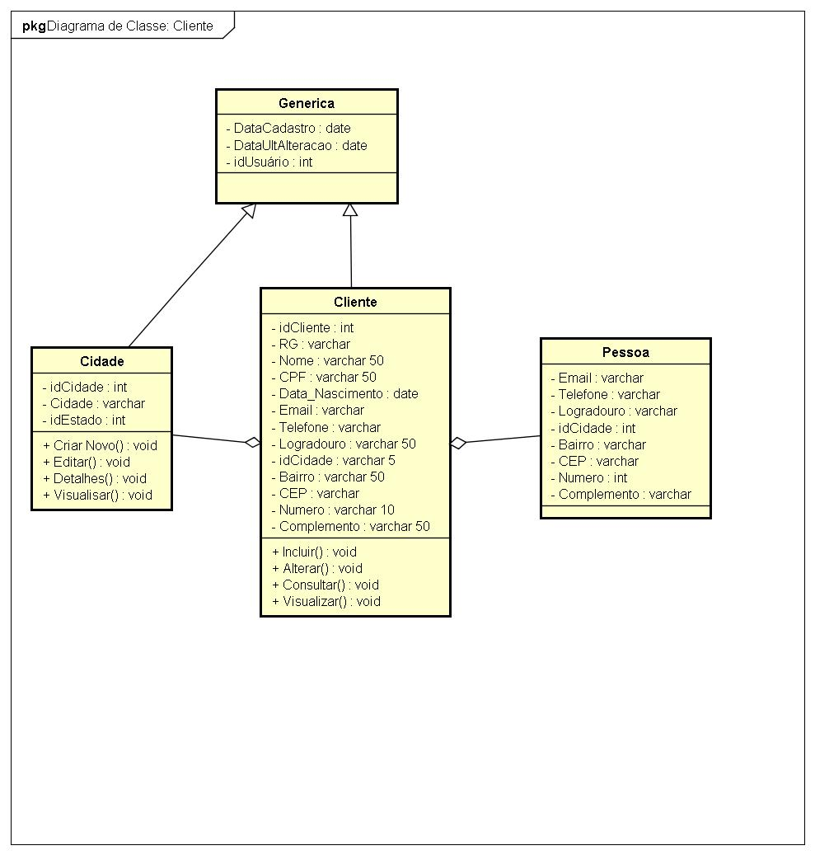

|  |  |
| --- | --- |
|  | **DESCRIÇÃO DO CASO DE USO** |
| **Nome do Caso de Uso** | Gerenciar Cliente |
| **Atores** | Administrador; Funcionário |
| **Pré-Condição** | Sistema no ar; Cliente inexistente na base de dados |
| **Pós-Condição** | Cliente Cadastrado no Sistema |
| **Ativação** | Clicar no item de Menu “Cliente” |
| **Fluxo Principal** | **Fluxo Principal** |
| P1. O usuário clica no item “Cliente” na aba lateral da tela do sistema; |
| P2. O Sistema carrega a tela contendo a lista de Clientes, uma barra de pesquisa de Clientes, e as opções de botões “Criar Novo”, “Editar” e “Excluir”; |
| P3. O usuário preenche a barra de pesquisa com o ID ou nome do Cliente desejado e seleciona o botão “Pesquisar”; |
| P4. O Sistema retorna o registro que corresponde com o que foi preenchido na barra de pesquisa, com as opções de “Editar”, “Excluir” e “Limpar Pesquisa”; (E1) |
| P5. O usuário seleciona a opção “Limpar Pesquisa”; |
| P6. Fim do Caso de Uso. |

|  |  |
| --- | --- |
| **Fluxo Alternativo** | **Criar Novo Cliente** |
| A1.1. No passo P2, o usuário seleciona a opção “Criar Novo”; |
| A1.2. O Sistema carrega a tela de cadastro de Cliente, com os seguintes dados a serem preenchidos pelo usuário:   * Nome. (Campo Obrigatório), (E2, E12); * CPF. (Campo Obrigatório), (E3, E13, E14); * RG. (Campo Obrigatório), (E4); * Data de Nascimento. (Campo Obrigatório), (E5, E16); * E-mail; * Telefone. (Campo Obrigatório), (E6); * Logradouro. (Campo Obrigatório), (E7); * Cidade. (Campo Obrigatório), (E8); * Bairro. (Campo Obrigatório), (E9); * CEP. (Campo Obrigatório), (E10); * Número. (Campo Obrigatório), (E11); * Complemento; |
| A1.3. O usuário preenche os dados do Cliente; |
| A1.4. No campo “Cidade”, o usuário seleciona a opção “Consultar”; |
| A1.5. O usuário executa os passos do Caso de Uso “Gerenciar Cidade”; |
| A1.6. O Usuário Clica no botão “Salvar”; |
| A1.7. O Sistema valida os dados preenchidos pelo usuário; |
| A1.8. O Sistema registra os dados do Cliente; |
| A1.9. O Sistema apresenta a mensagem “Cliente incluído com Sucesso!”; |
| A1.10. O Sistema retorna para a tela do passo P2; |
| **Criar Novo Cliente – Opção “Voltar”** |
| A2.1. No passo A1.4, o usuário seleciona a opção “Voltar”; |
| A2.2. Retorna ao passo P2. |
| **Editar Cliente** |
| A3.1. No passo P4 o usuário seleciona a opção “Editar” do registro que foi retornado da pesquisa; |
| A3.2. O Sistema carrega a tela com os seguintes campos de dados cadastrais do Cliente:   * Nome. (Campo Obrigatório), (E2, E12); * CPF. (Campo Obrigatório), (E3, E13, E14); * RG. (Campo Obrigatório), (E4); * Data de Nascimento. (Campo Obrigatório), (E5, E16); * E-mail; * Telefone. (Campo Obrigatório), (E6); * Logradouro. (Campo Obrigatório), (E7); * Cidade. (Campo Obrigatório), (E8); * Bairro. (Campo Obrigatório), (E9); * CEP. (Campo Obrigatório), (E10); * Número. (Campo Obrigatório), (E11); * Complemento; |
| A3.3. O usuário altera os campos que ele deseja; |
| A3.3 O usuário seleciona a opção “Salvar”; |
| A3.6. Retorna ao passo P2. |
| **Editar Cliente – Opção “Voltar”** |
| A4.1. No passo A3.3, o usuário seleciona a opção “Voltar”; |
| A4.2. Retorna ao passo P2. |
| **Excluir/Desabilitar Cliente** |
| A5.1. No passo P4, o usuário seleciona a opção “Excluir” do registro que foi retornado da pesquisa; |
| A5.2. O Sistema carrega a tela contendo os dados cadastrais do registro, para confirmar se o Usuário realmente deseja excluir o registro, juntamente com as opções “Excluir” e “Voltar”; |
| A5.3. O usuário seleciona a opção “Excluir”; (E15) |
| A5.4. Retorna ao passo P2. |
| **Excluir/Desabilitar Cliente – Opção “Voltar”** |
| A6.1. No passo A5.3, o usuário seleciona a opção “Voltar”; |
| A6.2. Retorna ao passo P2. |

|  |  |
| --- | --- |
| **Fluxo de Exceção** | **E1.** O sistema exibirá a mensagem “Cliente não encontrado !”, caso o Cliente seja inexistente na base de dados do sistema. |
| **E2.** O sistema exibirá a mensagem “O campo Nome é obrigatório”, caso o campo esteja em branco, e envia o foco (cursor do mouse) para o respectivo campo. |
| **E3.** O sistema exibirá a mensagem “O campo CPF é obrigatório”, caso o campo esteja em branco, e envia o foco (cursor do mouse) para o respectivo campo. |
| **E4.** O sistema exibirá a mensagem “O campo RG é obrigatório”, caso o campo esteja em branco, e envia o foco (cursor do mouse) para o respectivo campo. |
| **E5.** O sistema exibirá a mensagem “O campo Data de Nascimento é obrigatório”, caso o campo esteja em branco, e envia o foco (cursor do mouse) para o respectivo campo. |
| **E6.** O sistema exibirá a mensagem “O campo Telefone é obrigatório”, caso o campo esteja em branco, e envia o foco (cursor do mouse) para o respectivo campo. |
| **E7.** O sistema exibirá a mensagem “O campo Logradouro é obrigatório”, caso o campo esteja em branco, e envia o foco (cursor do mouse) para o respectivo campo. |
| **E8.** O sistema exibirá a mensagem “O campo Cidade é obrigatório”, caso o campo esteja em branco, e envia o foco (cursor do mouse) para o respectivo campo. |
| **E9.** O sistema exibirá a mensagem “O campo Bairro é obrigatório”, caso o campo esteja em branco, e envia o foco (cursor do mouse) para o respectivo campo. |
| **E10.** O sistema exibirá a mensagem “O campo CEP é obrigatório”, caso o campo esteja em branco, e envia o foco (cursor do mouse) para o respectivo campo. |
| **E11.** O sistema exibirá a mensagem “O campo Número é obrigatório”, caso o campo esteja em branco, e envia o foco (cursor do mouse) para o respectivo campo. |
| **E12.** O sistema exibirá a mensagem “Este Nome já está sendo utilizado !”, caso usuário preencha o campo Nome com o mesmo já previamente cadastrado no sistema, e envia o foco (cursor do mouse) para o respectivo campo. |
| **E13.** O sistema exibirá a mensagem “Este CPF já está sendo utilizado !”, caso usuário preencha o campo CPF com o mesmo já previamente cadastrado no sistema, e envia o foco (cursor do mouse) para o respectivo campo. |
| **E14.** O sistema exibirá a mensagem “Este CPF é inválido !”, caso usuário preencha o campo CPF com o mesmo sendo inválido. |
| **E15.** O sistema exibirá a mensagem“O Cliente não pode ser excluído, pois está vinculado a outro registro do sistema.”, caso tente excluir um Cliente que esteja contido em outra tabela. |
| **E16.** O sistema exibirá a mensagem “A Data de Nascimento é inválida !”, caso o usuário selecione uma Data de Nascimento igual ou maior a data atual. |

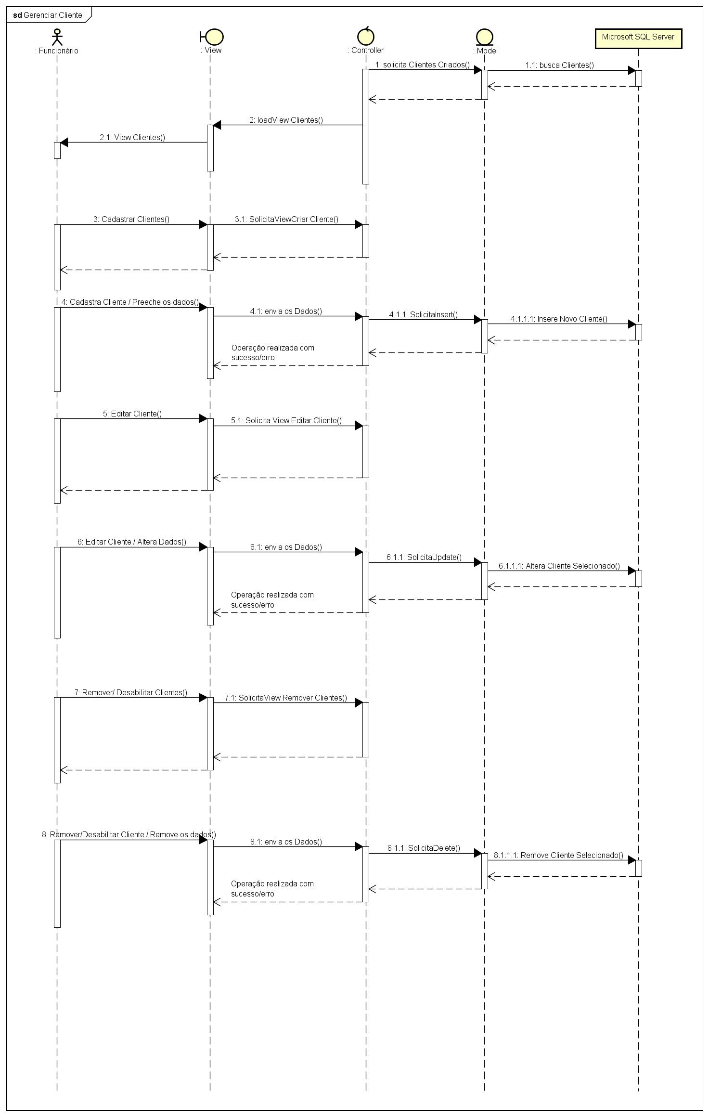

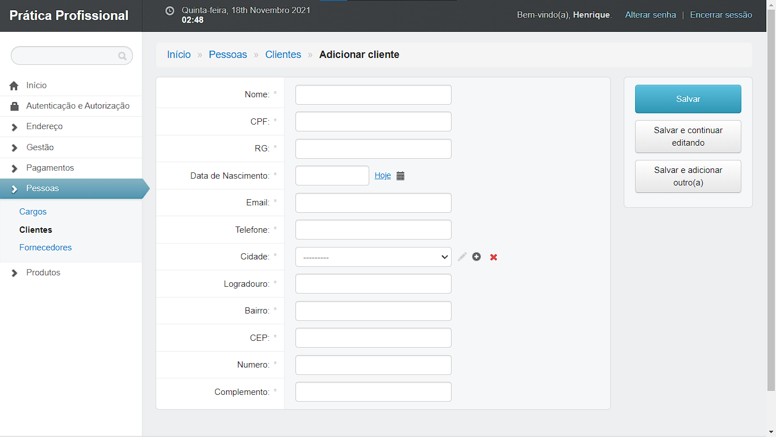

**1.4. GERENCIAR PAÍS**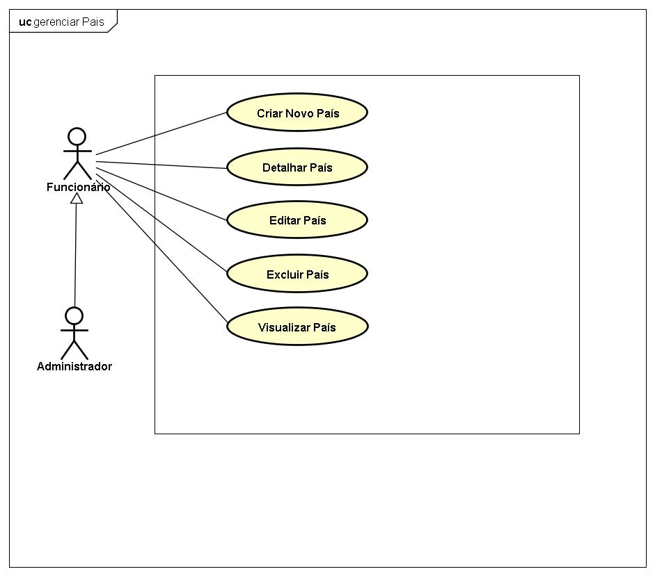

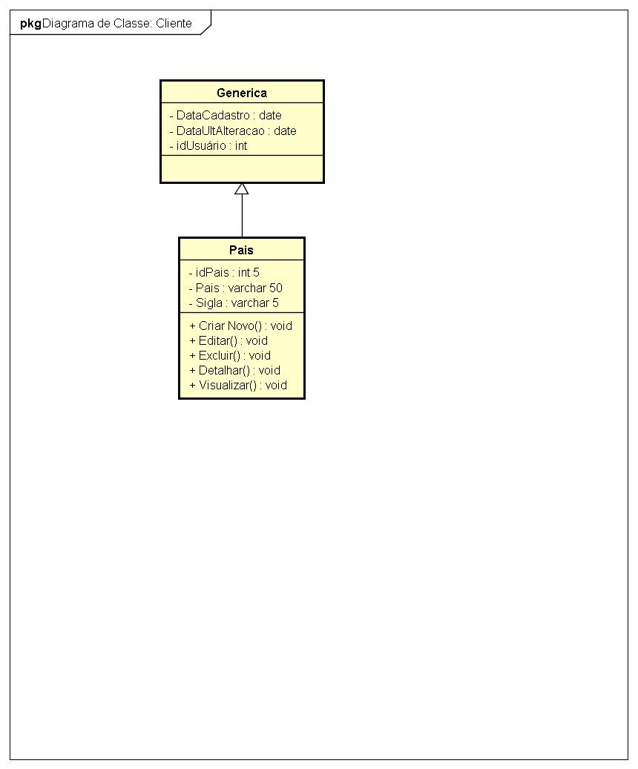

|  |  |
| --- | --- |
|  | **DESCRIÇÃO DO CASO DE USO** |
| **Nome do Caso de Uso** | Gerenciar País |
| **Atores** | Administrador; Funcionário |
| **Pré-Condição** | Sistema no ar; País inexistente na base de dados |
| **Pós-Condição** | País Cadastrado no Sistema |
| **Ativação** | Clicar no item de Menu “País” |
| **Fluxo Principal** | **Fluxo Principal** |
| P1. O usuário clica no item “País” na aba lateral da tela do sistema; |
| P2. O Sistema carrega a tela contendo a lista de Países, uma barra de pesquisa de Países, e as opções de botões “Criar Novo”, “Editar” e “Excluir”; |
| P3. O usuário preenche a barra de pesquisa com o ID ou nome do País desejado e seleciona o botão “Pesquisar”; |
| P4. O Sistema retorna o registro que corresponde com o que foi preenchido na barra de pesquisa, com as opções de “Editar”, “Excluir” e “Limpar Pesquisa”; (E1) |
| P5. O usuário seleciona a opção “Limpar Pesquisa”; |
| P6. Fim do Caso de Uso. |

|  |  |
| --- | --- |
| **Fluxo Alternativo** | **Criar Novo País** |
| A1.1. No passo P2, o usuário seleciona a opção “Criar Novo”; |
| A1.2. O Sistema carrega a tela de cadastro de País, com os seguintes dados a serem preenchidos pelo usuário:   * Nome. (Campo Obrigatório) (E2, E4); * Sigla. (Campo Obrigatório) (E3, E5); |
| A1.3. O usuário preenche os dados do País; |
| A1.4. O Usuário Clica no botão “Salvar”; |
| A1.5. O Sistema valida os dados preenchidos pelo usuário; |
| A1.6. O Sistema registra os dados do País; |
| A1.7. O Sistema apresenta a mensagem “País incluído com Sucesso!”; |
| A1.8. O Sistema retorna para a tela do passo P2; |
| **Criar Novo País – Opção “Voltar”** |
| A2.1. No passo A1.4, o usuário seleciona a opção “Voltar”; |
| A2.2. Retorna ao passo P2. |
| **Editar País** |
| A3.1. No passo P4 o usuário seleciona a opção “Editar” do registro que foi retornado da pesquisa; |
| A3.2. O Sistema carrega a tela com os seguintes campos de dados cadastrais do País:   * Nome. (Campo Obrigatório) (E2, E4); * Sigla. (Campo Obrigatório) (E3, E5); |
| A3.3. O usuário altera os campos que ele deseja; |
| A3.3 O usuário seleciona a opção “Salvar”; |
| A3.6. Retorna ao passo P2. |
| **Editar País – Opção “Voltar”** |
| A4.1. No passo A3.3, o usuário seleciona a opção “Voltar”; |
| A4.2. Retorna ao passo P2. |
| **Excluir/Desabilitar País** |
| A5.1. No passo P4, o usuário seleciona a opção “Excluir” do registro que foi retornado da pesquisa; |
| A5.2. O Sistema carrega a tela contendo os dados cadastrais do registro, para confirmar se o Usuário realmente deseja excluir o registro, juntamente com as opções “Excluir” e “Voltar”; |
| A5.3. O usuário seleciona a opção “Excluir”; (E6) |
| A5.4. Retorna ao passo P2. |
| **Excluir/Desabilitar País – Opção “Voltar”** |
| A6.1. No passo A5.3, o usuário seleciona a opção “Voltar”; |
| A6.2. Retorna ao passo P2. |

|  |  |
| --- | --- |
| **Fluxo de Exceção** | **E1.** O sistema exibirá a mensagem “País não encontrado !”, caso o País seja inexistente na base de dados do sistema. |
| **E2.** O sistema exibirá a mensagem “O campo País é obrigatório”, caso o campo esteja em branco, e envia o foco (cursor do mouse) para o respectivo campo. |
| **E3.** O sistema exibirá a mensagem “O campo Sigla é obrigatório”, caso o campo esteja em branco, e envia o foco (cursor do mouse) para o respectivo campo. |
| **E4**. O sistema exibirá a mensagem “Este País já está sendo utilizado !”, caso usuário preencha o campo País com o mesmo já previamente cadastrado no sistema, e envia o foco (cursor do mouse) para o respectivo campo. |
| **E5.** O sistema exibirá a mensagem “Esta Sigla já está sendo utilizada !”, caso usuário preencha o campo Sigla com a mesma já previamente cadastrada no sistema, e envia o foco (cursor do mouse) para o respectivo campo. |
| **E6.** O sistema exibirá a mensagem“O País não pode ser excluído, pois está vinculado a outro registro do sistema.”, caso tente excluir um País que esteja contido em outra tabela. |

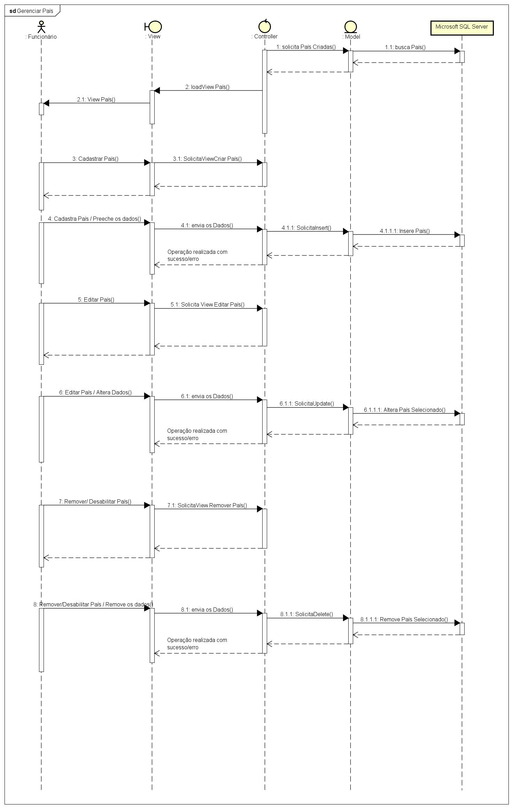

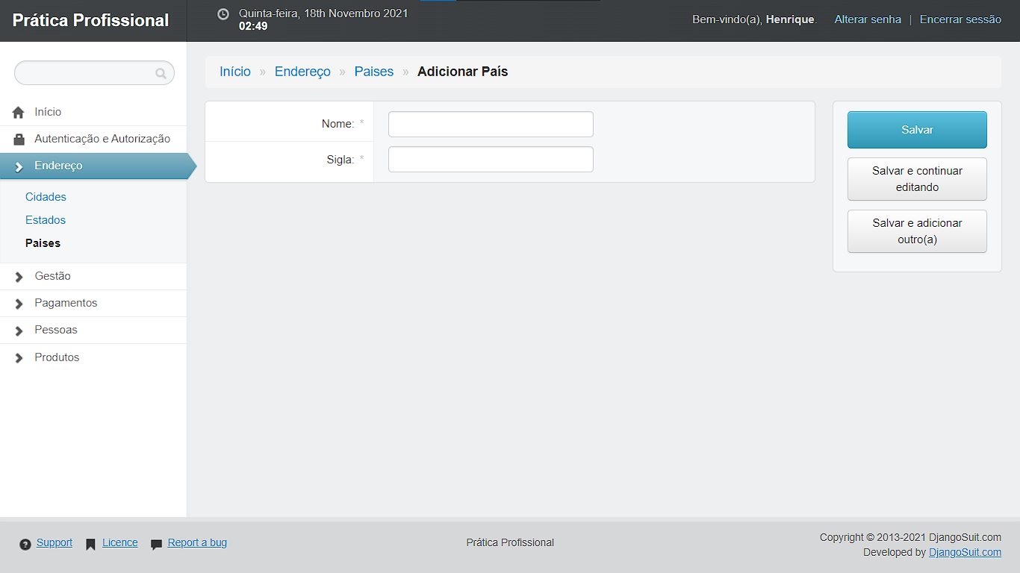

**1.5. GERENCIAR ESTADO**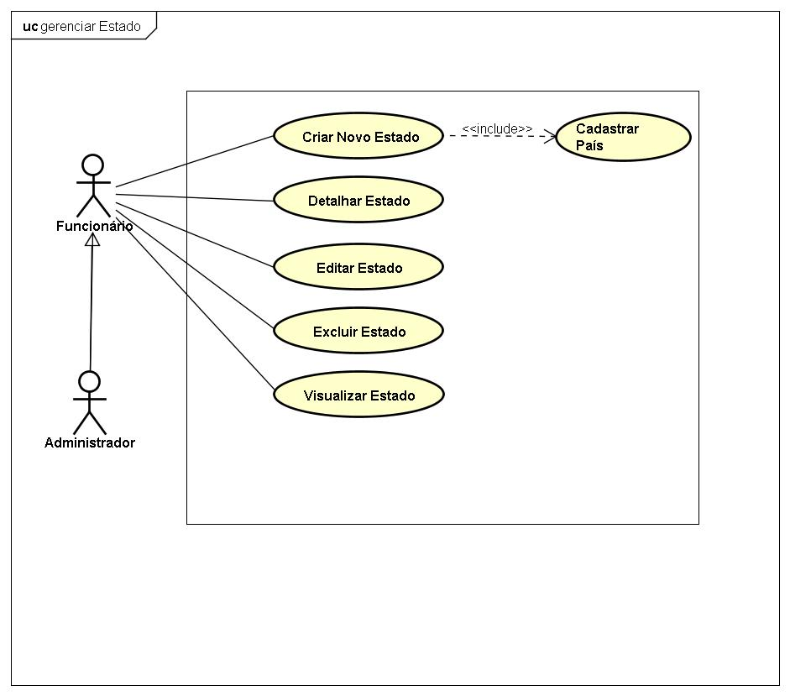

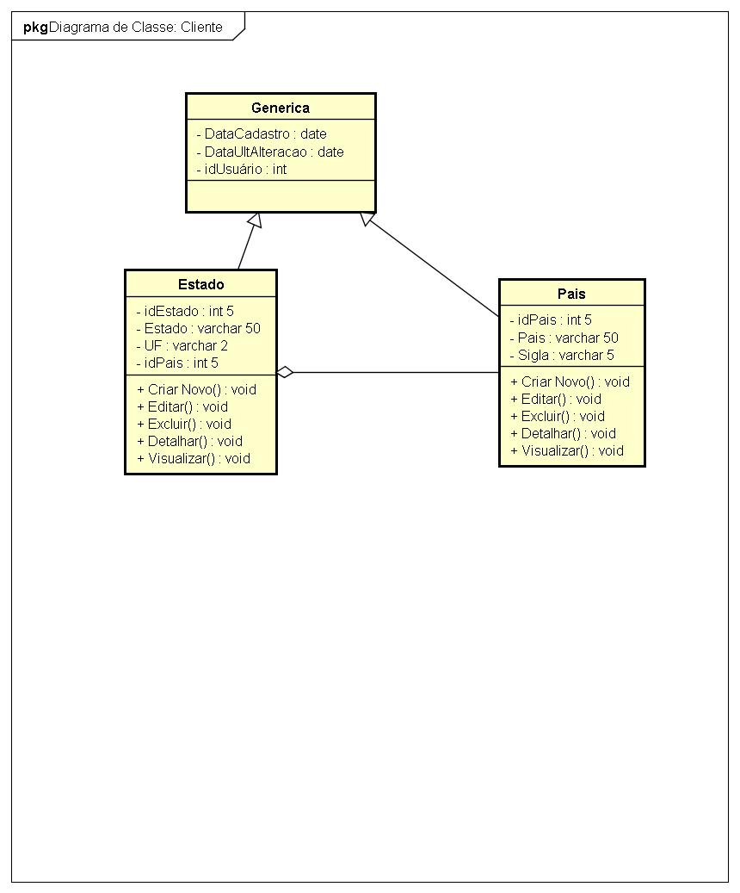

|  |  |
| --- | --- |
|  | **DESCRIÇÃO DO CASO DE USO** |
| **Nome do Caso de Uso** | Gerenciar Estado |
| **Atores** | Administrador; Funcionário |
| **Pré-Condição** | Sistema no ar; Estado inexistente na base de dados |
| **Pós-Condição** | Estado Cadastrado no Sistema |
| **Ativação** | Clicar no item de Menu “Estado” |
| **Fluxo Principal** | **Fluxo Principal** |
| P1. O usuário clica no item “Estado” na aba lateral da tela do sistema; |
| P2. O Sistema carrega a tela contendo a lista de Estados, uma barra de pesquisa de Estados, e as opções de botões “Criar Novo”, “Editar” e “Excluir”; |
| P3. O usuário preenche a barra de pesquisa com o ID ou nome do Estado desejado e seleciona o botão “Pesquisar”; |
| P4. O Sistema retorna o registro que corresponde com o que foi preenchido na barra de pesquisa, com as opções de “Editar”, “Excluir” e “Limpar Pesquisa”; (E1) |
| P5. O usuário seleciona a opção “Limpar Pesquisa”; |
| P6. Fim do Caso de Uso. |

|  |  |
| --- | --- |
| **Fluxo Alternativo** | **Criar Novo Estado** |
| A1.1. No passo P2, o usuário seleciona a opção “Criar Novo”; |
| A1.2. O Sistema carrega a tela de cadastro de Estado, com os seguintes dados a serem preenchidos pelo usuário:   * Nome. (Campo Obrigatório) (E2, E5) * País. (Campo Obrigatório) (E3) * UF. (Campo Obrigatório) (E4, E6) |
| A1.3. O usuário preenche os dados do Estado; |
| A1.4. No campo “País”, o usuário seleciona a opção “Consultar”; |
| A1.5. O usuário executa os passos do Caso de Uso “Gerenciar País”; |
| A1.6. O Usuário Clica no botão “Salvar”; |
| A1.7. O Sistema valida os dados preenchidos pelo usuário; |
| A1.8. O Sistema registra os dados do Estado; |
| A1.9. O Sistema apresenta a mensagem “Estado incluído com Sucesso!”; |
| A1.10. O Sistema retorna para a tela do passo P2; |
| **Criar Novo Estado – Opção “Voltar”** |
| A2.1. No passo A1.4, o usuário seleciona a opção “Voltar”; |
| A2.2. Retorna ao passo P2. |
| **Editar Estado** |
| A3.1. No passo P4 o usuário seleciona a opção “Editar” do registro que foi retornado da pesquisa; |
| A3.2. O Sistema carrega a tela com os seguintes campos de dados cadastrais do Estado:   * Nome. (Campo Obrigatório) (E2, E5) * País. (Campo Obrigatório) (E3) * UF. (Campo Obrigatório) (E4, E6) |
| A3.3. O usuário altera os campos que ele deseja; |
| A3.3 O usuário seleciona a opção “Salvar”; |
| A3.6. Retorna ao passo P2. |
| **Editar Estado – Opção “Voltar”** |
| A4.1. No passo A3.3, o usuário seleciona a opção “Voltar”; |
| A4.2. Retorna ao passo P2. |
| **Excluir/Desabilitar Estado** |
| A5.1. No passo P4, o usuário seleciona a opção “Excluir” do registro que foi retornado da pesquisa; |
| A5.2. O Sistema carrega a tela contendo os dados cadastrais do registro, para confirmar se o Usuário realmente deseja excluir o registro, juntamente com as opções “Excluir” e “Voltar”; |
| A5.3. O usuário seleciona a opção “Excluir”; (E7) |
| A5.4. Retorna ao passo P2. |
| **Excluir/Desabilitar Estado – Opção “Voltar”** |
| A6.1. No passo A5.3, o usuário seleciona a opção “Voltar”; |
| A6.2. Retorna ao passo P2. |

|  |  |
| --- | --- |
| **Fluxo de Exceção** | **E1.** O sistema exibirá a mensagem “Estado não encontrado !”, caso o Estado seja inexistente na base de dados do sistema. |
| **E2.** O sistema exibirá a mensagem “O campo Estado é obrigatório”, caso o campo esteja em branco, e envia o foco (cursor do mouse) para o respectivo campo. |
| **E3.** O sistema exibirá a mensagem “O campo País é obrigatório”, caso o campo esteja em branco, e envia o foco (cursor do mouse) para o respectivo campo. |
| **E4.** O sistema exibirá a mensagem “O campo UF é obrigatório”, caso o campo esteja em branco, e envia o foco (cursor do mouse) para o respectivo campo. |
| **E5**. O sistema exibirá a mensagem “Este Estado já está sendo utilizado !”, caso usuário preencha o campo Estado com o mesmo já previamente cadastrado no sistema, e envia o foco (cursor do mouse) para o respectivo campo. |
| **E6.** O sistema exibirá a mensagem “Esta UF já está sendo utilizada !”, caso usuário preencha o campo Sigla com a mesma já previamente cadastrada no sistema, e envia o foco (cursor do mouse) para o respectivo campo. |
| **E7.** O sistema exibirá a mensagem“O Estado não pode ser excluído, pois está vinculado a outro registro do sistema.”, caso tente excluir um Estado que esteja contido em outra tabela. |

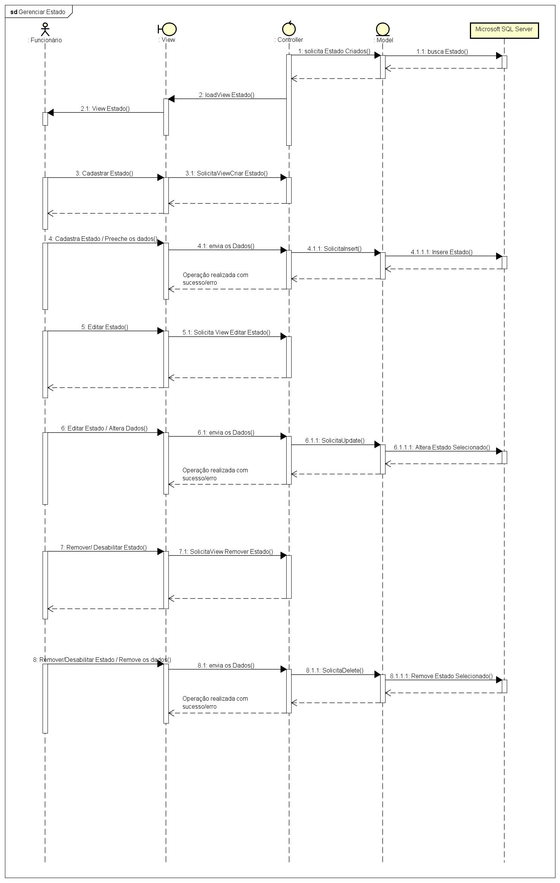

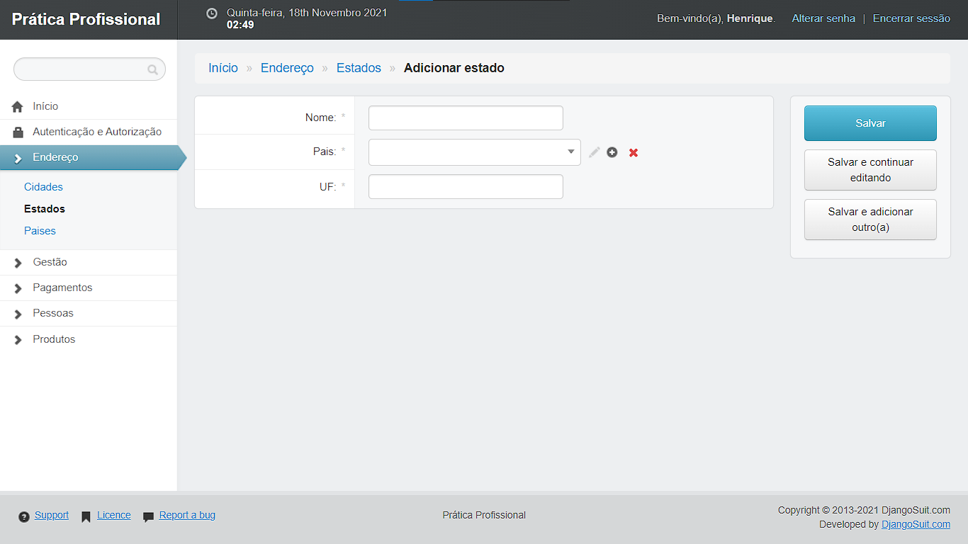

**1.6. GERENCIAR CIDADE**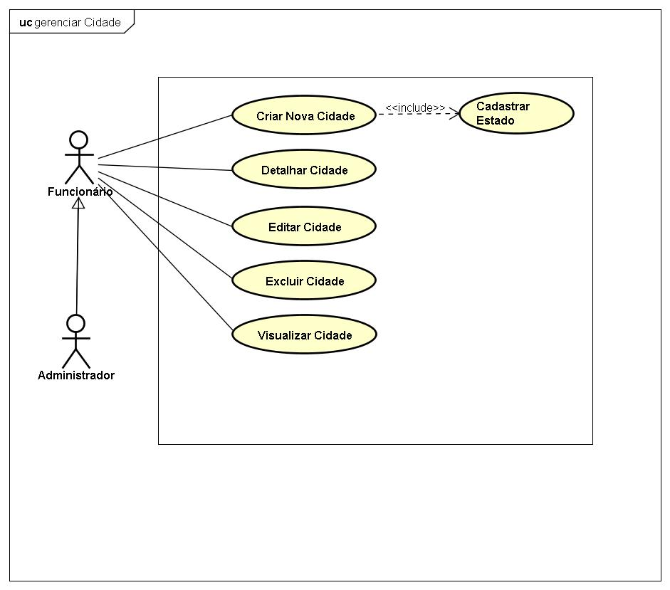

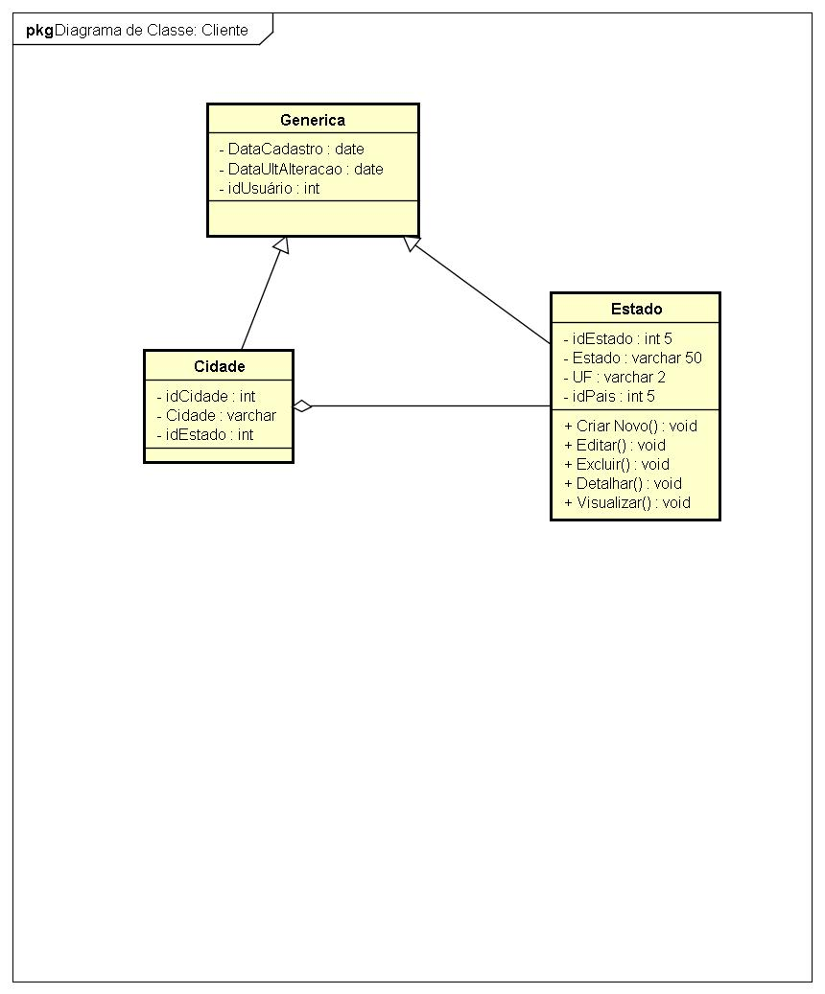

|  |  |
| --- | --- |
|  | **DESCRIÇÃO DO CASO DE USO** |
| **Nome do Caso de Uso** | Gerenciar Cidade |
| **Atores** | Administrador; Funcionário |
| **Pré-Condição** | Sistema no ar; Cidade inexistente na base de dados |
| **Pós-Condição** | Cidade Cadastrada no Sistema |
| **Ativação** | Clicar no item de Menu “Cidade” |
| **Fluxo Principal** | **Fluxo Principal** |
| P1. O usuário clica no item “Cidade” na aba lateral da tela do sistema; |
| P2. O Sistema carrega a tela contendo a lista de Cidades, uma barra de pesquisa de Cidades, e as opções de botões “Criar Novo”, “Editar” e “Excluir”; |
| P3. O usuário preenche a barra de pesquisa com o ID ou nome da Cidade desejado e seleciona o botão “Pesquisar”; |
| P4. O Sistema retorna o registro que corresponde com o que foi preenchido na barra de pesquisa, com as opções de “Editar”, “Excluir” e “Limpar Pesquisa”; (E1) |
| P5. O usuário seleciona a opção “Limpar Pesquisa”; |
| P6. Fim do Caso de Uso. |

|  |  |
| --- | --- |
| **Fluxo Alternativo** | **Criar Nova Cidade** |
| A1.1. No passo P2, o usuário seleciona a opção “Criar Novo”; |
| A1.2. O Sistema carrega a tela de cadastro de Cidade, com os seguintes dados a serem preenchidos pelo usuário:   * Cidade. (Campo Obrigatório) (E2, E4); * Estado. (Campo Obrigatório) (E3); |
| A1.3. O usuário preenche os dados da Cidade; |
| A1.4. No campo “Estado”, o usuário seleciona a opção “Consultar”; |
| A1.5. O usuário executa os passos do Caso de Uso “Gerenciar Estado”; |
| A1.6. O Usuário Clica no botão “Salvar”; |
| A1.7. O Sistema valida os dados preenchidos pelo usuário; |
| A1.8. O Sistema registra os dados da Cidade; |
| A1.9. O Sistema apresenta a mensagem “Cidade incluída com Sucesso!”; |
| A1.10. O Sistema retorna para a tela do passo P2; |
| **Criar Nova Cidade – Opção “Voltar”** |
| A2.1. No passo A1.4, o usuário seleciona a opção “Voltar”; |
| A2.2. Retorna ao passo P2. |
| **Editar Cidade** |
| A3.1. No passo P4 o usuário seleciona a opção “Editar” do registro que foi retornado da pesquisa; |
| A3.2. O Sistema carrega a tela com seguintes campos de dados cadastrais da Cidade:   * Cidade. (Campo Obrigatório) (E2, E4); * Estado. (Campo Obrigatório) (E3); |
| A3.3. O usuário altera os campos que ele deseja; |
| A3.3 O usuário seleciona a opção “Salvar”; |
| A3.6. Retorna ao passo P2. |
| **Editar Cidade – Opção “Voltar”** |
| A4.1. No passo A3.3, o usuário seleciona a opção “Voltar”; |
| A4.2. Retorna ao passo P2. |
| **Excluir/Desabilitar Cidade** |
| A5.1. No passo P4, o usuário seleciona a opção “Excluir” do registro que foi retornado da pesquisa; |
| A5.2. O Sistema carrega a tela contendo os dados cadastrais do registro, para confirmar se o Usuário realmente deseja excluir o registro, juntamente com as opções “Excluir” e “Voltar”; |
| A5.3. O usuário seleciona a opção “Excluir”; (E5) |
| A5.4. Retorna ao passo P2. |
| **Excluir/Desabilitar Cidade – Opção “Voltar”** |
| A6.1. No passo A5.3, o usuário seleciona a opção “Voltar”; |
| A6.2. Retorna ao passo P2. |

|  |  |
| --- | --- |
| **Fluxo de Exceção** | **E1.** O sistema exibirá a mensagem “Cidade não encontrada !”, caso a Cidade seja inexistente na base de dados do sistema. |
| **E2.** O sistema exibirá a mensagem “O campo Cidade é obrigatório”, caso o campo esteja em branco, e envia o foco (cursor do mouse) para o respectivo campo. |
| **E3.** O sistema exibirá a mensagem “O campo Estado é obrigatório”, caso o campo esteja em branco, e envia o foco (cursor do mouse) para o respectivo campo. |
| **E4**. O sistema exibirá a mensagem “Esta Cidade já está sendo utilizada !”, caso usuário preencha o campo Cidade com o mesmo já previamente cadastrado no sistema, e envia o foco (cursor do mouse) para o respectivo campo. |
| **E5.** O sistema exibirá a mensagem“A Cidade não pode ser excluído, pois está vinculado a outro registro do sistema.”, caso tente excluir uma Cidade que esteja contido em outra tabela. |

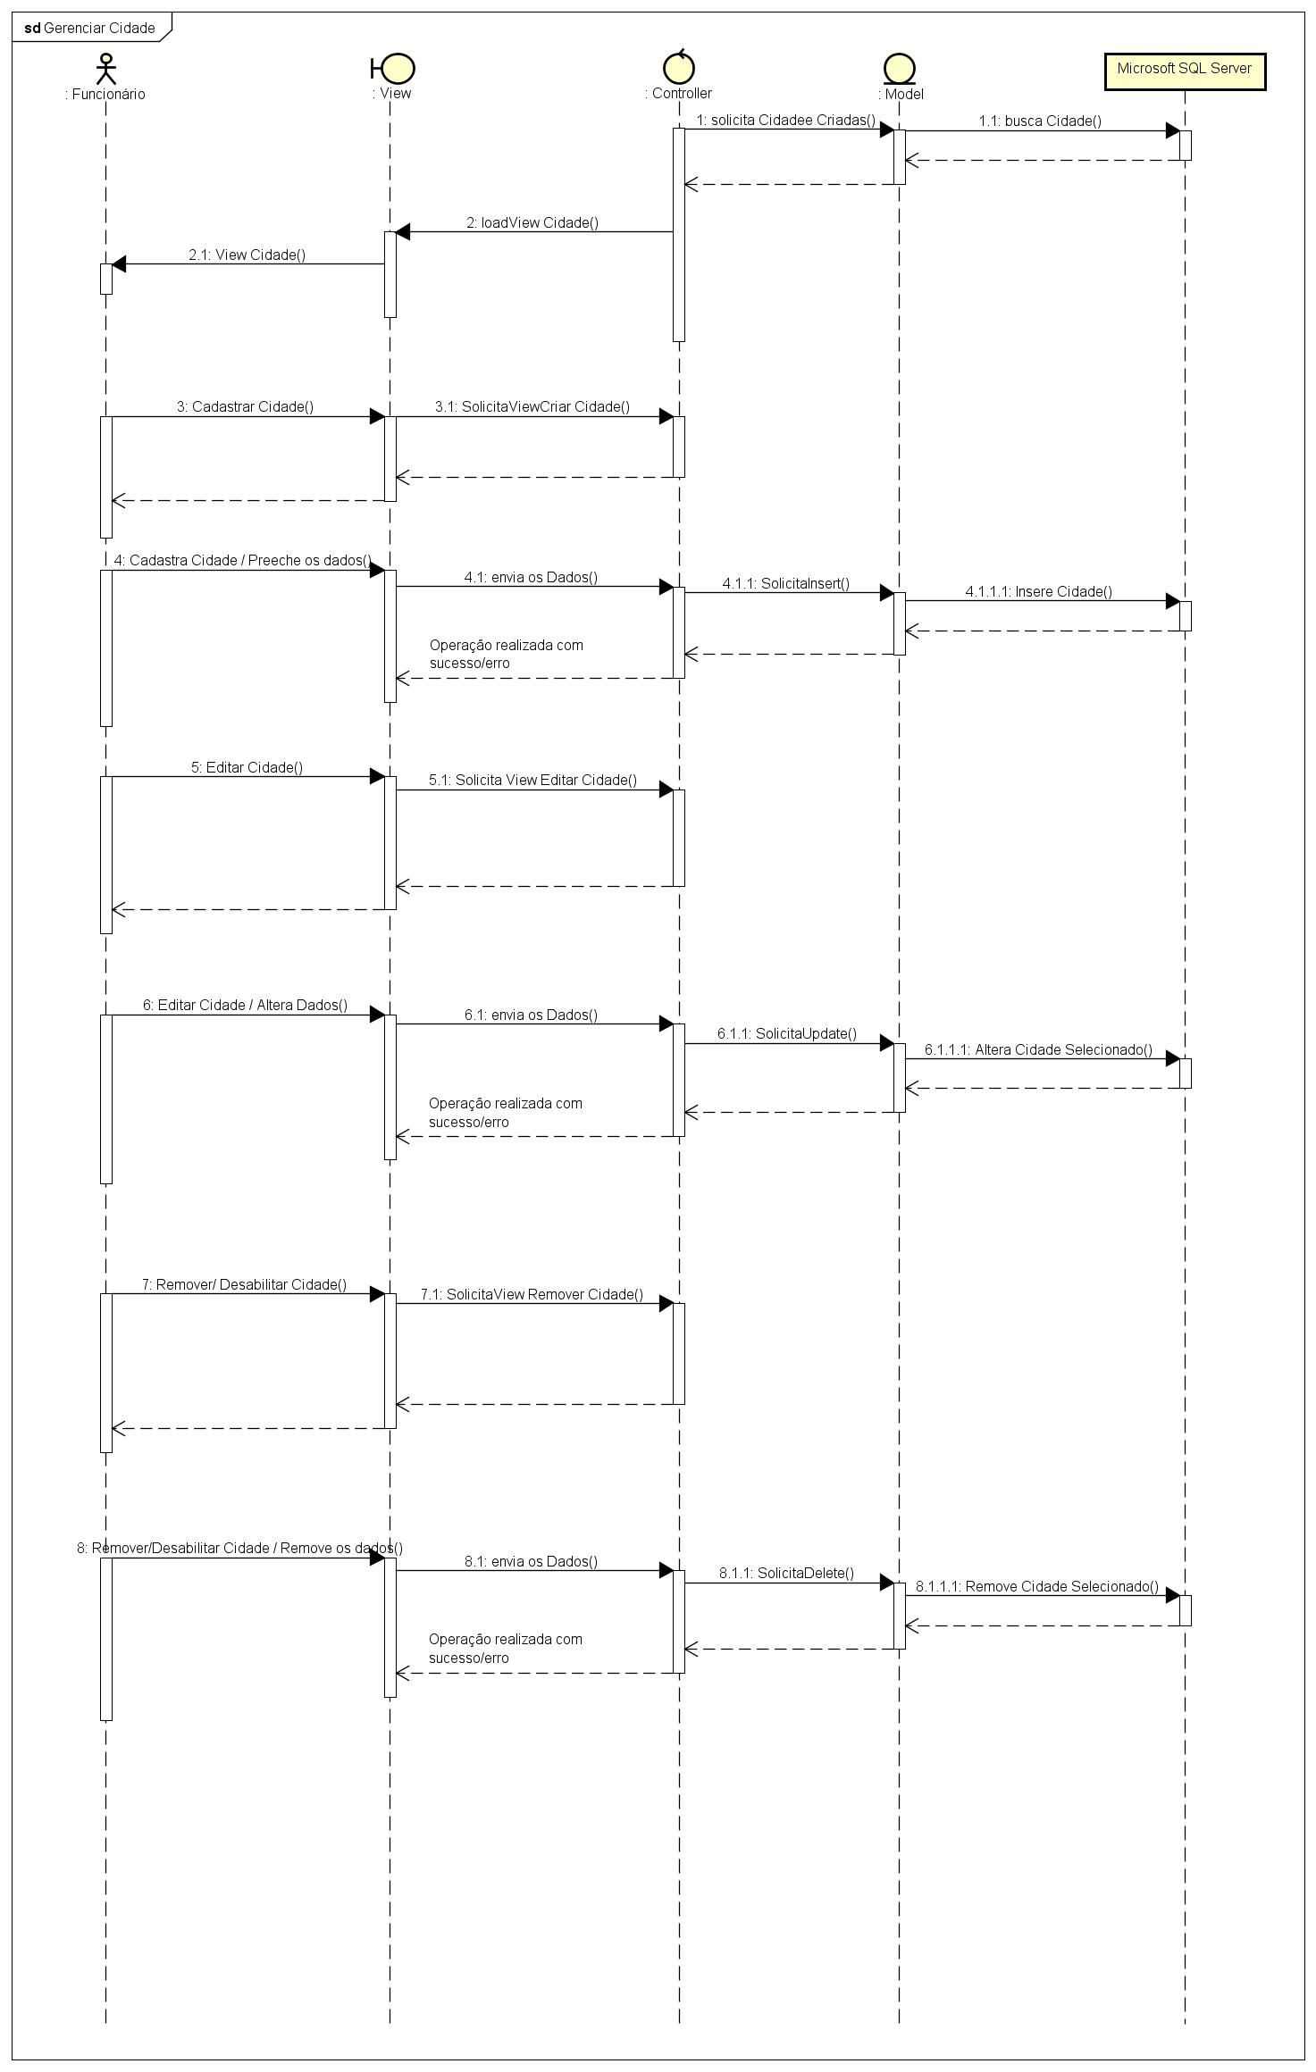

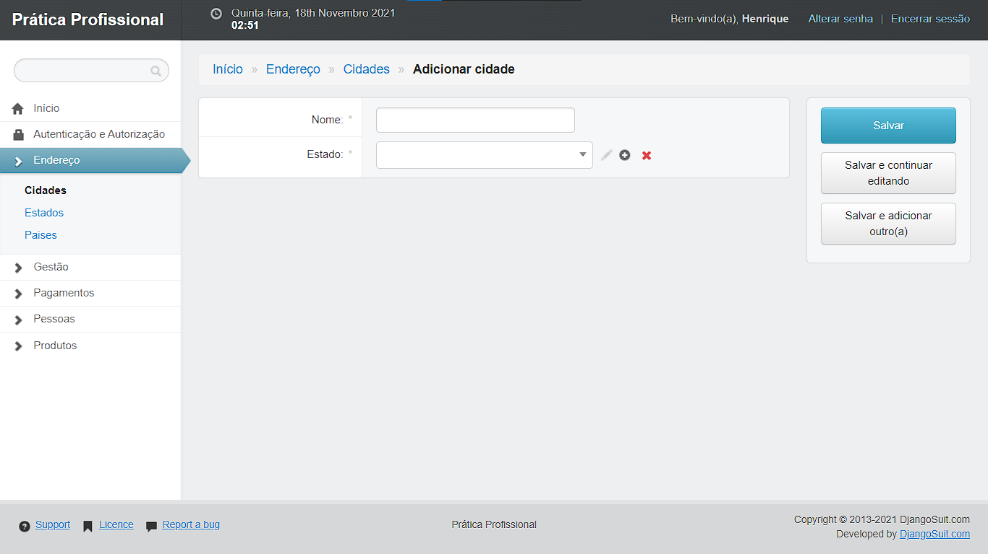

**1.7. GERENCIAR MARCA**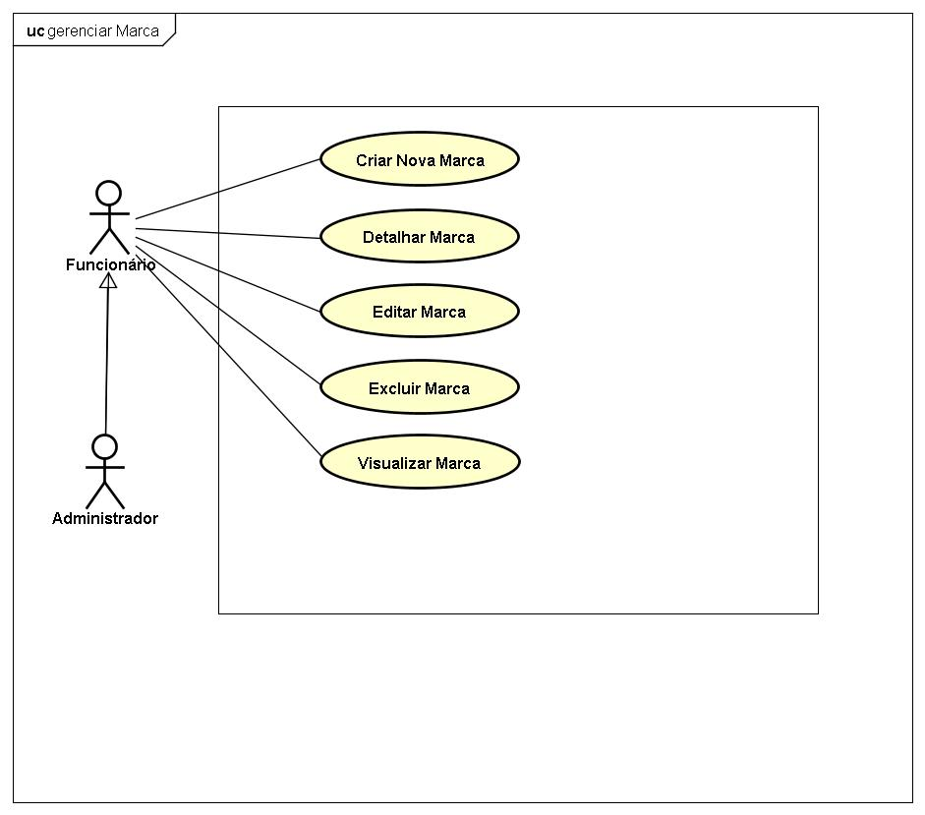

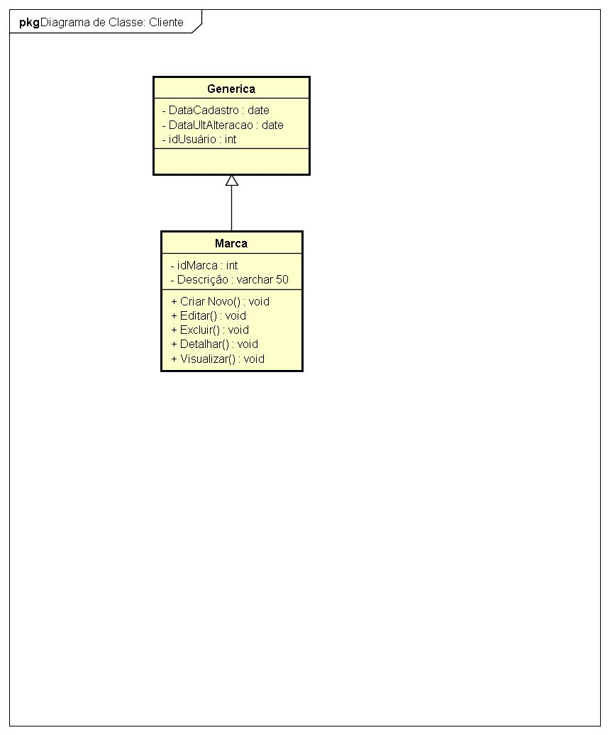

|  |  |
| --- | --- |
|  | **DESCRIÇÃO DO CASO DE USO** |
| **Nome do Caso de Uso** | Gerenciar Marca |
| **Atores** | Administrador; Funcionário |
| **Pré-Condição** | Sistema no ar; Marca inexistente na base de dados |
| **Pós-Condição** | Marca Cadastrada no Sistema |
| **Ativação** | Clicar no item de Menu “Marca” |
| **Fluxo Principal** | **Fluxo Principal** |
| P1. O usuário clica no item “Marca” na aba lateral da tela do sistema; |
| P2. O Sistema carrega a tela contendo a lista de Marcas, uma barra de pesquisa de Marcas, e as opções de botões “Criar Novo”, “Editar” e “Excluir”; |
| P3. O usuário preenche a barra de pesquisa com o ID ou nome da Marca desejado e seleciona o botão “Pesquisar”; (E1) |
| P4. O Sistema retorna o registro que corresponde com o que foi preenchido na barra de pesquisa, com as opções de “Editar”, “Excluir” e “Limpar Pesquisa”; |
| P5. O usuário seleciona a opção “Limpar Pesquisa”; |
| P6. Fim do Caso de Uso. |

|  |  |
| --- | --- |
| **Fluxo Alternativo** | **Criar Nova Marca** |
| A1.1. No passo P2, o usuário seleciona a opção “Criar Novo”; |
| A1.2. O Sistema carrega a tela de cadastro de Marca, com o seguinte dado a ser preenchido pelo usuário;   * Descrição. (E2, E3) |
| A1.3. O usuário preenche os dados da Marca; |
| A1.4. O Usuário Clica no botão “Salvar”; |
| A1.5. O Sistema valida os dados preenchidos pelo usuário; |
| A1.6. O Sistema registra os dados da Marca; |
| A1.7. O Sistema apresenta a mensagem “Marca incluída com Sucesso!”; |
| A1.8. O Sistema retorna para a tela do passo P2; |
| **Criar Nova Marca – Opção “Voltar”** |
| A2.1. No passo A1.4, o usuário seleciona a opção “Voltar”; |
| A2.2. Retorna ao passo P2. |
| **Editar Marca** |
| A3.1. No passo P4 o usuário seleciona a opção “Editar” do registro que foi retornado da pesquisa; |
| A3.2. O Sistema carrega a tela com o seguinte campo de dados cadastrais da Marca:   * Descrição. (E2, E3) |
| A3.3. O usuário altera os campos que ele deseja; |
| A3.3 O usuário seleciona a opção “Salvar”; |
| A3.6. Retorna ao passo P2. |
| **Editar Marca – Opção “Voltar”** |
| A4.1. No passo A3.3, o usuário seleciona a opção “Voltar”; |
| A4.2. Retorna ao passo P2. |
| **Excluir/Desabilitar Marca** |
| A5.1. No passo P4, o usuário seleciona a opção “Excluir” do registro que foi retornado da pesquisa; |
| A5.2. O Sistema carrega a tela contendo os dados cadastrais do registro, para confirmar se o Usuário realmente deseja excluir o registro, juntamente com as opções “Excluir” e “Voltar”; |
| A5.3. O usuário seleciona a opção “Excluir”; (E4) |
| A5.4. Retorna ao passo P2. |
| **Excluir/Desabilitar Marca – Opção “Voltar”** |
| A6.1. No passo A5.3, o usuário seleciona a opção “Voltar”; |
| A6.2. Retorna ao passo P2. |

|  |  |
| --- | --- |
| **Fluxo de Exceção** | **E1.** O sistema exibirá a mensagem “Marca não encontrada !”, caso a Marca seja inexistente na base de dados do sistema. |
| **E2.** O sistema exibirá a mensagem “O campo Descrição é obrigatório”, caso o campo esteja em branco, e envia o foco (cursor do mouse) para o respectivo campo. |
| **E3**. O sistema exibirá a mensagem “Esta Marca já está sendo utilizada !”, caso usuário preencha o campo Marca com o mesmo já previamente cadastrado no sistema, e envia o foco (cursor do mouse) para o respectivo campo. |
| **E4.** O sistema exibirá a mensagem“A Marca não pode ser excluído, pois está vinculado a outro registro do sistema.”, caso tente excluir uma Marca que esteja contido em outra tabela. |

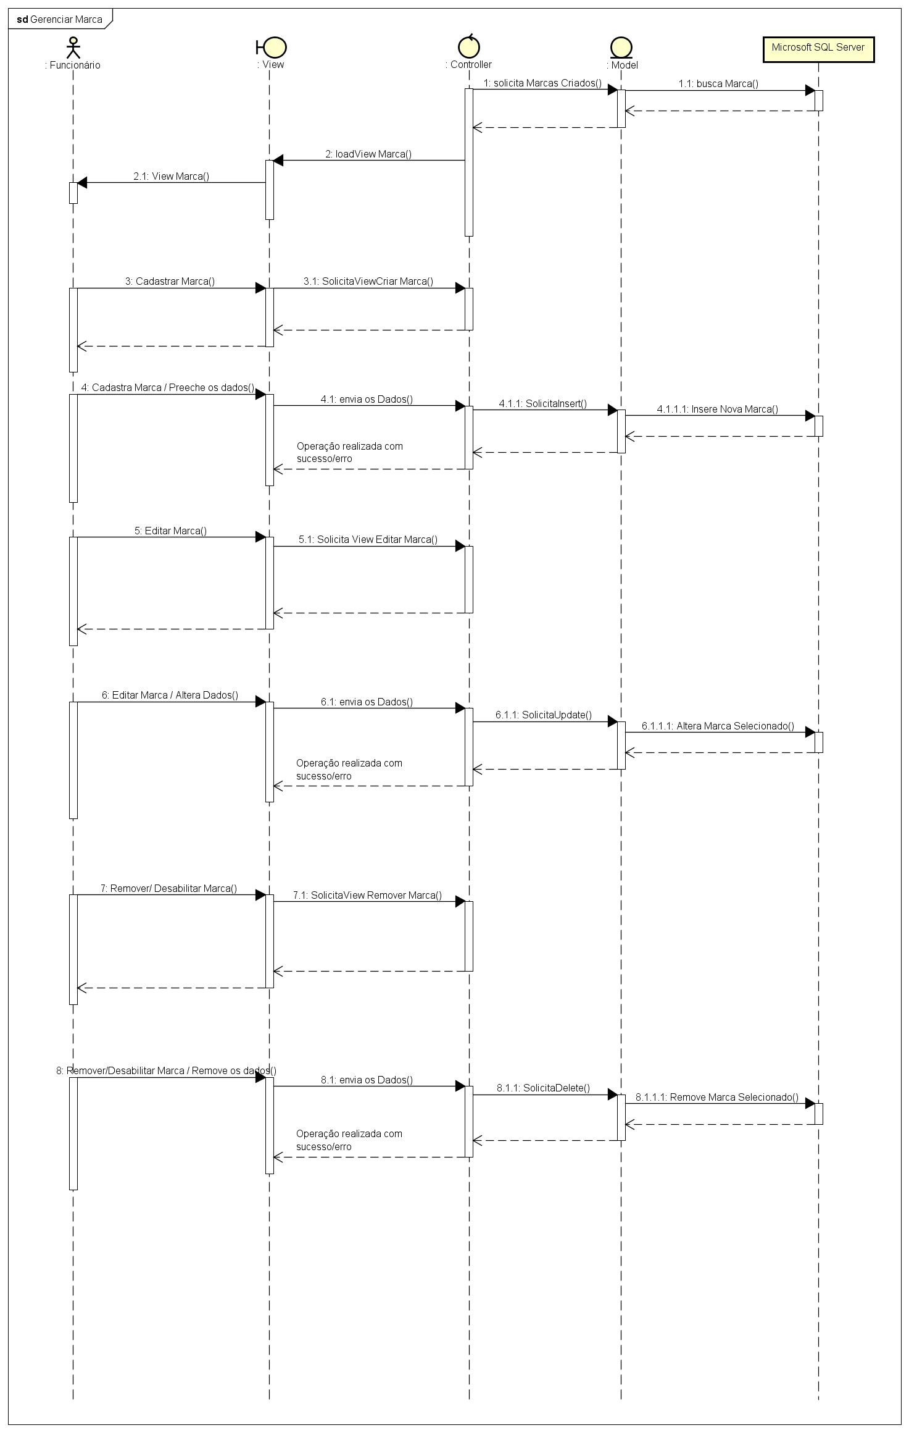

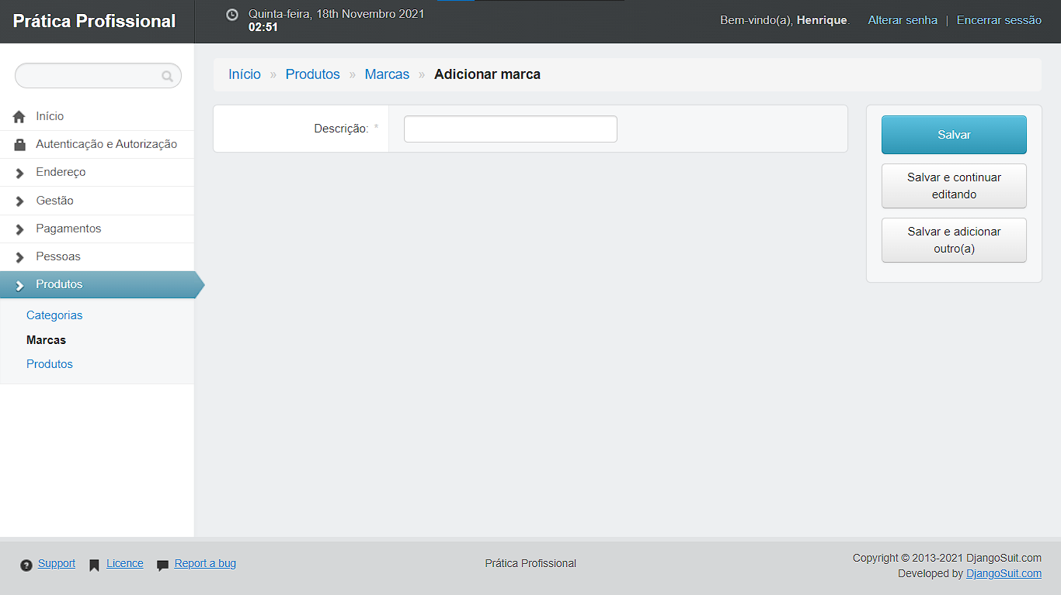

**1.8. GERENCIAR CATEGORIA**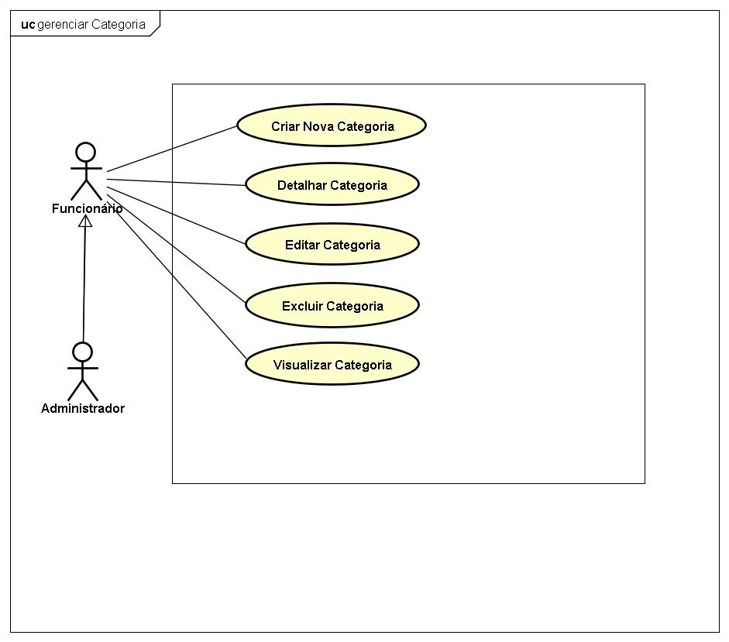

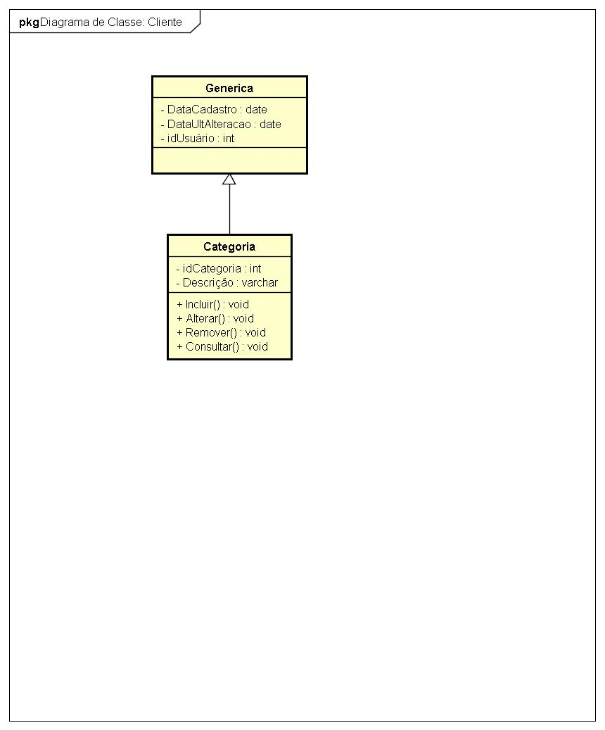

|  |  |
| --- | --- |
|  | **DESCRIÇÃO DO CASO DE USO** |
| **Nome do Caso de Uso** | Gerenciar Categoria |
| **Atores** | Administrador; Funcionário |
| **Pré-Condição** | Sistema no ar; Categoria inexistente na base de dados |
| **Pós-Condição** | Categoria Cadastrada no Sistema |
| **Ativação** | Clicar no item de Menu “Categoria” |
| **Fluxo Principal** | **Fluxo Principal** |
| P1. O usuário clica no item “Categoria” na aba lateral da tela do sistema; |
| P2. O Sistema carrega a tela contendo a lista de Categorias, uma barra de pesquisa de Categorias, e as opções de botões “Criar Novo”, “Editar” e “Excluir”; |
| P3. O usuário preenche a barra de pesquisa com o ID ou nome da Categoria desejado e seleciona o botão “Pesquisar”; |
| P4. O Sistema retorna o registro que corresponde com o que foi preenchido na barra de pesquisa, com as opções de “Editar”, “Excluir” e “Limpar Pesquisa”; (E1) |
| P5. O usuário seleciona a opção “Limpar Pesquisa”; |
| P6. Fim do Caso de Uso. |

|  |  |
| --- | --- |
| **Fluxo Alternativo** | **Criar Nova Categoria** |
| A1.1. No passo P2, o usuário seleciona a opção “Criar Novo”; |
| A1.2. O Sistema carrega a tela de cadastro de Categoria, com o seguinte dado a ser preenchido pelo usuário;   * Descrição. (E2, E3) |
| A1.3. O usuário preenche os dados da Categoria; |
| A1.4. O Usuário Clica no botão “Salvar”; |
| A1.5. O Sistema valida os dados preenchidos pelo usuário; |
| A1.6. O Sistema registra os dados da Categoria; |
| A1.7. O Sistema apresenta a mensagem “Categoria incluída com Sucesso!”; |
| A1.8. O Sistema retorna para a tela do passo P2; |
| **Criar Nova Categoria – Opção “Voltar”** |
| A2.1. No passo A1.4, o usuário seleciona a opção “Voltar”; |
| A2.2. Retorna ao passo P2. |
| **Editar Categoria** |
| A3.1. No passo P4 o usuário seleciona a opção “Editar” do registro que foi retornado da pesquisa; |
| A3.2. O Sistema carrega a tela com o seguinte campo de dados cadastrais da Categoria:   * Descrição. (E2, E3) |
| A3.3. O usuário altera os campos que ele deseja; |
| A3.3 O usuário seleciona a opção “Salvar”; |
| A3.6. Retorna ao passo P2. |
| **Editar Categoria – Opção “Voltar”** |
| A4.1. No passo A3.3, o usuário seleciona a opção “Voltar”; |
| A4.2. Retorna ao passo P2. |
| **Excluir/Desabilitar Categoria** |
| A5.1. No passo P4, o usuário seleciona a opção “Excluir” do registro que foi retornado da pesquisa; |
| A5.2. O Sistema carrega a tela contendo os dados cadastrais do registro, para confirmar se o Usuário realmente deseja excluir o registro, juntamente com as opções “Excluir” e “Voltar”; |
| A5.3. O usuário seleciona a opção “Excluir”; (E4) |
| A5.4. Retorna ao passo P2. |
| **Excluir/Desabilitar Categoria – Opção “Voltar”** |
| A6.1. No passo A5.3, o usuário seleciona a opção “Voltar”; |
| A6.2. Retorna ao passo P2. |

|  |  |
| --- | --- |
| **Fluxo de Exceção** | **E1.** O sistema exibirá a mensagem “Categoria não encontrada !”, caso a Categoria seja inexistente na base de dados do sistema. |
| **E2.** O sistema exibirá a mensagem “O campo Descrição é obrigatório”, caso o campo esteja em branco, e envia o foco (cursor do mouse) para o respectivo campo. |
| **E3**. O sistema exibirá a mensagem “Esta Categoria já está sendo utilizada !”, caso usuário preencha o campo Categoria com o mesmo já previamente cadastrado no sistema, e envia o foco (cursor do mouse) para o respectivo campo. |
| **E4.** O sistema exibirá a mensagem“A Categoria não pode ser excluído, pois está vinculado a outro registro do sistema.”, caso tente excluir uma Categoria que esteja contido em outra tabela. |

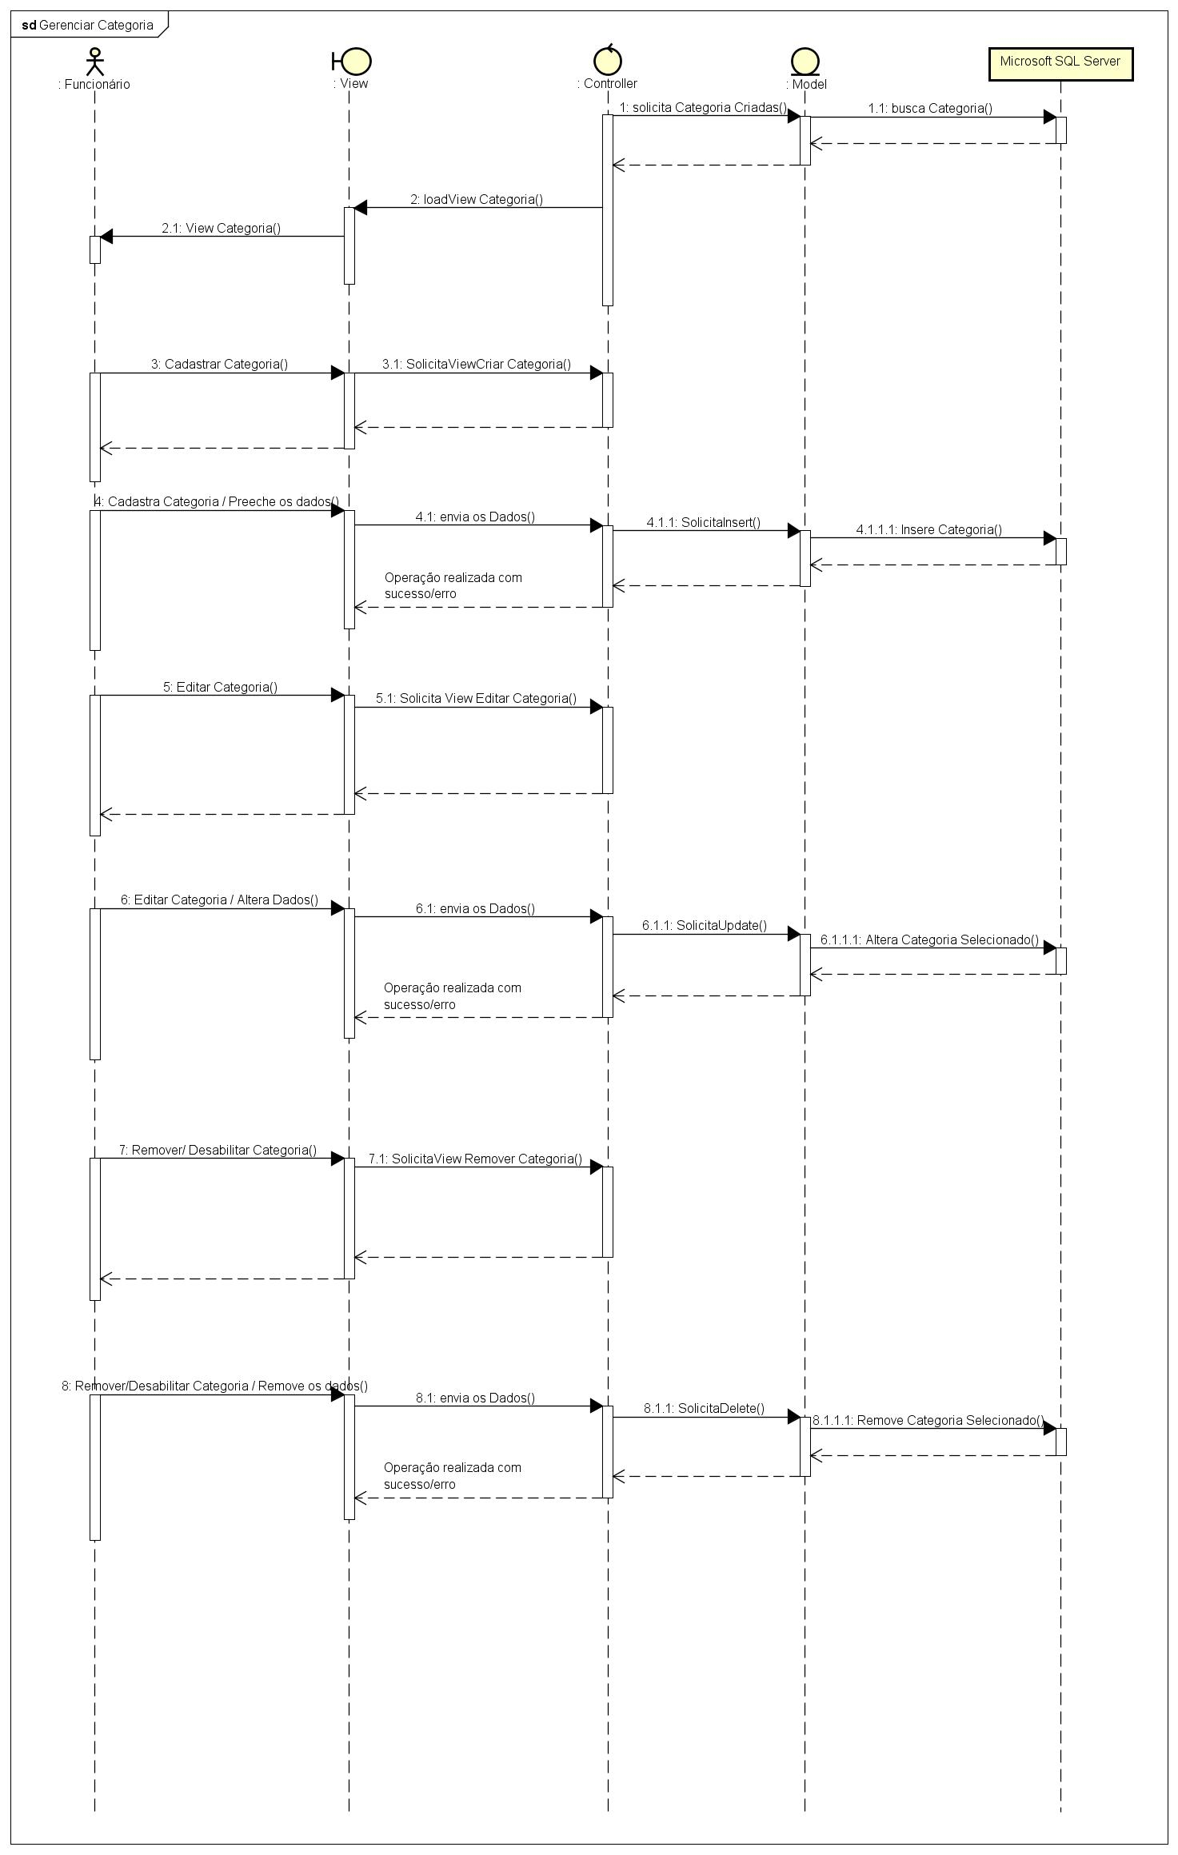

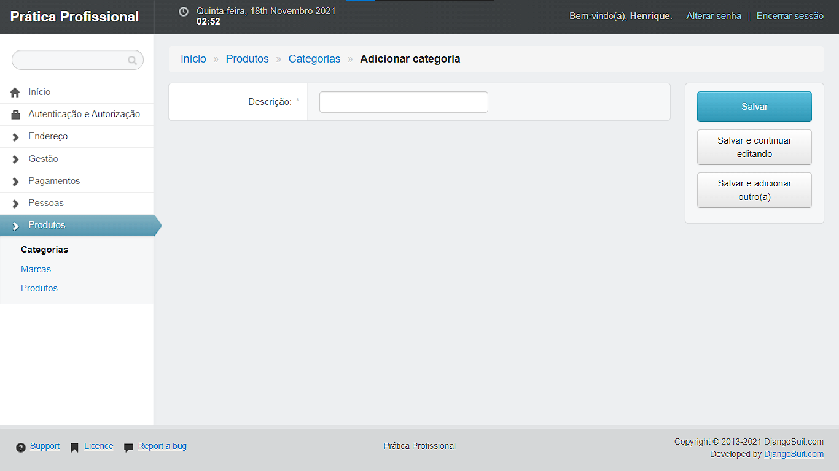

**1.9. GERENCIAR PRODUTO**

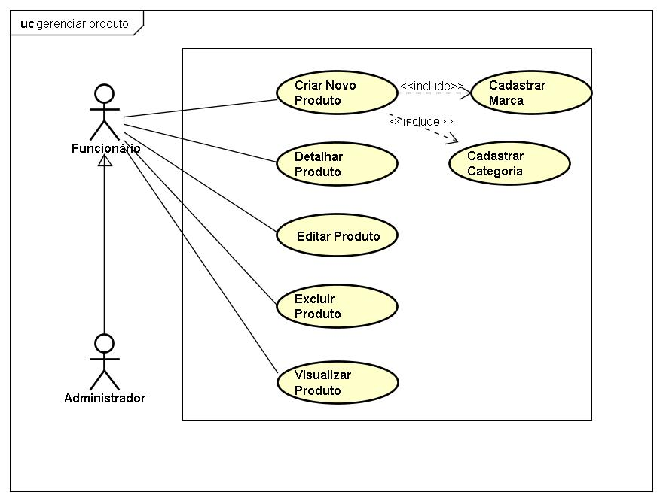

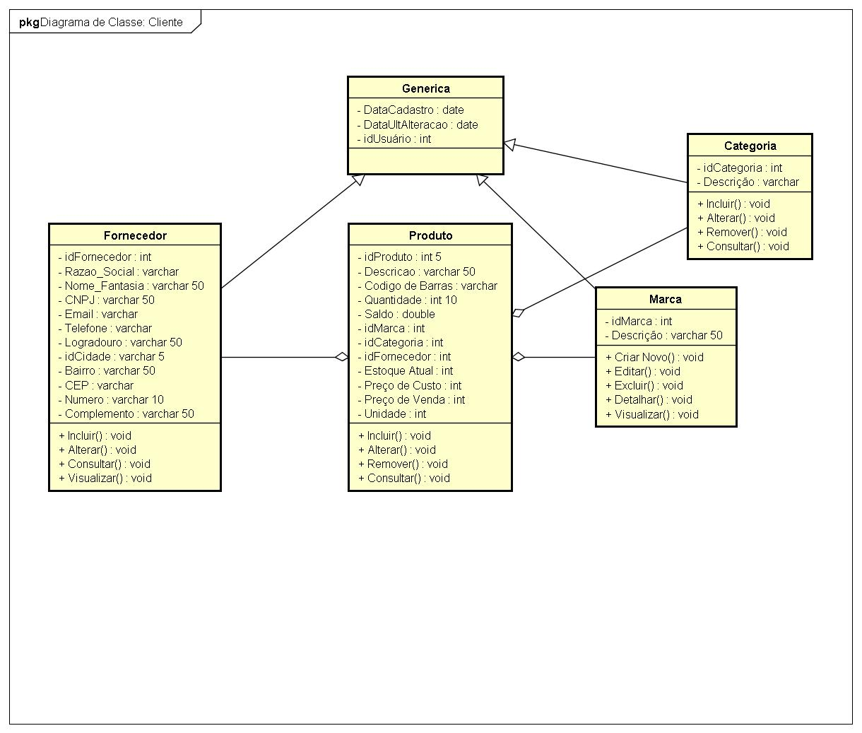

|  |  |
| --- | --- |
|  | **DESCRIÇÃO DO CASO DE USO** |
| **Nome do Caso de Uso** | Gerenciar Produto |
| **Atores** | Administrador; Funcionário |
| **Pré-Condição** | Sistema no ar; Produto inexistente na base de dados |
| **Pós-Condição** | Produto Cadastrado no Sistema |
| **Ativação** | Clicar no item de Menu “Produto” |
| **Fluxo Principal** | **Fluxo Principal** |
| P1. O usuário clica no item “Produto” na aba lateral da tela do sistema; |
| P2. O Sistema carrega a tela contendo a lista de Produtos, uma barra de pesquisa de Produtos, e as opções de botões “Criar Novo”, “Editar” e “Excluir”; |
| P3. O usuário preenche a barra de pesquisa com o ID ou nome do Produto desejado e seleciona o botão “Pesquisar”; |
| P4. O Sistema retorna o registro que corresponde com o que foi preenchido na barra de pesquisa, com as opções de “Editar”, “Excluir” e “Limpar Pesquisa”; (E1) |
| P5. O usuário seleciona a opção “Limpar Pesquisa”; |
| P6. Fim do Caso de Uso. |

|  |  |
| --- | --- |
| **Fluxo Alternativo** | **Criar Novo Produto** |
| A1.1. No passo P2, o usuário seleciona a opção “Criar Novo”; |
| A1.2. O Sistema carrega a tela de cadastro de Produto, com os seguintes dados a serem preenchidos pelo usuário:   * Descrição. (Campo Obrigatório), (E2, E13); * Código de Barras. (Campo Obrigatório), (E3, E14); * Marca. (Campo Obrigatório), (E4); * Categoria. (Campo Obrigatório), (E5); * Quantidade. (Campo Obrigatório), (E6, E15); * Fornecedor. (Campo Obrigatório), (E7); * Estoque Atual. (Campo Obrigatório), (E8, E15); * Preço de Compra. (Campo Obrigatório), (E9); * Preço de Venda. (Campo Obrigatório), (E10); * Unidade. (Campo Obrigatório), (E11); * Saldo. (Campo Obrigatório), (E12); |
| A1.3. O usuário preenche os dados do Produto; |
| A1.4. No campo “Marca”, o usuário seleciona a opção “Consultar”; |
| A1.5. O usuário executa os passos do Caso de Uso “Gerenciar Marca”; |
| A1.6. No campo “Categoria”, o usuário seleciona a opção “Consultar”; |
| A1.7. O usuário executa os passos do Caso de Uso “Gerenciar Categoria”; |
| A1.8. No campo “Fornecedor”, o usuário seleciona a opção “Consultar”; |
| A1.9. O usuário executa os passos do Caso de Uso “Gerenciar Fornecedor”; |
| A1.10. O Usuário Clica no botão “Salvar”; |
| A1.11. O Sistema valida os dados preenchidos pelo usuário; |
| A1.12. O Sistema registra os dados do Produto; |
| A1.13. O Sistema apresenta a mensagem “Produto incluído com Sucesso!”; |
| A1.14. O Sistema retorna para a tela do passo P2; |
| **Criar Novo Produto – Opção “Voltar”** |
| A2.1. No passo A1.4, o usuário seleciona a opção “Voltar”; |
| A2.2. Retorna ao passo P2. |
| **Editar Produto** |
| A3.1. No passo P4 o usuário seleciona a opção “Editar” do registro que foi retornado da pesquisa; |
| A3.2. O Sistema carrega a tela com os seguintes campos de dados cadastrais do Produto:   * Descrição. (Campo Obrigatório), (E2, E13); * Código de Barras. (Campo Obrigatório), (E3, E14); * Marca. (Campo Obrigatório), (E4); * Categoria. (Campo Obrigatório), (E5); * Quantidade. (Campo Obrigatório), (E6, E15); * Fornecedor. (Campo Obrigatório), (E7); * Estoque Atual. (Campo Obrigatório), (E8, E15); * Preço de Compra. (Campo Obrigatório), (E9); * Preço de Venda. (Campo Obrigatório), (E10); * Unidade. (Campo Obrigatório), (E11); * Saldo. (Campo Obrigatório), (E12); |
| A3.3. O usuário altera os campos que ele deseja; |
| A3.3 O usuário seleciona a opção “Salvar”; |
| A3.6. Retorna ao passo P2. |
| **Editar Produto – Opção “Voltar”** |
| A4.1. No passo A3.3, o usuário seleciona a opção “Voltar”; |
| A4.2. Retorna ao passo P2. |
| **Excluir/Desabilitar Produto** |
| A5.1. No passo P4, o usuário seleciona a opção “Excluir” do registro que foi retornado da pesquisa; |
| A5.2. O Sistema carrega a tela contendo os dados cadastrais do registro, para confirmar se o Usuário realmente deseja excluir o registro, juntamente com as opções “Excluir” e “Voltar”; |
| A5.3. O usuário seleciona a opção “Excluir”; (E16) |
| A5.4. Retorna ao passo P2. |
| **Excluir/Desabilitar Produto – Opção “Voltar”** |
| A6.1. No passo A5.3, o usuário seleciona a opção “Voltar”; |
| A6.2. Retorna ao passo P2. |

|  |  |
| --- | --- |
| **Fluxo de Exceção** | **E1.** O sistema exibirá a mensagem “Produto não encontrado !”, caso o Produto seja inexistente na base de dados do sistema. |
| **E2.** O sistema exibirá a mensagem “O campo Descrição é obrigatório”, caso o campo esteja em branco, e envia o foco (cursor do mouse) para o respectivo campo. |
| **E3.** O sistema exibirá a mensagem “O campo Código de Barras é obrigatório”, caso o campo esteja em branco, e envia o foco (cursor do mouse) para o respectivo campo. |
| **E4.** O sistema exibirá a mensagem “O campo Marca é obrigatório”, caso o campo esteja em branco, e envia o foco (cursor do mouse) para o respectivo campo. |
| **E5.** O sistema exibirá a mensagem “O campo Categoria é obrigatório”, caso o campo esteja em branco, e envia o foco (cursor do mouse) para o respectivo campo. |
| **E6.** O sistema exibirá a mensagem “O campo Quantidade é obrigatório”, caso o campo esteja em branco, e envia o foco (cursor do mouse) para o respectivo campo. |
| **E7.** O sistema exibirá a mensagem “O campo Fornecedor é obrigatório”, caso o campo esteja em branco, e envia o foco (cursor do mouse) para o respectivo campo. |
| **E8.** O sistema exibirá a mensagem “O campo Estoque Atual é obrigatório”, caso o campo esteja em branco, e envia o foco (cursor do mouse) para o respectivo campo. |
| **E9.** O sistema exibirá a mensagem “O campo Preço de Compra é obrigatório”, caso o campo esteja em branco, e envia o foco (cursor do mouse) para o respectivo campo. |
| **E10.** O sistema exibirá a mensagem “O campo Preço de Venda é obrigatório”, caso o campo esteja em branco, e envia o foco (cursor do mouse) para o respectivo campo. |
| **E11.** O sistema exibirá a mensagem “O campo Unidade é obrigatório”, caso o campo esteja em branco, e envia o foco (cursor do mouse) para o respectivo campo. |
| **E12.** O sistema exibirá a mensagem “O campo Saldo é obrigatório”, caso o campo esteja em branco, e envia o foco (cursor do mouse) para o respectivo campo. |
| **E13.** O sistema exibirá a mensagem “Esta Descrição já está sendo utilizada !”, caso usuário preencha o campo Descrição com o mesmo já previamente cadastrado no sistema, e envia o foco (cursor do mouse) para o respectivo campo. |
| **E14.** O sistema exibirá a mensagem “Este Código de Barras já está sendo utilizada !”, caso usuário preencha o campo Código de Barras com o mesmo já previamente cadastrado no sistema, e envia o foco (cursor do mouse) para o respectivo campo. |
| **E15.** O sistema exibirá a mensagem “Este valor não pode ser negativo! ”, se o usuário preencher um campo que não aceita valores negativos, e envia o foco (cursor do mouse) para o respectivo campo. |
| **E16.** O sistema exibirá a mensagem“O Produto não pode ser excluído, pois está vinculado a outro registro do sistema.”, caso tente excluir um Produto que esteja contido em outra tabela. |

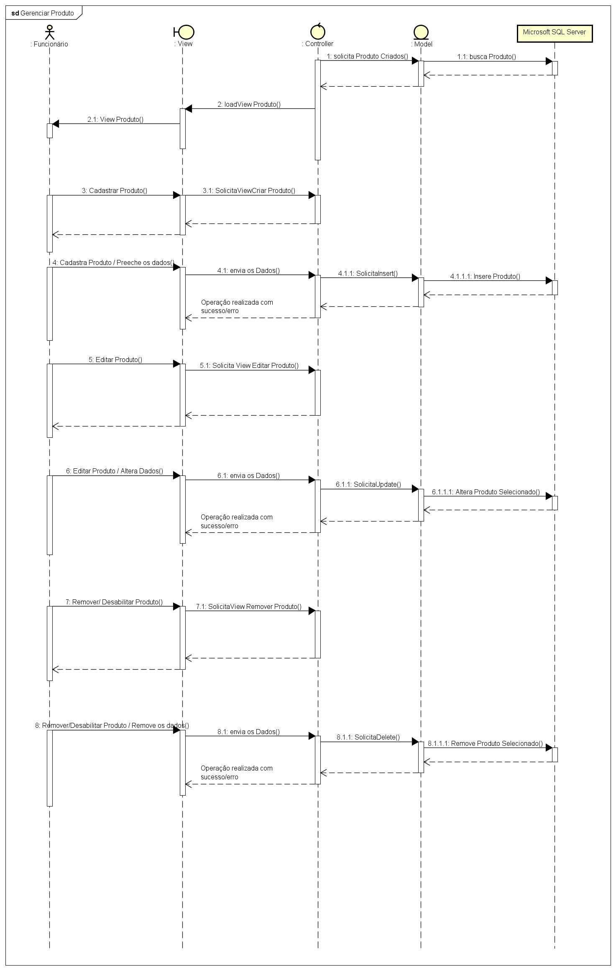

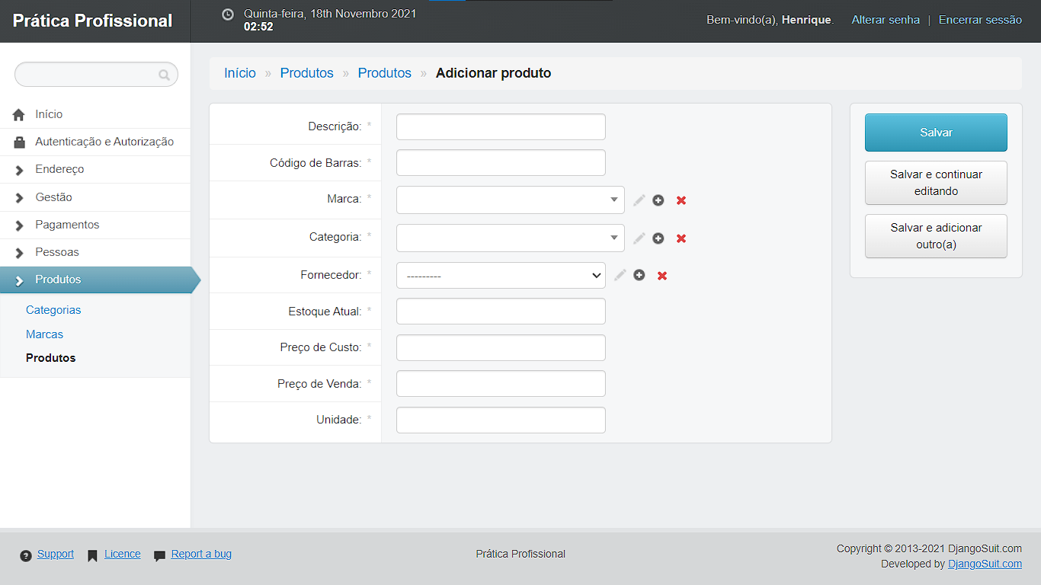

**1.10. GERENCIAR CONDIÇÃO DE PAGAMENTO**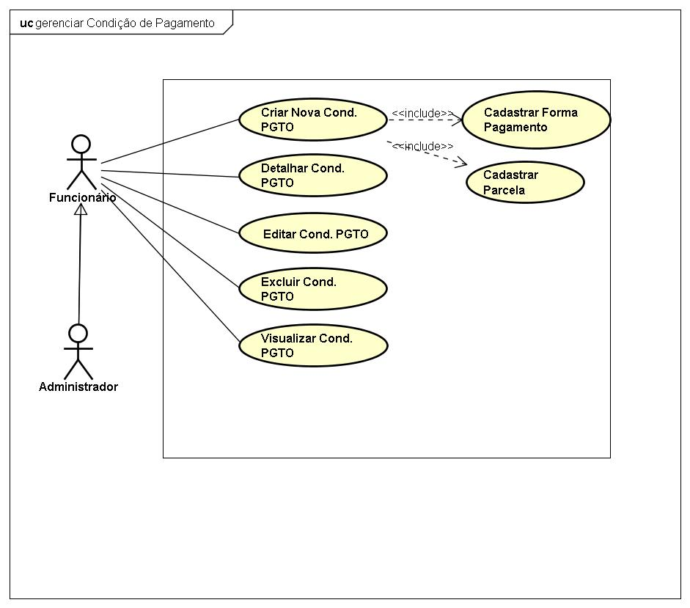

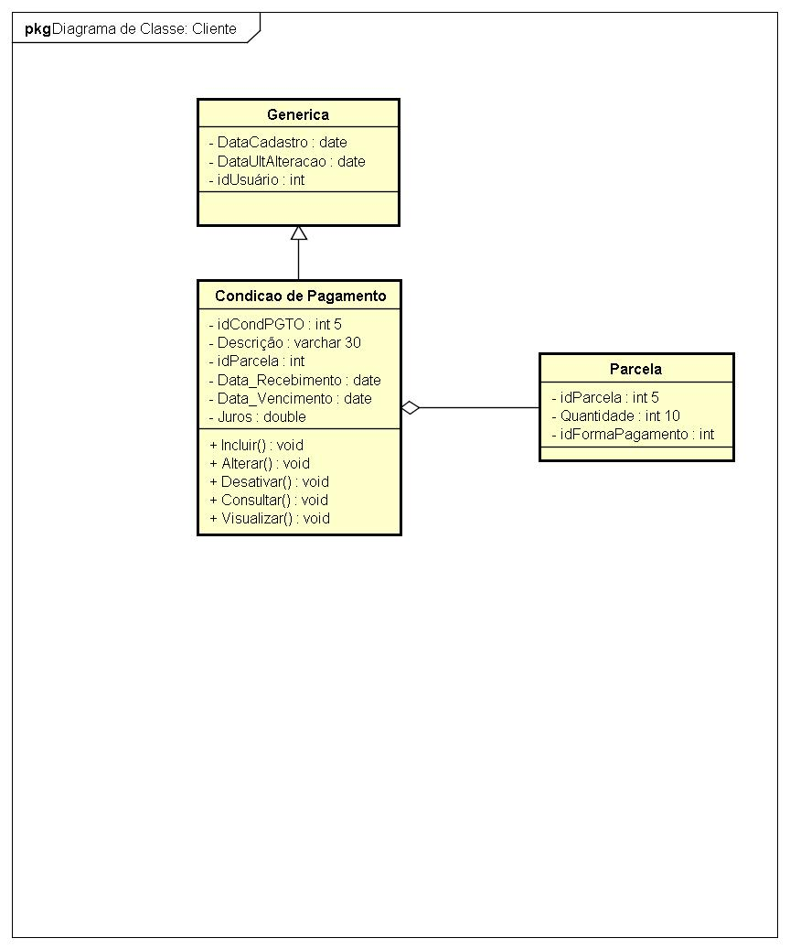

|  |  |
| --- | --- |
|  | **DESCRIÇÃO DO CASO DE USO** |
| **Nome do Caso de Uso** | Gerenciar Condição de Pagamento |
| **Atores** | Administrador; Funcionário |
| **Pré-Condição** | Sistema no ar; Condição de Pagamento inexistente na base de dados |
| **Pós-Condição** | Condição de Pagamento Cadastrada no Sistema |
| **Ativação** | Clicar no item de Menu “Condição de Pagamento” |
| **Fluxo Principal** | **Fluxo Principal** |
| P1. O usuário clica no item “Condição de Pagamento” na aba lateral da tela do sistema; |
| P2. O Sistema carrega a tela contendo a lista de Condições de Pagamento, uma barra de pesquisa de Condições de Pagamento,, e as opções de botões “Criar Novo”, “Editar” e “Excluir”; |
| P3. O usuário preenche a barra de pesquisa com o ID ou nome da Condição de Pagamento desejado e seleciona o botão “Pesquisar”; |
| P4. O Sistema retorna o registro que corresponde com o que foi preenchido na barra de pesquisa, com as opções de “Editar”, “Excluir” e “Limpar Pesquisa”; (E1) |
| P5. O usuário seleciona a opção “Limpar Pesquisa”; |
| P6. Fim do Caso de Uso. |

|  |  |
| --- | --- |
| **Fluxo Alternativo** | **Criar Nova Condição de Pagamento** |
| A1.1. No passo P2, o usuário seleciona a opção “Criar Novo”; |
| A1.2. O Sistema carrega a tela de cadastro de Condição de Pagamento, com os seguintes dados a serem preenchidos pelo usuário:   * Descrição. (Campo Obrigatório) (E2, E6); * Parcela. (Campo Obrigatório) (E3); * Data de Recebimento. (Campo Obrigatório) (E4); * Data de Vencimento. (Campo Obrigatório) (E5); * Juros. |
| A1.3. O usuário preenche os dados da Condição de Pagamento; |
| A1.4. No campo “Parcela”, o usuário seleciona a opção “Consultar”; |
| A1.5. O usuário executa os passos do Caso de Uso “Gerenciar Parcela”; |
| A1.6. O Usuário Clica no botão “Salvar”; |
| A1.7. O Sistema valida os dados preenchidos pelo usuário; |
| A1.8. O Sistema registra os dados da Condição de Pagamento; |
| A1.9. O Sistema apresenta a mensagem “Condição de Pagamento incluída com Sucesso!”; |
| A1.10. O Sistema retorna para a tela do passo P2; |
| **Criar Nova Condição de Pagamento – Opção “Voltar”** |
| A2.1. No passo A1.4, o usuário seleciona a opção “Voltar”; |
| A2.2. Retorna ao passo P2. |
| **Editar Condição de Pagamento** |
| A3.1. No passo P4 o usuário seleciona a opção “Editar” do registro que foi retornado da pesquisa; |
| A3.2. O Sistema carrega a tela com os seguintes campos de dados cadastrais da Condição de Pagamento:   * Descrição. (Campo Obrigatório) (E2, E6); * Parcela. (Campo Obrigatório) (E3); * Data de Recebimento. (Campo Obrigatório) (E4); * Data de Vencimento. (Campo Obrigatório) (E5); * Juros. |
| A3.3. O usuário altera os campos que ele deseja; |
| A3.3 O usuário seleciona a opção “Salvar”; |
| A3.6. Retorna ao passo P2. |
| **Editar Condição de Pagamento – Opção “Voltar”** |
| A4.1. No passo A3.3, o usuário seleciona a opção “Voltar”; |
| A4.2. Retorna ao passo P2. |
| **Excluir/Desabilitar Condição de Pagamento** |
| A5.1. No passo P4, o usuário seleciona a opção “Excluir” do registro que foi retornado da pesquisa; |
| A5.2. O Sistema carrega a tela contendo os dados cadastrais do registro, para confirmar se o Usuário realmente deseja excluir o registro, juntamente com as opções “Excluir” e “Voltar”; |
| A5.3. O usuário seleciona a opção “Excluir”; (E7) |
| A5.4. Retorna ao passo P2. |
| **Excluir/Desabilitar Condição de Pagamento – Opção “Voltar”** |
| A6.1. No passo A5.3, o usuário seleciona a opção “Voltar”; |
| A6.2. Retorna ao passo P2. |

|  |  |
| --- | --- |
| **Fluxo de Exceção** | **E1.** O sistema exibirá a mensagem “Condição de Pagamento não encontrada !”, caso a Condição de Pagamento seja inexistente na base de dados do sistema. |
| **E2.** O sistema exibirá a mensagem “O campo Descrição é obrigatório”, caso o campo esteja em branco, e envia o foco (cursor do mouse) para o respectivo campo. |
| **E3.** O sistema exibirá a mensagem “O campo Parcela é obrigatório”, caso o campo esteja em branco, e envia o foco (cursor do mouse) para o respectivo campo. |
| **E4.** O sistema exibirá a mensagem “O campo Data de Recebimento é obrigatório”, caso o campo esteja em branco, e envia o foco (cursor do mouse) para o respectivo campo. |
| **E5.** O sistema exibirá a mensagem “O campo Data de Vencimento é obrigatório”, caso o campo esteja em branco, e envia o foco (cursor do mouse) para o respectivo campo. |
| **E6.** O sistema exibirá a mensagem “Esta Descrição já está sendo utilizada !”, caso usuário preencha o campo Descrição com o mesmo já previamente cadastrado no sistema, e envia o foco (cursor do mouse) para o respectivo campo. |
| **E7.** O sistema exibirá a mensagem“A Condição de Pagamento não pode ser excluída, pois está vinculada a outro registro do sistema.”, caso tente excluir uma Condição de Pagamento que esteja contida em outra tabela. |

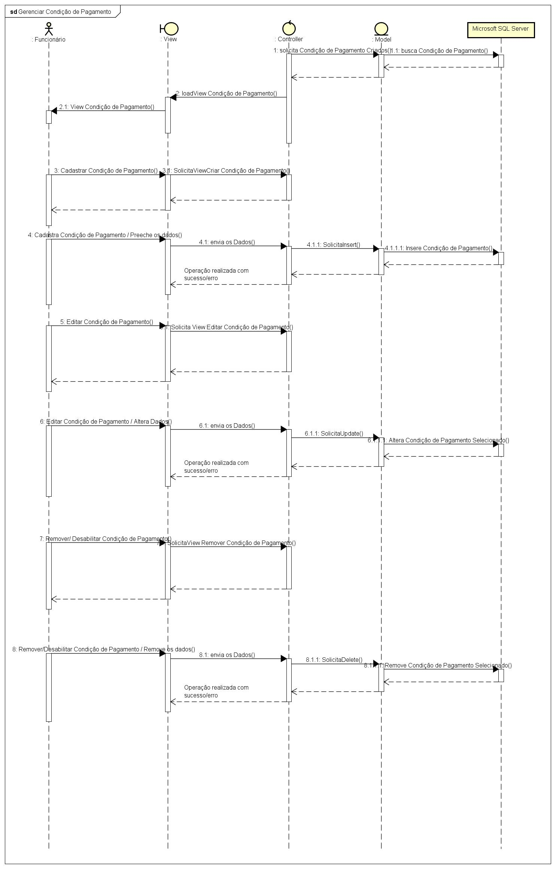

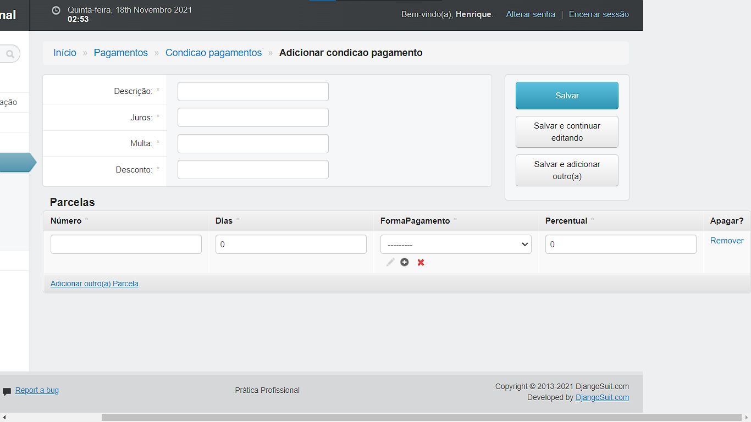

**1.11. GERENCIAR FORMA DE PAGAMENTO**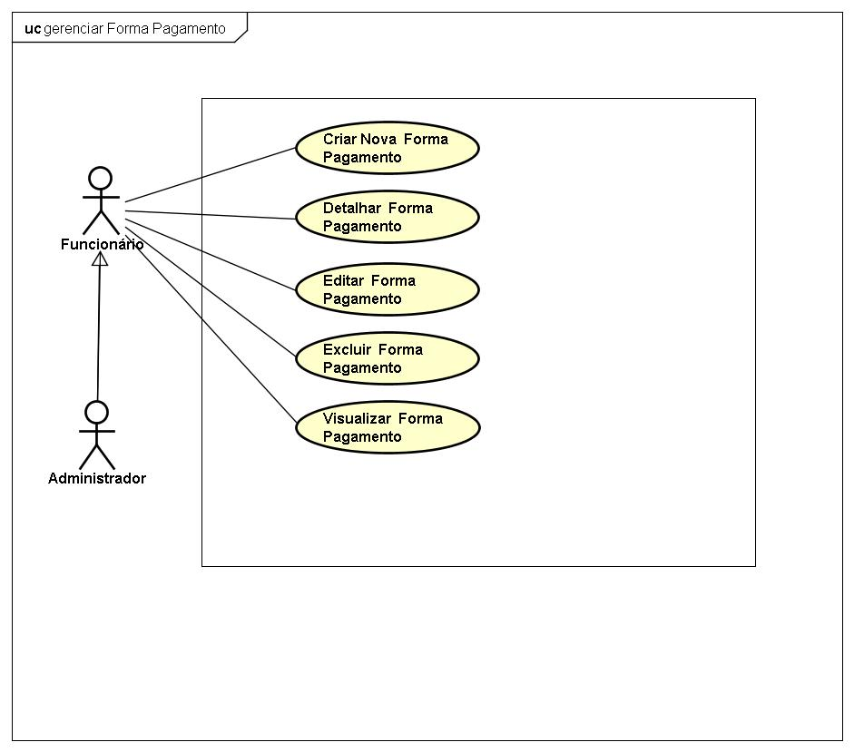

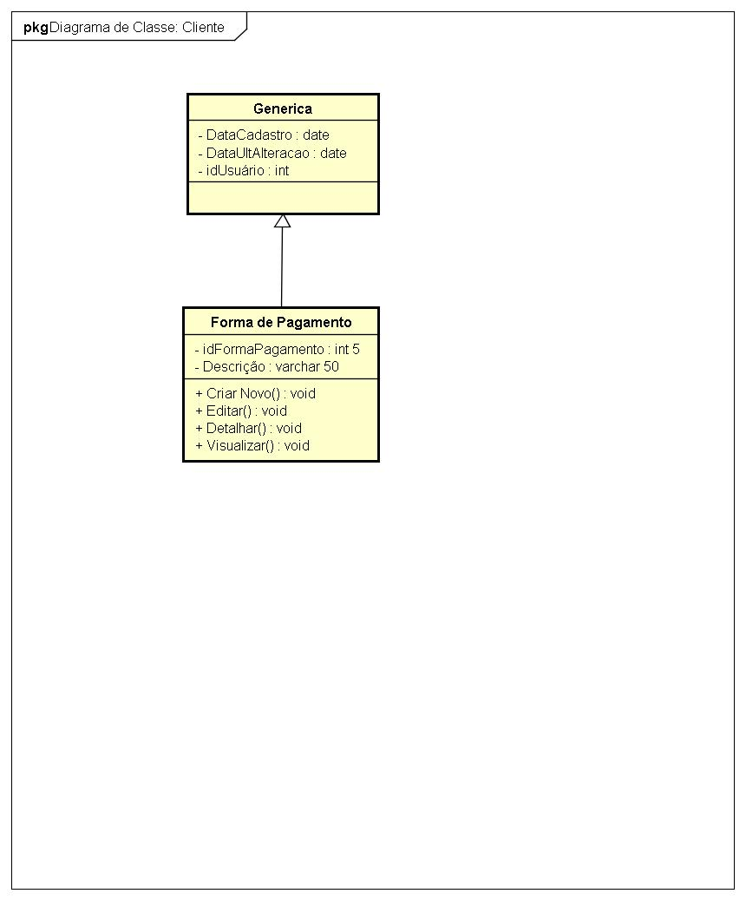

|  |  |
| --- | --- |
|  | **DESCRIÇÃO DO CASO DE USO** |
| **Nome do Caso de Uso** | Gerenciar Forma de Pagamento |
| **Atores** | Administrador; Funcionário |
| **Pré-Condição** | Sistema no ar; Forma de Pagamento inexistente na base de dados |
| **Pós-Condição** | Forma de Pagamento Cadastrada no Sistema |
| **Ativação** | Clicar no item de Menu “Forma de Pagamento” |
| **Fluxo Principal** | **Fluxo Principal** |
| P1. O usuário clica no item “Forma de Pagamento” na aba lateral da tela do sistema; |
| P2. O Sistema carrega a tela contendo a lista de Forma de Pagamentos, uma barra de pesquisa de Forma de Pagamentos, e as opções de botões “Criar Novo”, “Editar” e “Excluir”; |
| P3. O usuário preenche a barra de pesquisa com o ID ou nome da Forma de Pagamento desejado e seleciona o botão “Pesquisar”; |
| P4. O Sistema retorna o registro que corresponde com o que foi preenchido na barra de pesquisa, com as opções de “Editar”, “Excluir” e “Limpar Pesquisa”; (E1) |
| P5. O usuário seleciona a opção “Limpar Pesquisa”; |
| P6. Fim do Caso de Uso. |

|  |  |
| --- | --- |
| **Fluxo Alternativo** | **Criar Nova Forma de Pagamento** |
| A1.1. No passo P2, o usuário seleciona a opção “Criar Novo”; |
| A1.2. O Sistema carrega a tela de cadastro de Forma de Pagamento, com o seguinte dado a ser preenchido pelo usuário:   * Descrição. (Campo Obrigatório) (E2, E3); |
| A1.3. O usuário preenche os dados da Forma de Pagamento; |
| A1.4. O Usuário Clica no botão “Salvar”; |
| A1.5. O Sistema valida os dados preenchidos pelo usuário; |
| A1.6. O Sistema registra os dados da Forma de Pagamento; |
| A1.7. O Sistema apresenta a mensagem “Forma de Pagamento incluída com Sucesso!”; |
| A1.8. O Sistema retorna para a tela do passo P2; |
| **Criar Nova Forma de Pagamento – Opção “Voltar”** |
| A2.1. No passo A1.4, o usuário seleciona a opção “Voltar”; |
| A2.2. Retorna ao passo P2. |
| **Editar Forma de Pagamento** |
| A3.1. No passo P4 o usuário seleciona a opção “Editar” do registro que foi retornado da pesquisa; |
| A3.2. O Sistema carrega a tela com o seguinte campo de dados cadastrais da Forma de Pagamento:   * Descrição. (Campo Obrigatório) (E2, E3); |
| A3.3. O usuário altera os campos que ele deseja; |
| A3.3 O usuário seleciona a opção “Salvar”; |
| A3.6. Retorna ao passo P2. |
| **Editar Forma de Pagamento – Opção “Voltar”** |
| A4.1. No passo A3.3, o usuário seleciona a opção “Voltar”; |
| A4.2. Retorna ao passo P2. |
| **Excluir/Desabilitar Forma de Pagamento** |
| A5.1. No passo P4, o usuário seleciona a opção “Excluir” do registro que foi retornado da pesquisa; |
| A5.2. O Sistema carrega a tela contendo os dados cadastrais do registro, para confirmar se o Usuário realmente deseja excluir o registro, juntamente com as opções “Excluir” e “Voltar”; |
| A5.3. O usuário seleciona a opção “Excluir”; (E4) |
| A5.4. Retorna ao passo P2. |
| **Excluir/Desabilitar Forma de Pagamento – Opção “Voltar”** |
| A6.1. No passo A5.3, o usuário seleciona a opção “Voltar”; |
| A6.2. Retorna ao passo P2. |

|  |  |
| --- | --- |
| **Fluxo de Exceção** | **E1.** O sistema exibirá a mensagem “Forma de Pagamento não encontrada !”, caso a Forma de Pagamento seja inexistente na base de dados do sistema. |
| **E2.** O sistema exibirá a mensagem “O campo Descrição é obrigatório”, caso o campo esteja em branco, e envia o foco (cursor do mouse) para o respectivo campo. |
| **E3.** O sistema exibirá a mensagem “Esta Descrição já está sendo utilizada !”, caso usuário preencha o campo Descrição com o mesmo já previamente cadastrado no sistema, e envia o foco (cursor do mouse) para o respectivo campo. |
| **E4.** O sistema exibirá a mensagem“A Forma de Pagamento não pode ser excluída, pois está vinculada a outro registro do sistema.”, caso tente excluir uma Forma de Pagamento que esteja contida em outra tabela. |

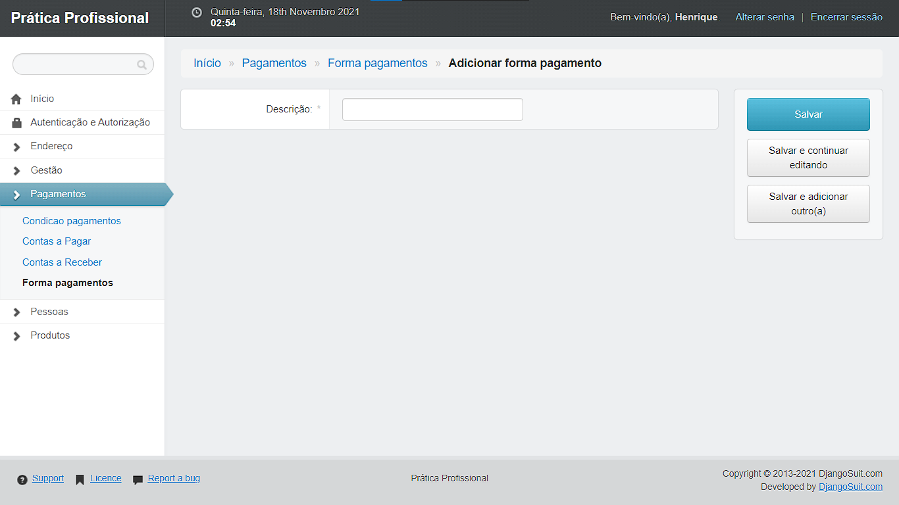

**1.12. GERENCIAR PARCELA**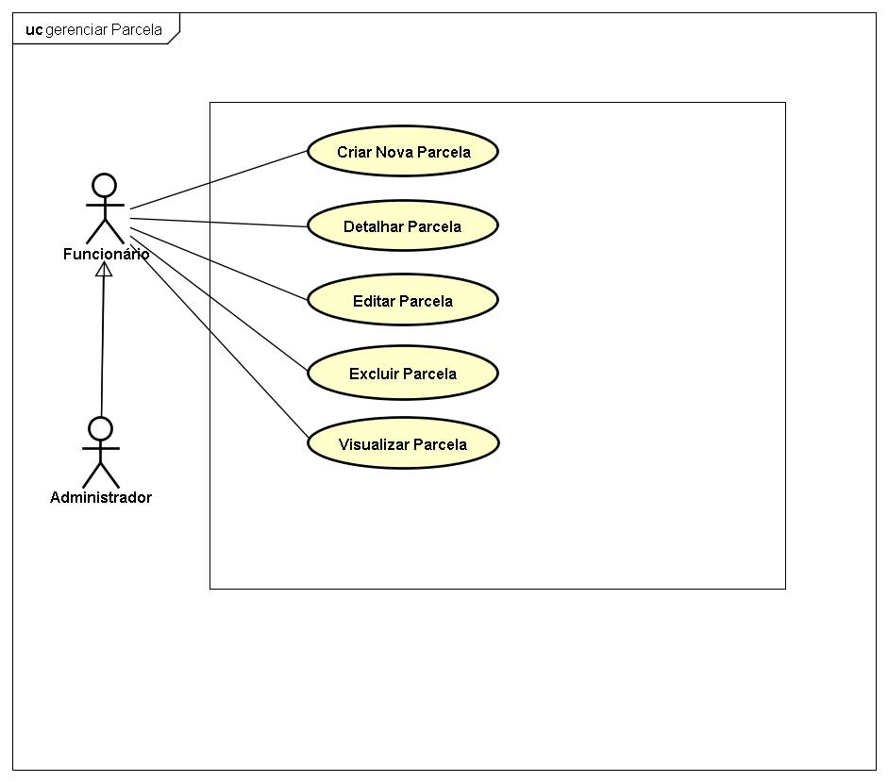

|  |  |
| --- | --- |
|  | **DESCRIÇÃO DO CASO DE USO** |
| **Nome do Caso de Uso** | Gerenciar Parcela |
| **Atores** | Administrador; Funcionário |
| **Pré-Condição** | Sistema no ar; Parcela inexistente na base de dados |
| **Pós-Condição** | Parcela Cadastrada no Sistema |
| **Ativação** | Clicar no item de Menu “Parcela” |
| **Fluxo Principal** | **Fluxo Principal** |
| P1. O usuário clica no item “Parcela” na aba lateral da tela do sistema; |
| P2. O Sistema carrega a tela contendo a lista de Parcelas, uma barra de pesquisa de Parcelas, e as opções de botões “Criar Novo”, “Editar” e “Excluir”; |
| P3. O usuário preenche a barra de pesquisa com o ID ou nome da Parcela desejado e seleciona o botão “Pesquisar”; |
| P4. O Sistema retorna o registro que corresponde com o que foi preenchido na barra de pesquisa, com as opções de “Editar”, “Excluir” e “Limpar Pesquisa”; (E1) |
| P5. O usuário seleciona a opção “Limpar Pesquisa”; |
| P6. Fim do Caso de Uso. |

|  |  |
| --- | --- |
| **Fluxo Alternativo** | **Criar Nova Parcela** |
| A1.1. No passo P2, o usuário seleciona a opção “Criar Novo”; |
| A1.2. O Sistema carrega a tela de cadastro de Parcela, com os seguintes dados a serem preenchidos pelo usuário:   * Descrição. (Campo Obrigatório) (E2, E5); * Forma de Pagamento. (Campo Obrigatório) (E3); * Quantidade. (Campo Obrigatório) (E4, E6); |
| A1.3. O usuário preenche os dados da Parcela; |
| A1.4. No campo “Forma de Pagamento”, o usuário seleciona a opção “Consultar”; |
| A1.5. O usuário executa os passos do Caso de Uso “Gerenciar Forma de Pagamento”; |
| A1.4. O Usuário Clica no botão “Salvar”; |
| A1.5. O Sistema valida os dados preenchidos pelo usuário; |
| A1.6. O Sistema registra os dados da Parcela; |
| A1.7. O Sistema apresenta a mensagem “Parcela incluída com Sucesso!”; |
| A1.8. O Sistema retorna para a tela do passo P2; |
| **Criar Nova Parcela – Opção “Voltar”** |
| A2.1. No passo A1.4, o usuário seleciona a opção “Voltar”; |
| A2.2. Retorna ao passo P2. |
| **Editar Parcela** |
| A3.1. No passo P4 o usuário seleciona a opção “Editar” do registro que foi retornado da pesquisa; |
| A3.2. O Sistema carrega a tela com os seguintes campos de dados cadastrais da Parcela:   * Descrição. (Campo Obrigatório) (E2, E5); * Forma de Pagamento. (Campo Obrigatório) (E3); * Quantidade. (Campo Obrigatório) (E4, E6); |
| A3.3. O usuário altera os campos que ele deseja; |
| A3.3 O usuário seleciona a opção “Salvar”; |
| A3.6. Retorna ao passo P2. |
| **Editar Parcela – Opção “Voltar”** |
| A4.1. No passo A3.3, o usuário seleciona a opção “Voltar”; |
| A4.2. Retorna ao passo P2. |
| **Excluir/Desabilitar Parcela** |
| A5.1. No passo P4, o usuário seleciona a opção “Excluir” do registro que foi retornado da pesquisa; |
| A5.2. O Sistema carrega a tela contendo os dados cadastrais do registro, para confirmar se o Usuário realmente deseja excluir o registro, juntamente com as opções “Excluir” e “Voltar”; |
| A5.3. O usuário seleciona a opção “Excluir”; (E7) |
| A5.4. Retorna ao passo P2. |
| **Excluir/Desabilitar Parcela – Opção “Voltar”** |
| A6.1. No passo A5.3, o usuário seleciona a opção “Voltar”; |
| A6.2. Retorna ao passo P2. |

|  |  |
| --- | --- |
| **Fluxo de Exceção** | **E1.** O sistema exibirá a mensagem “Parcela não encontrada !”, caso a Parcela seja inexistente na base de dados do sistema. |
| **E2.** O sistema exibirá a mensagem “O campo Descrição é obrigatório”, caso o campo esteja em branco, e envia o foco (cursor do mouse) para o respectivo campo. |
| **E3.** O sistema exibirá a mensagem “O campo Forma de Pagamento é obrigatório”, caso o campo esteja em branco, e envia o foco (cursor do mouse) para o respectivo campo. |
| **E4.** O sistema exibirá a mensagem “O campo Quantidade é obrigatório”, caso o campo esteja em branco, e envia o foco (cursor do mouse) para o respectivo campo. |
| **E5.** O sistema exibirá a mensagem “Esta Descrição já está sendo utilizada !”, caso usuário preencha o campo Descrição com o mesmo já previamente cadastrado no sistema, e envia o foco (cursor do mouse) para o respectivo campo. |
| **E6.** O sistema exibirá a mensagem “Este valor não pode ser negativo! ”, se o usuário preencher um campo que não aceita valores negativos, e envia o foco (cursor do mouse) para o respectivo campo. |
| **E7.** O sistema exibirá a mensagem“A Parcela não pode ser excluída, pois está vinculada a outro registro do sistema.”, caso tente excluir uma Parcela que esteja contida em outra tabela. |



**1.13. GERENCIAR TIPO DE CONTA**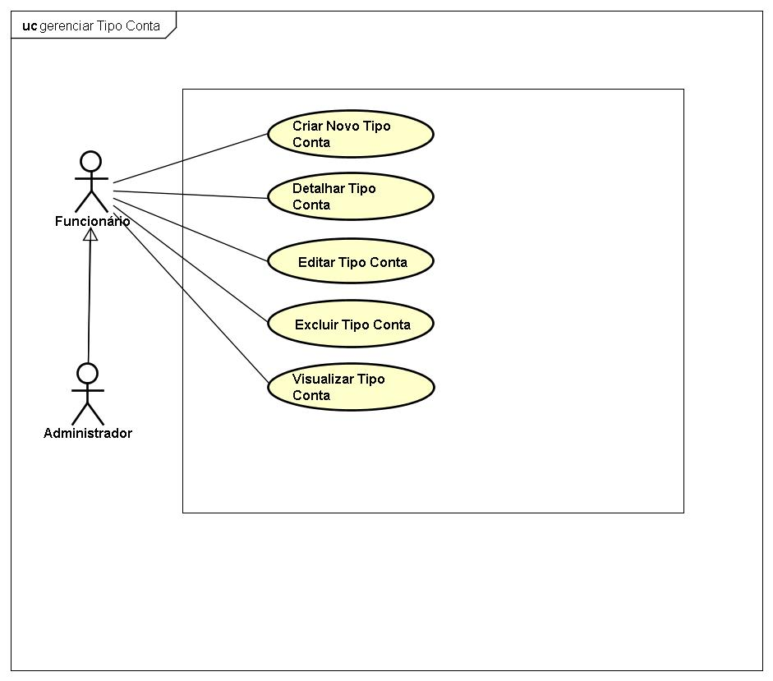

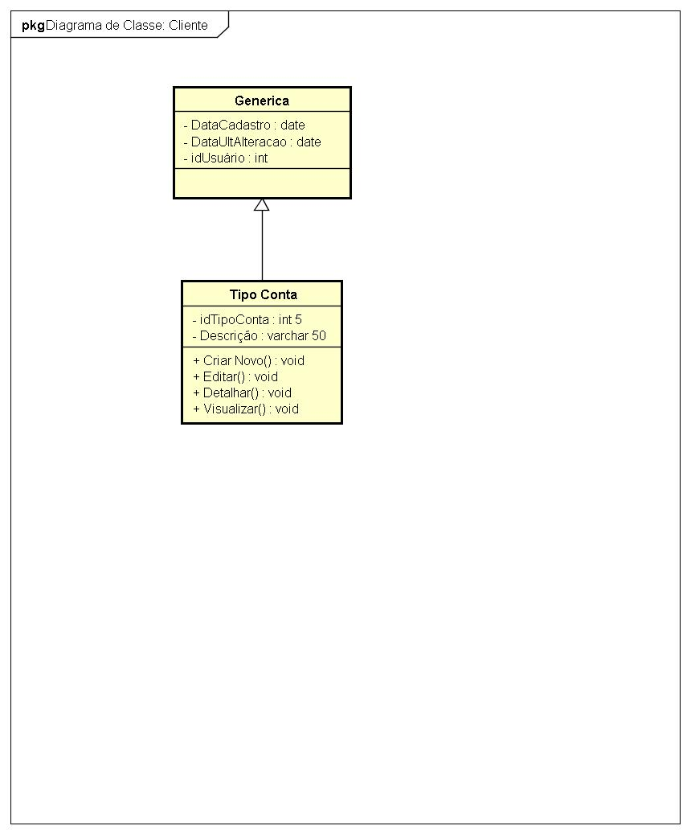

|  |  |
| --- | --- |
|  | **DESCRIÇÃO DO CASO DE USO** |
| **Nome do Caso de Uso** | Gerenciar Tipo de Conta |
| **Atores** | Administrador; Funcionário |
| **Pré-Condição** | Sistema no ar; Tipo de Conta inexistente na base de dados |
| **Pós-Condição** | Tipo de Conta Cadastrado no Sistema |
| **Ativação** | Clicar no item de Menu “Tipo de Conta” |
| **Fluxo Principal** | **Fluxo Principal** |
| P1. O usuário clica no item “Tipo de Conta” na aba lateral da tela do sistema; |
| P2. O Sistema carrega a tela contendo a lista de Tipos de Conta, uma barra de pesquisa de Tipos de Conta, e as opções de botões “Criar Novo”, “Editar” e “Excluir”; |
| P3. O usuário preenche a barra de pesquisa com o ID ou nome do Tipo de Conta desejado e seleciona o botão “Pesquisar”; |
| P4. O Sistema retorna o registro que corresponde com o que foi preenchido na barra de pesquisa, com as opções de “Editar”, “Excluir” e “Limpar Pesquisa”; (E1) |
| P5. O usuário seleciona a opção “Limpar Pesquisa”; |
| P6. Fim do Caso de Uso. |

|  |  |
| --- | --- |
| **Fluxo Alternativo** | **Criar Novo Tipo de Conta** |
| A1.1. No passo P2, o usuário seleciona a opção “Criar Novo”; |
| A1.2. O Sistema carrega a tela de cadastro de Tipo de Conta, com o seguinte dado a ser preenchido pelo usuário:   * Descrição. (Campo Obrigatório) (E2, E3); |
| A1.3. O usuário preenche os dados do Tipo de Conta; |
| A1.4. O Usuário Clica no botão “Salvar”; |
| A1.5. O Sistema valida os dados preenchidos pelo usuário; |
| A1.6. O Sistema registra os dados do Tipo de Conta; |
| A1.7. O Sistema apresenta a mensagem “Tipo de Conta incluído com Sucesso!”; |
| A1.8. O Sistema retorna para a tela do passo P2; |
| **Criar Novo Tipo de Conta – Opção “Voltar”** |
| A2.1. No passo A1.4, o usuário seleciona a opção “Voltar”; |
| A2.2. Retorna ao passo P2. |
| **Editar Tipo de Conta** |
| A3.1. No passo P4 o usuário seleciona a opção “Editar” do registro que foi retornado da pesquisa; |
| A3.2. O Sistema carrega a tela com o seguinte campo de dados cadastrais do Tipo de Conta:   * Descrição. (Campo Obrigatório) (E2, E3); |
| A3.3. O usuário altera os campos que ele deseja; |
| A3.3 O usuário seleciona a opção “Salvar”; |
| A3.6. Retorna ao passo P2. |
| **Editar Tipo de Conta – Opção “Voltar”** |
| A4.1. No passo A3.3, o usuário seleciona a opção “Voltar”; |
| A4.2. Retorna ao passo P2. |
| **Excluir/Desabilitar Tipo de Conta** |
| A5.1. No passo P4, o usuário seleciona a opção “Excluir” do registro que foi retornado da pesquisa; |
| A5.2. O Sistema carrega a tela contendo os dados cadastrais do registro, para confirmar se o Usuário realmente deseja excluir o registro, juntamente com as opções “Excluir” e “Voltar”; |
| A5.3. O usuário seleciona a opção “Excluir”; (E4) |
| A5.4. Retorna ao passo P2. |
| **Excluir/Desabilitar Tipo de Conta – Opção “Voltar”** |
| A6.1. No passo A5.3, o usuário seleciona a opção “Voltar”; |
| A6.2. Retorna ao passo P2. |

|  |  |
| --- | --- |
| **Fluxo de Exceção** | **E1.** O sistema exibirá a mensagem “Tipo de Conta não encontrado !”, caso o Tipo de Conta seja inexistente na base de dados do sistema. |
| **E2.** O sistema exibirá a mensagem “O campo Descrição é obrigatório”, caso o campo esteja em branco, e envia o foco (cursor do mouse) para o respectivo campo. |
| **E3.** O sistema exibirá a mensagem “Esta Descrição já está sendo utilizada !”, caso usuário preencha o campo Descrição com o mesmo já previamente cadastrado no sistema, e envia o foco (cursor do mouse) para o respectivo campo. |
| **E4.** O sistema exibirá a mensagem“O Tipo de Conta não pode ser excluído, pois está vinculado a outro registro do sistema.”, caso tente excluir uma Tipo de Conta que esteja contido em outra tabela. |

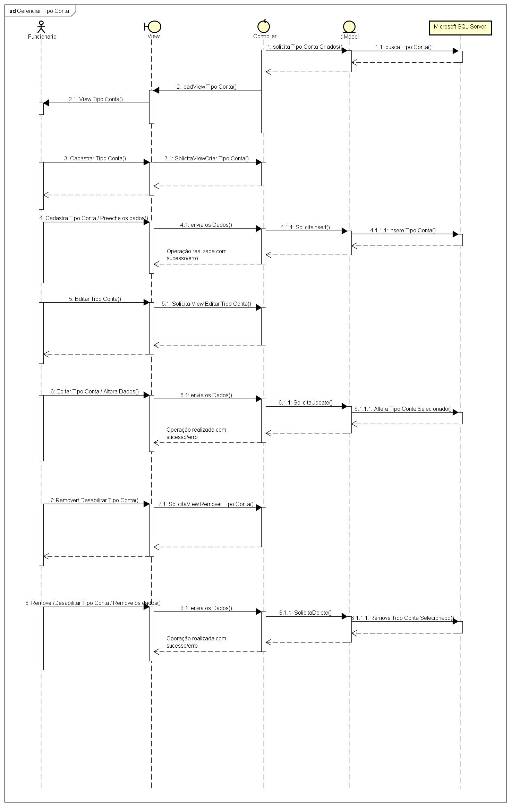

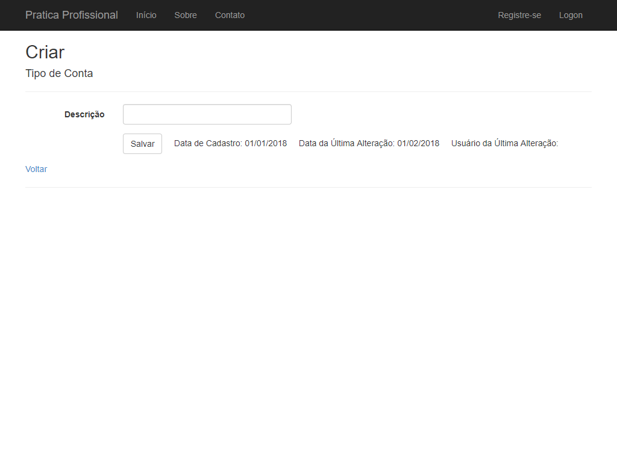

**1.14. GERENCIAR CONTA A PAGAR**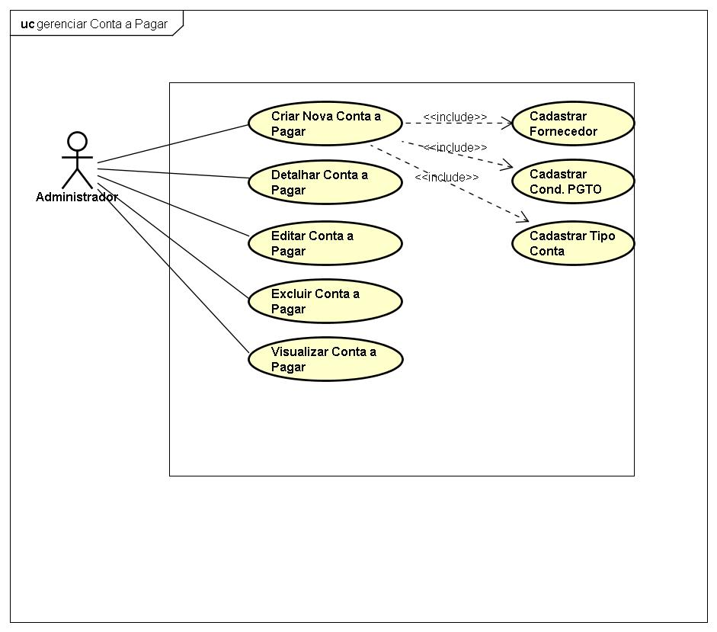

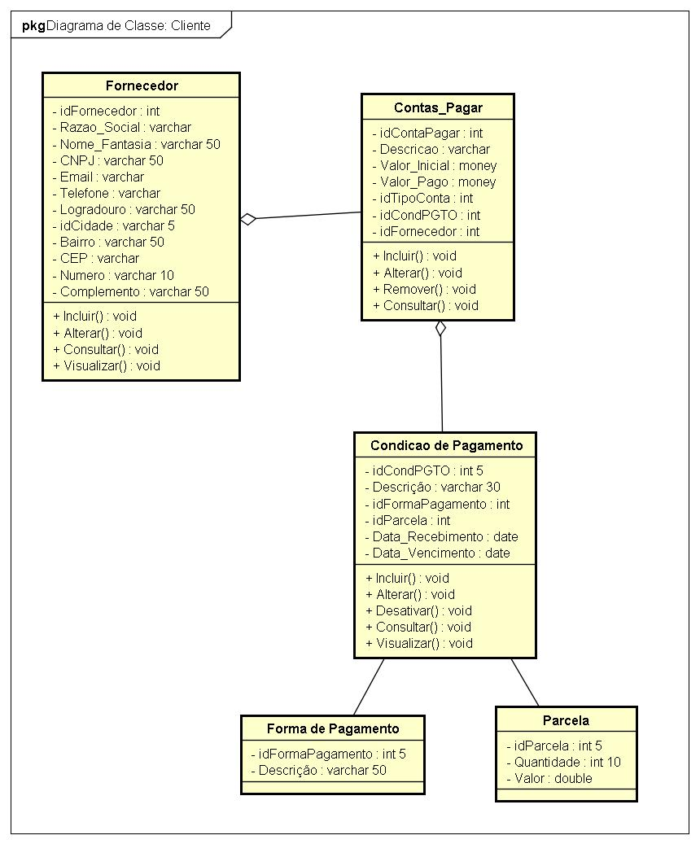

|  |  |
| --- | --- |
|  | **DESCRIÇÃO DO CASO DE USO** |
| **Nome do Caso de Uso** | Gerenciar Conta a Pagar |
| **Atores** | Administrador |
| **Pré-Condição** | Sistema no ar; Conta a Pagar inexistente na base de dados |
| **Pós-Condição** | Conta a Pagar Cadastrada no Sistema |
| **Ativação** | Clicar no item de Menu “Conta a Pagar” |
| **Fluxo Principal** | **Fluxo Principal** |
| P1. O usuário clica no item “Conta a Pagar” na aba lateral da tela do sistema; |
| P2. O Sistema carrega a tela contendo a lista de Contas a Pagar, uma barra de pesquisa de Contas a Pagar, e as opções de botões “Criar Novo”, “Editar” e “Excluir”; |
| P3. O usuário preenche a barra de pesquisa com o ID ou nome da Conta a Pagar desejado e seleciona o botão “Pesquisar”; |
| P4. O Sistema retorna o registro que corresponde com o que foi preenchido na barra de pesquisa, com as opções de “Editar”, “Excluir” e “Limpar Pesquisa”; (E1) |
| P5. O usuário seleciona a opção “Limpar Pesquisa”; |
| P6. Fim do Caso de Uso. |

|  |  |
| --- | --- |
| **Fluxo Alternativo** | **Criar Nova Conta a Pagar** |
| A1.1. No passo P2, o usuário seleciona a opção “Criar Novo”; |
| A1.2. O Sistema carrega a tela de cadastro de Conta a Pagar, com os seguintes dados a serem preenchidos pelo usuário:   * Descrição. (Campo Obrigatório) (E2, E8); * Fornecedor. (Campo Obrigatório) (E3); * Valor Inicial. (Campo Obrigatório) (E4); * Valor Pago. (Campo Obrigatório) (E5); * Tipo Conta. (Campo Obrigatório) (E6); * Condição de Pagamento. (Campo Obrigatório) (E7); |
| A1.3. O usuário preenche os dados da Conta a Pagar; |
| A1.4. No campo “Fornecedor”, o usuário seleciona a opção “Consultar”; |
| A1.5. O usuário executa os passos do Caso de Uso “Gerenciar Fornecedor”; |
| A1.6. No campo “Tipo Conta”, o usuário seleciona a opção “Consultar”; |
| A1.7. O usuário executa os passos do Caso de Uso “Gerenciar Tipo Conta”; |
| A1.8. No campo “Condição de Pagamento”, o usuário seleciona a opção “Consultar”; |
| A1.9. O usuário executa os passos do Caso de Uso “Gerenciar Condição de Pagamento”; |
| A1.10. O Usuário Clica no botão “Salvar”; |
| A1.11. O Sistema valida os dados preenchidos pelo usuário; |
| A1.12. O Sistema registra os dados da Conta a Pagar; |
| A1.13. O Sistema apresenta a mensagem “Conta a Pagar incluída com Sucesso!”; |
| A1.14. O Sistema retorna para a tela do passo P2; |
| **Criar Nova Conta a Pagar – Opção “Voltar”** |
| A2.1. No passo A1.4, o usuário seleciona a opção “Voltar”; |
| A2.2. Retorna ao passo P2. |
| **Editar Conta a Pagar** |
| A3.1. No passo P4 o usuário seleciona a opção “Editar” do registro que foi retornado da pesquisa; |
| A3.2. O Sistema carrega a tela com os seguintes campos de dados cadastrais da Conta a Pagar:   * Descrição. (Campo Obrigatório) (E2, E8); * Fornecedor. (Campo Obrigatório) (E3); * Valor Inicial. (Campo Obrigatório) (E4); * Valor Pago. (Campo Obrigatório) (E5); * Tipo Conta. (Campo Obrigatório) (E6); * Condição de Pagamento. (Campo Obrigatório) (E7); |
| A3.3. O usuário altera os campos que ele deseja; |
| A3.3 O usuário seleciona a opção “Salvar”; |
| A3.6. Retorna ao passo P2. |
| **Editar Conta a Pagar – Opção “Voltar”** |
| A4.1. No passo A3.3, o usuário seleciona a opção “Voltar”; |
| A4.2. Retorna ao passo P2. |
| **Excluir/Desabilitar Conta a Pagar** |
| A5.1. No passo P4, o usuário seleciona a opção “Excluir” do registro que foi retornado da pesquisa; |
| A5.2. O Sistema carrega a tela contendo os dados cadastrais do registro, para confirmar se o Usuário realmente deseja excluir o registro, juntamente com as opções “Excluir” e “Voltar”; |
| A5.3. O usuário seleciona a opção “Excluir”; (E9) |
| A5.4. Retorna ao passo P2. |
| **Excluir/Desabilitar Conta a Pagar – Opção “Voltar”** |
| A6.1. No passo A5.3, o usuário seleciona a opção “Voltar”; |
| A6.2. Retorna ao passo P2. |

|  |  |
| --- | --- |
| **Fluxo de Exceção** | **E1.** O sistema exibirá a mensagem “Conta a Pagar não encontrada !”, caso a Conta a Pagar seja inexistente na base de dados do sistema. |
| **E2.** O sistema exibirá a mensagem “O campo Descrição é obrigatório”, caso o campo esteja em branco, e envia o foco (cursor do mouse) para o respectivo campo. |
| **E3.** O sistema exibirá a mensagem “O campo Fornecedor é obrigatório”, caso o campo esteja em branco, e envia o foco (cursor do mouse) para o respectivo campo. |
| **E4.** O sistema exibirá a mensagem “O campo Valor Inicial é obrigatório”, caso o campo esteja em branco, e envia o foco (cursor do mouse) para o respectivo campo. |
| **E5.** O sistema exibirá a mensagem “O campo Valor Pago é obrigatório”, caso o campo esteja em branco, e envia o foco (cursor do mouse) para o respectivo campo. |
| **E6.** O sistema exibirá a mensagem “O campo Tipo de Conta é obrigatório”, caso o campo esteja em branco, e envia o foco (cursor do mouse) para o respectivo campo. |
| **E7.** O sistema exibirá a mensagem “O campo Condição de Pagamento é obrigatório”, caso o campo esteja em branco, e envia o foco (cursor do mouse) para o respectivo campo. |
| **E8.** O sistema exibirá a mensagem “Esta Descrição já está sendo utilizada !”, caso usuário preencha o campo Descrição com o mesmo já previamente cadastrado no sistema, e envia o foco (cursor do mouse) para o respectivo campo. |
| **E9.** O sistema exibirá a mensagem“A Conta a Pagar não pode ser excluída, pois está vinculada a outro registro do sistema.”, caso tente excluir uma Conta a Pagar que esteja contida em outra tabela. |

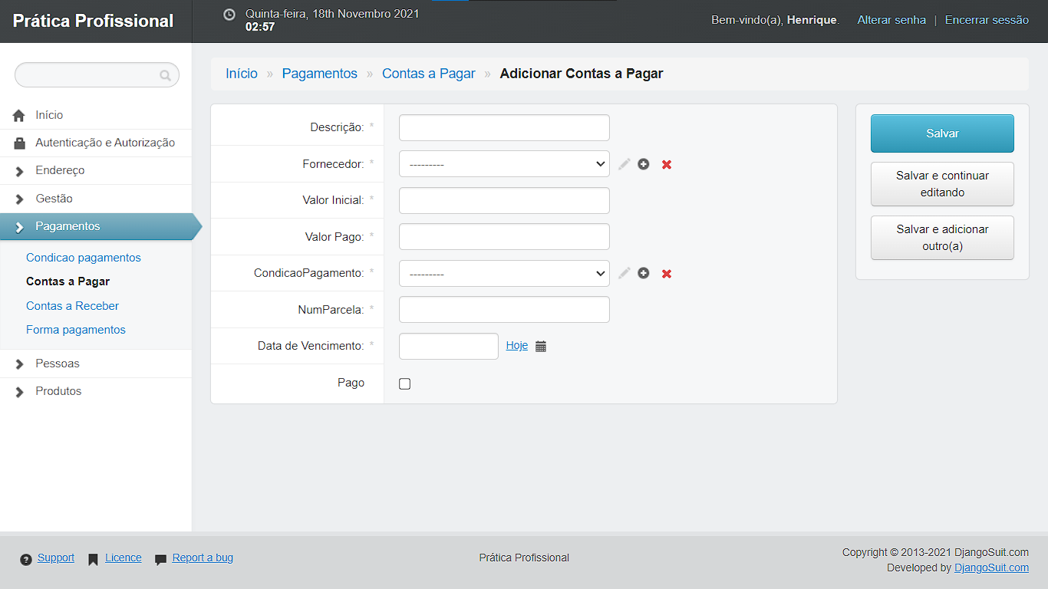

**1.15. GERENCIAR CONTA A RECEBER**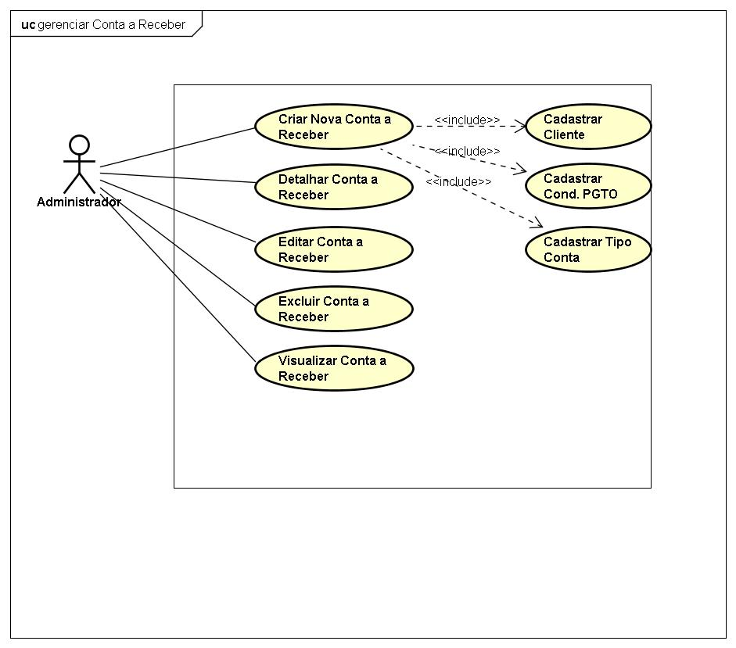

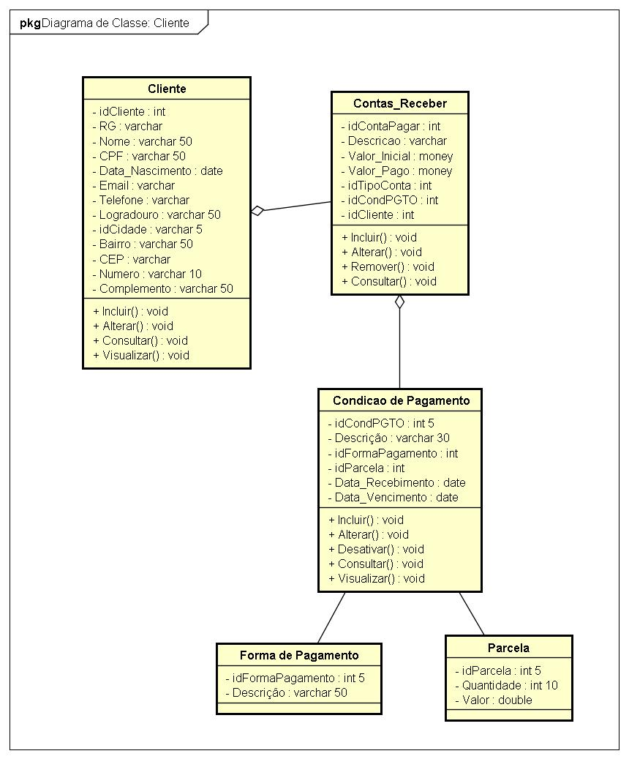

|  |  |
| --- | --- |
|  | **DESCRIÇÃO DO CASO DE USO** |
| **Nome do Caso de Uso** | Gerenciar Conta a Receber |
| **Atores** | Administrador |
| **Pré-Condição** | Sistema no ar; Conta a Receber inexistente na base de dados |
| **Pós-Condição** | Conta a Receber Cadastrada no Sistema |
| **Ativação** | Clicar no item de Menu “Conta a Receber” |
| **Fluxo Principal** | **Fluxo Principal** |
| P1. O usuário clica no item “Conta a Receber” na aba lateral da tela do sistema; |
| P2. O Sistema carrega a tela contendo a lista de Contas a Receber, uma barra de pesquisa de Contas a Receber, e as opções de botões “Criar Novo”, “Editar” e “Excluir”; |
| P3. O usuário preenche a barra de pesquisa com o ID ou nome da Conta a Receber desejado e seleciona o botão “Pesquisar”; |
| P4. O Sistema retorna o registro que corresponde com o que foi preenchido na barra de pesquisa, com as opções de “Editar”, “Excluir” e “Limpar Pesquisa”; |
| P5. O usuário seleciona a opção “Limpar Pesquisa”; (E1) |
| P6. Fim do Caso de Uso. |

|  |  |
| --- | --- |
| **Fluxo Alternativo** | **Criar Nova Conta a Receber** |
| A1.1. No passo P2, o usuário seleciona a opção “Criar Novo”; |
| A1.2. O Sistema carrega a tela de cadastro de Conta a Receber, com os seguintes dados a serem preenchidos pelo usuário:   * Descrição. (Campo Obrigatório) (E2, E8); * Cliente. (Campo Obrigatório) (E3); * Valor Inicial. (Campo Obrigatório) (E4); * Valor Pago. (Campo Obrigatório) (E5); * Tipo Conta. (Campo Obrigatório) (E6); * Condição de Pagamento. (Campo Obrigatório) (E7); |
| A1.3. O usuário preenche os dados da Conta a Receber; |
| A1.4. No campo “Cliente”, o usuário seleciona a opção “Consultar”; |
| A1.5. O usuário executa os passos do Caso de Uso “Gerenciar Cliente”; |
| A1.6. No campo “Tipo Conta”, o usuário seleciona a opção “Consultar”; |
| A1.7. O usuário executa os passos do Caso de Uso “Gerenciar Tipo Conta”; |
| A1.8. No campo “Condição de Pagamento”, o usuário seleciona a opção “Consultar”; |
| A1.9. O usuário executa os passos do Caso de Uso “Gerenciar Condição de Pagamento”; |
| A1.10. O Usuário Clica no botão “Salvar”; |
| A1.11. O Sistema valida os dados preenchidos pelo usuário; |
| A1.12. O Sistema registra os dados da Conta a Receber; |
| A1.13. O Sistema apresenta a mensagem “Conta a Receber incluída com Sucesso!”; |
| A1.14. O Sistema retorna para a tela do passo P2; |
| **Criar Nova Conta a Receber – Opção “Voltar”** |
| A2.1. No passo A1.4, o usuário seleciona a opção “Voltar”; |
| A2.2. Retorna ao passo P2. |
| **Editar Conta a Receber** |
| A3.1. No passo P4 o usuário seleciona a opção “Editar” do registro que foi retornado da pesquisa; |
| A3.2. O Sistema carrega a tela com os seguintes campos de dados cadastrais da Conta a Receber:   * Descrição. (Campo Obrigatório) (E2, E8); * Cliente. (Campo Obrigatório) (E3); * Valor Inicial. (Campo Obrigatório) (E4); * Valor Pago. (Campo Obrigatório) (E5); * Tipo Conta. (Campo Obrigatório) (E6); * Condição de Pagamento. (Campo Obrigatório) (E7); |
| A3.3. O usuário altera os campos que ele deseja; |
| A3.3 O usuário seleciona a opção “Salvar”; |
| A3.6. Retorna ao passo P2. |
| **Editar Conta a Receber – Opção “Voltar”** |
| A4.1. No passo A3.3, o usuário seleciona a opção “Voltar”; |
| A4.2. Retorna ao passo P2. |
| **Excluir/Desabilitar Conta a Receber** |
| A5.1. No passo P4, o usuário seleciona a opção “Excluir” do registro que foi retornado da pesquisa; |
| A5.2. O Sistema carrega a tela contendo os dados cadastrais do registro, para confirmar se o Usuário realmente deseja excluir o registro, juntamente com as opções “Excluir” e “Voltar”; |
| A5.3. O usuário seleciona a opção “Excluir”; (E9) |
| A5.4. Retorna ao passo P2. |
| **Excluir/Desabilitar Conta a Receber – Opção “Voltar”** |
| A6.1. No passo A5.3, o usuário seleciona a opção “Voltar”; |
| A6.2. Retorna ao passo P2. |
| A9.3. Ir para o Caso de Uso “Gerenciar Tipo de Conta” |
| A9.4. Fim do Fluxo Alternativo. |

|  |  |
| --- | --- |
| **Fluxo de Exceção** | **E1.** O sistema exibirá a mensagem “Conta a Receber não encontrada !”, caso a Conta a Receber seja inexistente na base de dados do sistema. |
| **E2.** O sistema exibirá a mensagem “O campo Descrição é obrigatório”, caso o campo esteja em branco, e envia o foco (cursor do mouse) para o respectivo campo. |
| **E3.** O sistema exibirá a mensagem “O campo Cliente é obrigatório”, caso o campo esteja em branco, e envia o foco (cursor do mouse) para o respectivo campo. |
| **E4.** O sistema exibirá a mensagem “O campo Valor Inicial é obrigatório”, caso o campo esteja em branco, e envia o foco (cursor do mouse) para o respectivo campo. |
| **E5.** O sistema exibirá a mensagem “O campo Valor Pago é obrigatório”, caso o campo esteja em branco, e envia o foco (cursor do mouse) para o respectivo campo. |
| **E6.** O sistema exibirá a mensagem “O campo Tipo de Conta é obrigatório”, caso o campo esteja em branco, e envia o foco (cursor do mouse) para o respectivo campo. |
| **E7.** O sistema exibirá a mensagem “O campo Condição de Pagamento é obrigatório”, caso o campo esteja em branco, e envia o foco (cursor do mouse) para o respectivo campo. |
| **E8.** O sistema exibirá a mensagem “Esta Descrição já está sendo utilizada !”, caso usuário preencha o campo Descrição com o mesmo já previamente cadastrado no sistema, e envia o foco (cursor do mouse) para o respectivo campo. |
| **E9.** O sistema exibirá a mensagem“A Conta a Receber não pode ser excluída, pois está vinculada a outro registro do sistema.”, caso tente excluir uma Conta a Receber que esteja contida em outra tabela. |

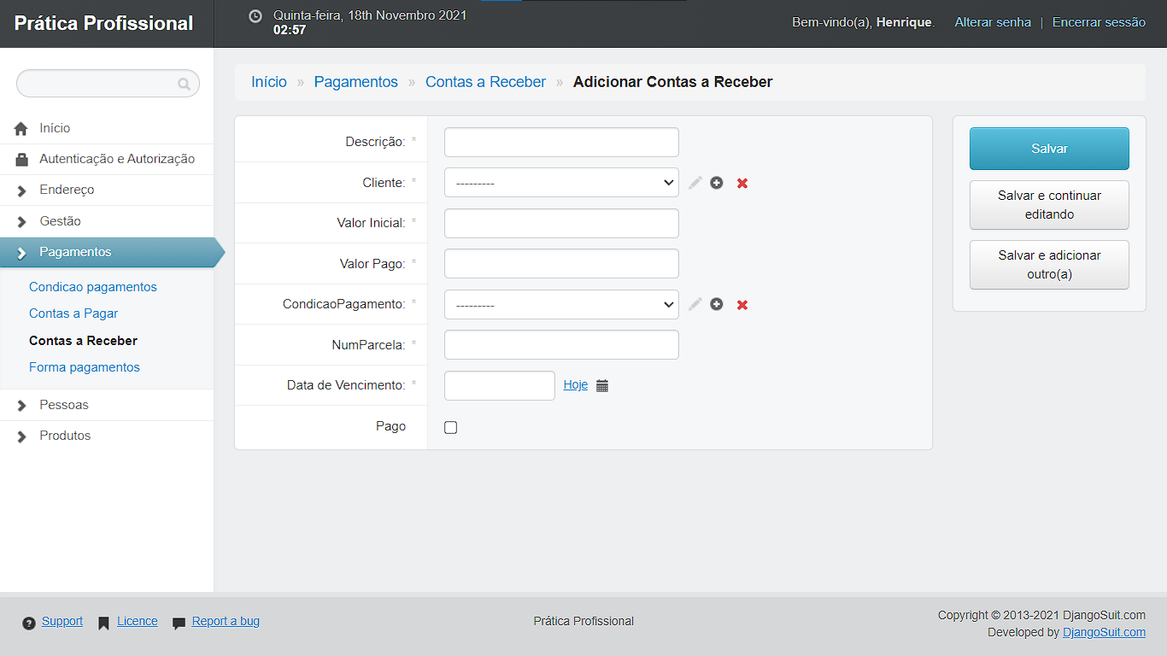

**1.16. GERENCIAR COMPRA**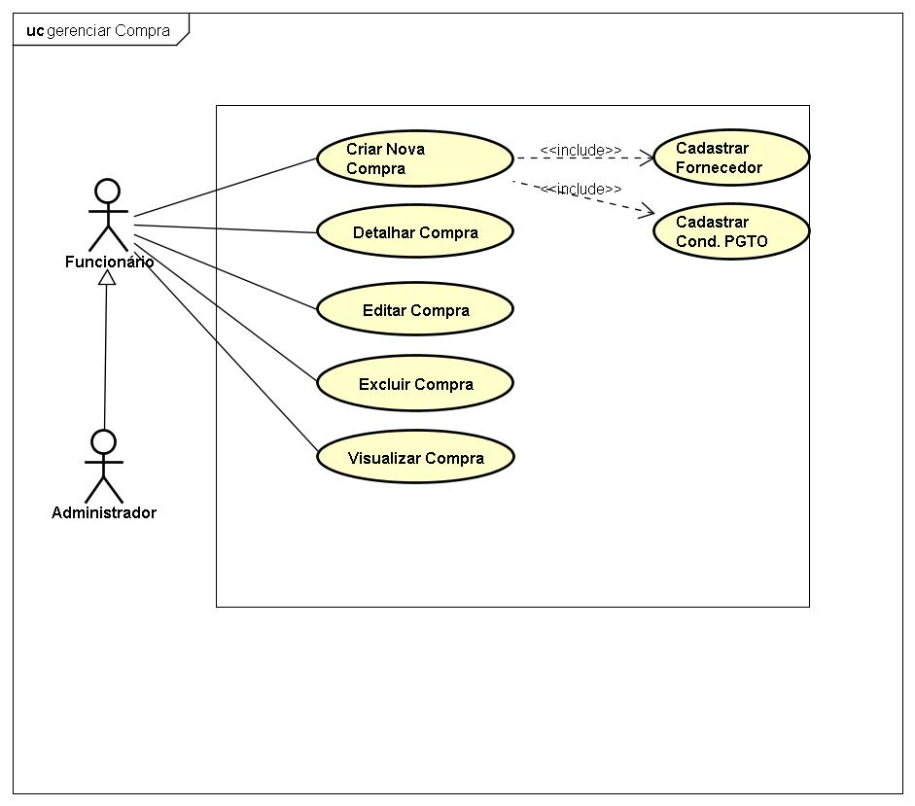

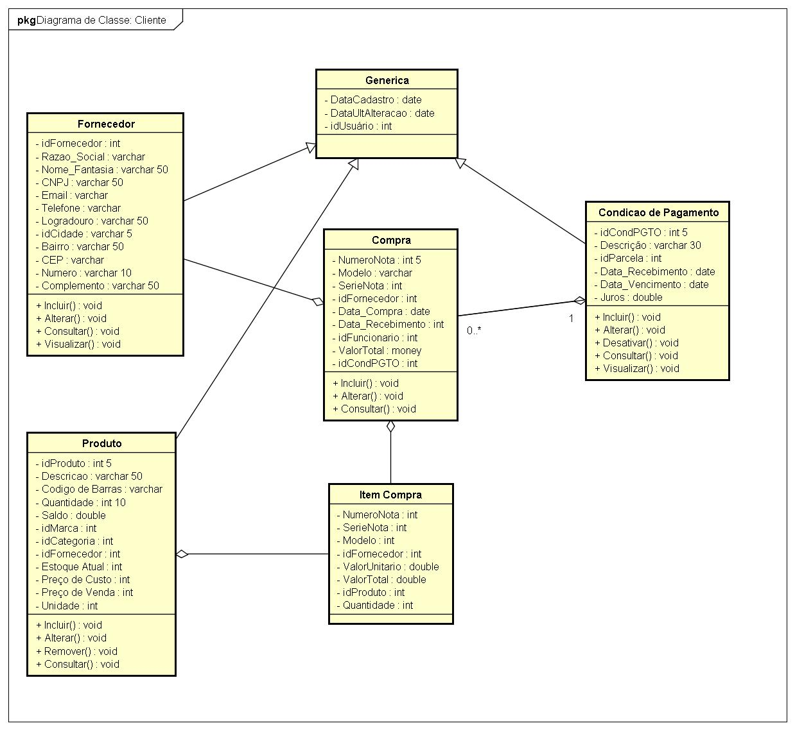

|  |  |
| --- | --- |
|  | **DESCRIÇÃO DO CASO DE USO** |
| **Nome do Caso de Uso** | Gerenciar Compra |
| **Atores** | Administrador; Funcionário |
| **Pré-Condição** | Sistema no ar; Compra inexistente na base de dados |
| **Pós-Condição** | Compra Cadastrada no Sistema |
| **Ativação** | Clicar no item de Menu “Compra” |
| **Fluxo Principal** | **Fluxo Principal** |
| P1. O usuário clica no item “Compra” na aba lateral da tela do sistema; |
| P2. O Sistema carrega a tela contendo a lista de Compra, uma barra de pesquisa de Compra, e as opções de botões “Criar Novo”, “Editar” e “Excluir”; |
| P3. O usuário preenche a barra de pesquisa com o ID ou nome da Compra desejado e seleciona o botão “Pesquisar”; |
| P4. O Sistema retorna o registro que corresponde com o que foi preenchido na barra de pesquisa, com as opções de “Editar”, “Excluir” e “Limpar Pesquisa”; (E1) |
| P5. O usuário seleciona a opção “Limpar Pesquisa”; |
| P6. Fim do Caso de Uso. |

|  |  |
| --- | --- |
| **Fluxo Alternativo** | **Criar Nova Compra** |
| A1.1. No passo P2, o usuário seleciona a opção “Criar Novo”; |
| A1.2. O Sistema carrega a tela de cadastro de Compra, com os seguintes dados a serem preenchidos pelo usuário:   * Número da Nota. (Campo Obrigatório) (E2, E7); * Série da Nota. (Campo Obrigatório) (E3, E7); * Modelo da Nota. (Campo Obrigatório) (E4); * Data da Compra. (Campo Obrigatório) (E5); * Data de Recebimento. (Campo Obrigatório) (E8); * Fornecedor. (Campo Obrigatório) (E6, E7); * Itens. (Campo Obrigatório) (E9); * Condição de Pagamento. (Campo Obrigatório) (E10); |
| A1.3. O usuário preenche os dados da Compra; |
| A1.4. No campo “Fornecedor”, o usuário seleciona a opção “Consultar”; |
| A1.5. O usuário executa os passos do Caso de Uso “Gerenciar Fornecedor”; |
| A1.6. No campo “Itens”, o usuário seleciona a opção “Consultar”; |
| A1.7. O usuário executa os passos do Caso de Uso “Gerenciar Produtos”; |
| A1.8. No campo “Condição de Pagamento”, o usuário seleciona a opção “Consultar”; |
| A1.9. O usuário executa os passos do Caso de Uso “Gerenciar Condição de Pagamento”; |
| A1.10. O Usuário Clica no botão “Salvar”; |
| A1.11. O Sistema valida os dados preenchidos pelo usuário; |
| A1.12. O Sistema registra os dados da Compra; |
| A1.13. O Sistema apresenta a mensagem “Compra incluída com Sucesso!”; |
| A1.14. O Sistema retorna para a tela do passo P2; |
| **Criar Nova Compra – Opção “Voltar”** |
| A2.1. No passo A1.4, o usuário seleciona a opção “Voltar”; |
| A2.2. Retorna ao passo P2. |
| **Editar Compra** |
| A3.1. No passo P4 o usuário seleciona a opção “Editar” do registro que foi retornado da pesquisa; |
| A3.2. O Sistema carrega a tela com os seguintes campos de dados cadastrais da Compra:   * Número da Nota. (Campo Obrigatório) (E2, E7); * Série da Nota. (Campo Obrigatório) (E3, E7); * Modelo da Nota. (Campo Obrigatório) (E4); * Data da Compra. (Campo Obrigatório) (E5); * Data de Recebimento. (Campo Obrigatório) (E8); * Fornecedor. (Campo Obrigatório) (E6, E7); * Itens. (Campo Obrigatório) (E9); * Condição de Pagamento. (Campo Obrigatório) (E10); |
| A3.3. O usuário altera os campos que ele deseja; |
| A3.3 O usuário seleciona a opção “Salvar”; |
| A3.6. Retorna ao passo P2. |
| **Editar Compra – Opção “Voltar”** |
| A4.1. No passo A3.3, o usuário seleciona a opção “Voltar”; |
| A4.2. Retorna ao passo P2. |
| **Excluir/Desabilitar Compra** |
| A5.1. No passo P4, o usuário seleciona a opção “Excluir” do registro que foi retornado da pesquisa; |
| A5.2. O Sistema carrega a tela contendo os dados cadastrais do registro, para confirmar se o Usuário realmente deseja excluir o registro, juntamente com as opções “Excluir” e “Voltar”; |
| A5.3. O usuário seleciona a opção “Excluir”; |
| A5.4. Retorna ao passo P2. |
| **Excluir/Desabilitar Compra – Opção “Voltar”** |
| A6.1. No passo A5.3, o usuário seleciona a opção “Voltar”; |
| A6.2. Retorna ao passo P2. |

|  |  |
| --- | --- |
| **Fluxo de Exceção** | **E1.** O sistema exibirá a mensagem “Compra não encontrada !”, caso a Compra seja inexistente na base de dados do sistema. |
| **E2.** O sistema exibirá a mensagem “O campo Número da Nota é obrigatório”, caso o campo esteja em branco, e envia o foco (cursor do mouse) para o respectivo campo. |
| **E3.** O sistema exibirá a mensagem “O campo Série da Nota é obrigatório”, caso o campo esteja em branco, e envia o foco (cursor do mouse) para o respectivo campo. |
| **E4.** O sistema exibirá a mensagem “O campo Modelo da Nota é obrigatório”, caso o campo esteja em branco, e envia o foco (cursor do mouse) para o respectivo campo. |
| **E5.** O sistema exibirá a mensagem “O campo Data da Compra é obrigatório”, caso o campo esteja em branco, e envia o foco (cursor do mouse) para o respectivo campo. |
| **E6.** O sistema exibirá a mensagem “O campo Fornecedor é obrigatório”, caso o campo esteja em branco, e envia o foco (cursor do mouse) para o respectivo campo. |
| **E7.** O sistema exibirá a mensagem “Esta Compra já foi cadastrada !”, caso os campos Número Nota, Série Nota e Fornecedor já foram previamente cadastrados todos juntos. |
| **E8.** O sistema exibirá a mensagem “O campo Data de Recebimento é obrigatório”, caso o campo esteja em branco, e envia o foco (cursor do mouse) para o respectivo campo. |
|  | **E9.** O sistema exibirá a mensagem “O campo Itens é obrigatório”, caso o campo esteja em branco, e envia o foco (cursor do mouse) para o respectivo campo. |
|  | **E10.** O sistema exibirá a mensagem “O campo Condição de Pagamento é obrigatório”, caso o campo esteja em branco, e envia o foco (cursor do mouse) para o respectivo campo. |

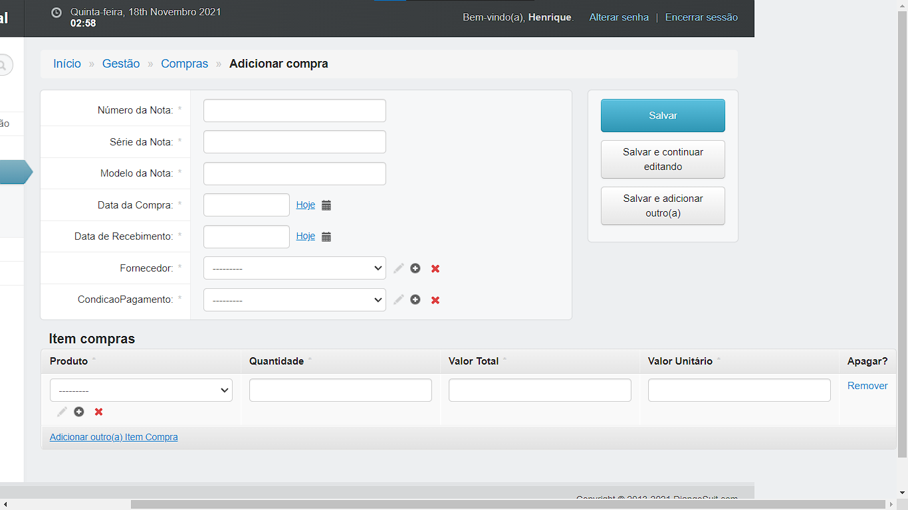

**1.17. GERENCIAR VENDA**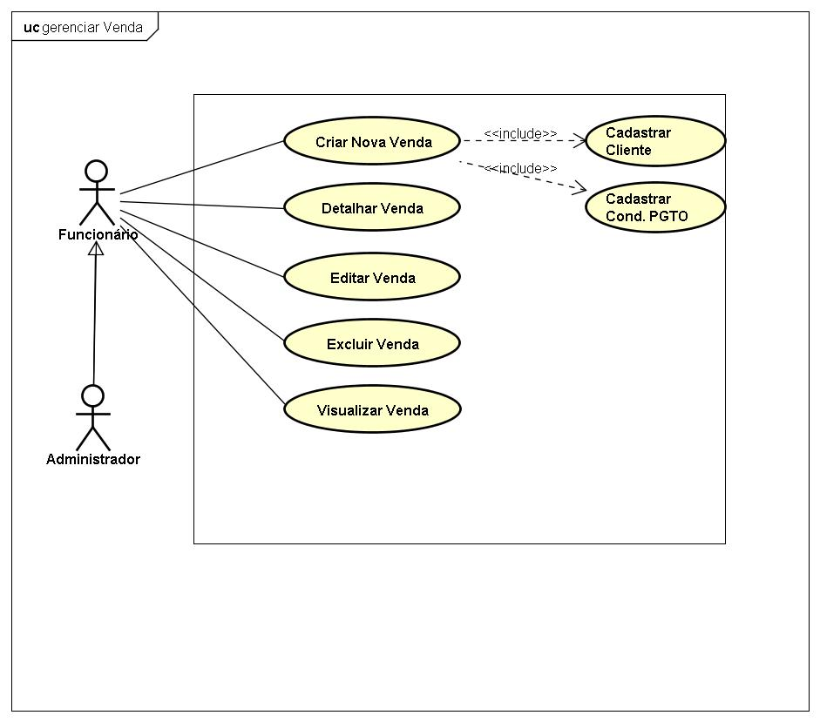

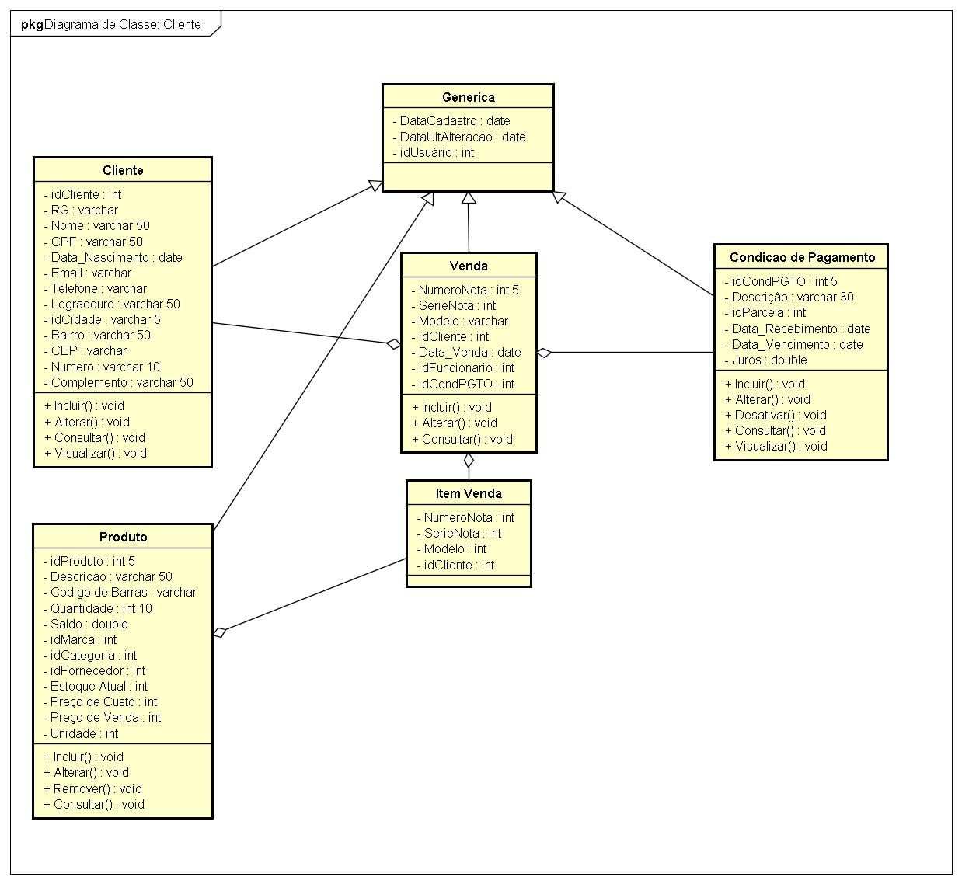

|  |  |
| --- | --- |
|  | **DESCRIÇÃO DO CASO DE USO** |
| **Nome do Caso de Uso** | Gerenciar Venda |
| **Atores** | Administrador; Funcionário |
| **Pré-Condição** | Sistema no ar; Venda inexistente na base de dados |
| **Pós-Condição** | Venda Cadastrada no Sistema |
| **Ativação** | Clicar no item de Menu “Venda” |
| **Fluxo Principal** | **Fluxo Principal** |
| P1. O usuário clica no item “Venda” na aba lateral da tela do sistema; |
| P2. O Sistema carrega a tela contendo a lista de Venda, uma barra de pesquisa de Venda, e as opções de botões “Criar Novo”, “Editar” e “Excluir”; |
| P3. O usuário preenche a barra de pesquisa com o ID ou nome da Venda desejado e seleciona o botão “Pesquisar”; |
| P4. O Sistema retorna o registro que corresponde com o que foi preenchido na barra de pesquisa, com as opções de “Editar”, “Excluir” e “Limpar Pesquisa”; (E1) |
| P5. O usuário seleciona a opção “Limpar Pesquisa”; |
| P6. Fim do Caso de Uso. |

|  |  |
| --- | --- |
| **Fluxo Alternativo** | **Criar Nova Venda** |
| A1.1. No passo P2, o usuário seleciona a opção “Criar Novo”; |
| A1.2. O Sistema carrega a tela de cadastro de Venda, com os seguintes dados a serem preenchidos pelo usuário;   * Número da Nota. (Campo Obrigatório) (E2, E7); * Série da Nota. (Campo Obrigatório) (E3, E7); * Modelo da Nota. (Campo Obrigatório) (E4); * Data da Venda. (Campo Obrigatório) (E5); * Cliente. (Campo Obrigatório) (E6); * Itens. (Campo Obrigatório) (E8); * Condição de Pagamento. (Campo Obrigatório) (E9); |
| A1.3. O usuário preenche os dados da Venda; |
| A1.4. No campo “Cliente”, o usuário seleciona a opção “Consultar”; |
| A1.5. O usuário executa os passos do Caso de Uso “Gerenciar Cliente”; |
| A1.6. O Usuário Clica no botão “Salvar”; |
| A1.7. O Sistema valida os dados preenchidos pelo usuário; |
| A1.8. O Sistema registra os dados da Venda; |
| A1.9. O Sistema apresenta a mensagem “Venda incluída com Sucesso!”; |
| A1.10. O Sistema retorna para a tela do passo P2; |
| **Criar Nova Venda – Opção “Voltar”** |
| A2.1. No passo A1.4, o usuário seleciona a opção “Voltar”; |
| A2.2. Retorna ao passo P2. |
| **Editar Venda** |
| A3.1. No passo P4 o usuário seleciona a opção “Editar” do registro que foi retornado da pesquisa; |
| A3.2. O Sistema carrega a tela com os seguintes campos de dados cadastrais da Venda:   * Número da Nota. (Campo Obrigatório) (E2, E7); * Série da Nota. (Campo Obrigatório) (E3, E7); * Modelo da Nota. (Campo Obrigatório) (E4); * Data da Venda. (Campo Obrigatório) (E5); * Cliente. (Campo Obrigatório) (E6); * Itens. (Campo Obrigatório) (E8); * Condição de Pagamento. (Campo Obrigatório) (E9); |
| A3.3. O usuário altera os campos que ele deseja; |
| A3.3 O usuário seleciona a opção “Salvar”; |
| A3.6. Retorna ao passo P2. |
| **Editar Venda – Opção “Voltar”** |
| A4.1. No passo A3.3, o usuário seleciona a opção “Voltar”; |
| A4.2. Retorna ao passo P2. |
| **Excluir/Desabilitar Venda** |
| A5.1. No passo P4, o usuário seleciona a opção “Excluir” do registro que foi retornado da pesquisa; |
| A5.2. O Sistema carrega a tela contendo os dados cadastrais do registro, para confirmar se o Usuário realmente deseja excluir o registro, juntamente com as opções “Excluir” e “Voltar”; |
| A5.3. O usuário seleciona a opção “Excluir”; |
| A5.4. Retorna ao passo P2. |
| **Excluir/Desabilitar Venda – Opção “Voltar”** |
| A6.1. No passo A5.3, o usuário seleciona a opção “Voltar”; |
| A6.2. Retorna ao passo P2. |

|  |  |
| --- | --- |
| **Fluxo de Exceção** | **E1.** O sistema exibirá a mensagem “Venda não encontrada !”, caso a Venda seja inexistente na base de dados do sistema. |
| **E2.** O sistema exibirá a mensagem “O campo Número da Nota é obrigatório”, caso o campo esteja em branco, e envia o foco (cursor do mouse) para o respectivo campo. |
| **E3.** O sistema exibirá a mensagem “O campo Série da Nota é obrigatório”, caso o campo esteja em branco, e envia o foco (cursor do mouse) para o respectivo campo. |
| **E4.** O sistema exibirá a mensagem “O campo Modelo da Nota é obrigatório”, caso o campo esteja em branco, e envia o foco (cursor do mouse) para o respectivo campo. |
| **E5.** O sistema exibirá a mensagem “O campo Data da Venda é obrigatório”, caso o campo esteja em branco, e envia o foco (cursor do mouse) para o respectivo campo. |
| **E6.** O sistema exibirá a mensagem “O campo Cliente é obrigatório”, caso o campo esteja em branco, e envia o foco (cursor do mouse) para o respectivo campo. |
| **E7.** O sistema exibirá a mensagem “Esta Venda já foi cadastrada !”, caso os campos Número Nota, Série Nota e Cliente já foram previamente cadastrados todos juntos. |
| **E8.** O sistema exibirá a mensagem “O campo Itens é obrigatório”, caso o campo esteja em branco, e envia o foco (cursor do mouse) para o respectivo campo. |
| **E9**. O sistema exibirá a mensagem “O campo Condição de Pagamento é obrigatório”, caso o campo esteja em branco, e envia o foco (cursor do mouse) para o respectivo campo. |

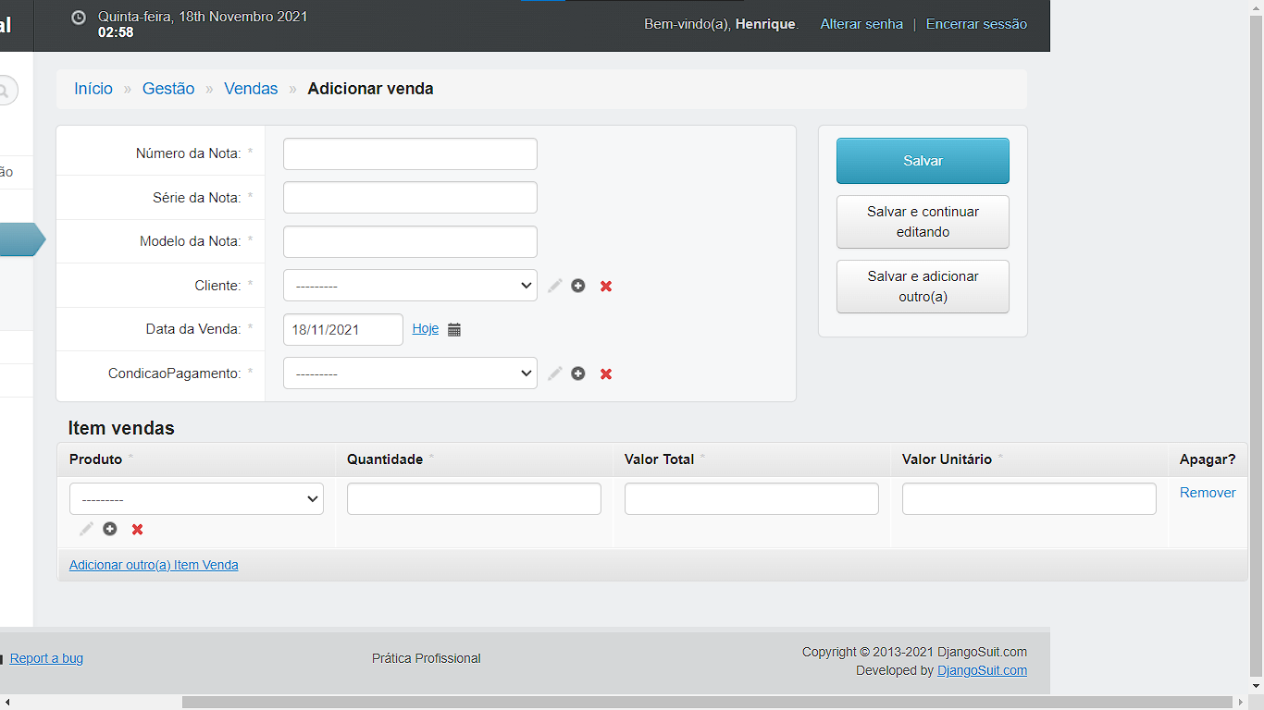

**1.18. GERENCIAR CARGO**

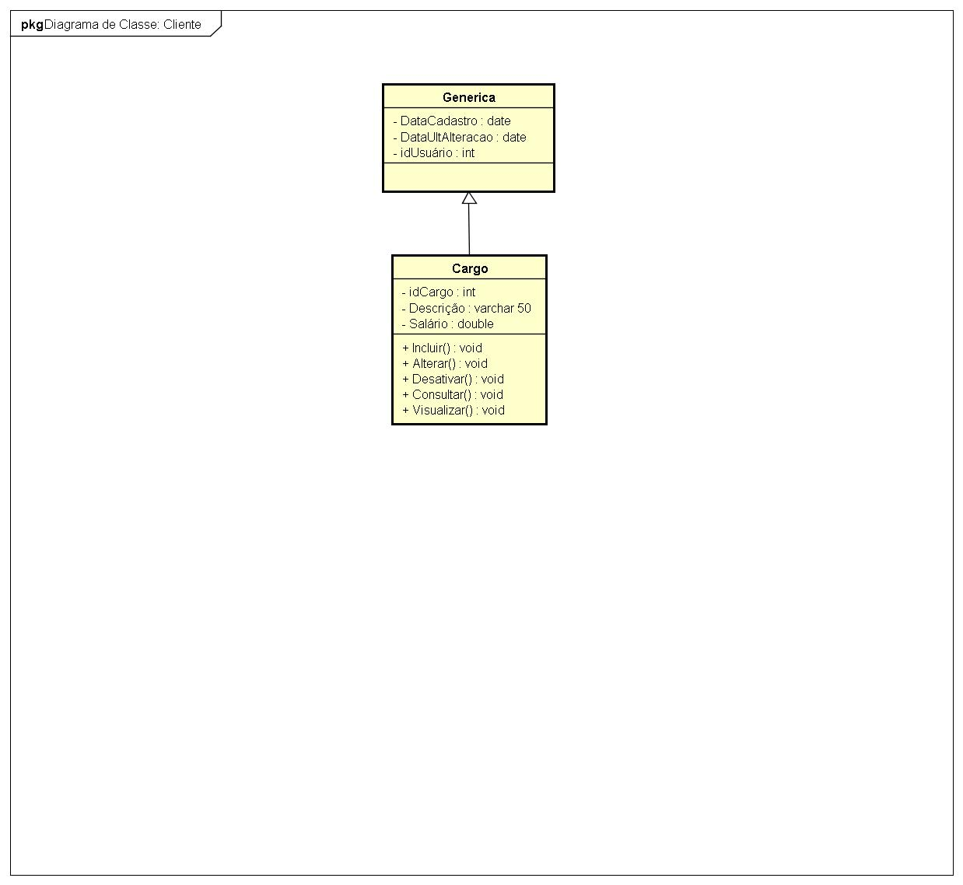

|  |  |
| --- | --- |
|  | **DESCRIÇÃO DO CASO DE USO** |
| **Nome do Caso de Uso** | Gerenciar Cargo |
| **Atores** | Administrador; Funcionário |
| **Pré-Condição** | Sistema no ar; Cargo inexistente na base de dados |
| **Pós-Condição** | Cargo Cadastrado no Sistema |
| **Ativação** | Clicar no item de Menu “Cargo” |
| **Fluxo Principal** | **Fluxo Principal** |
| P1. O usuário clica no item “Cargo” na aba lateral da tela do sistema; |
| P2. O Sistema carrega a tela contendo a lista de Cargo, uma barra de pesquisa de Cargo, e as opções de botões “Criar Novo”, “Editar” e “Excluir”; |
| P3. O usuário preenche a barra de pesquisa com o ID ou nome da Cargo desejado e seleciona o botão “Pesquisar”; |
| P4. O Sistema retorna o registro que corresponde com o que foi preenchido na barra de pesquisa, com as opções de “Editar”, “Excluir” e “Limpar Pesquisa”; (E1) |
| P5. O usuário seleciona a opção “Limpar Pesquisa”; |
| P6. Fim do Caso de Uso. |

|  |  |
| --- | --- |
| **Fluxo Alternativo** | **Criar Novo Cargo** |
| A1.1. No passo P2, o usuário seleciona a opção “Criar Novo”; |
| A1.2. O Sistema carrega a tela de cadastro de Cargo, com os seguintes dados a serem preenchidos pelo usuário;   * Descrição. (Campo Obrigatório) (E2); * Salário. (Campo Obrigatório) (E3, E6); |
| A1.3. O usuário preenche os dados da Cargo; |
| A1.4. O Usuário Clica no botão “Salvar”; |
| A1.5. O Sistema valida os dados preenchidos pelo usuário; |
| A1.6. O Sistema registra os dados da Cargo; |
| A1.7. O Sistema apresenta a mensagem “Cargo incluída com Sucesso!”; |
| A1.8. O Sistema retorna para a tela do passo P2; |
| **Criar Novo Cargo – Opção “Voltar”** |
| A2.1. No passo A1.4, o usuário seleciona a opção “Voltar”; |
| A2.2. Retorna ao passo P2. |
| **Editar Cargo** |
| A3.1. No passo P4 o usuário seleciona a opção “Editar” do registro que foi retornado da pesquisa; |
| A3.2. O Sistema carrega a tela com os seguintes campos de dados cadastrais da Cargo:   * Descrição. (Campo Obrigatório) (E2, E4); * Salário. (Campo Obrigatório) (E3, E6); |
| A3.3. O usuário altera os campos que ele deseja; |
| A3.3 O usuário seleciona a opção “Salvar”; |
| A3.6. Retorna ao passo P2. |
| **Editar Cargo – Opção “Voltar”** |
| A4.1. No passo A3.3, o usuário seleciona a opção “Voltar”; |
| A4.2. Retorna ao passo P2. |
| **Excluir/Desabilitar Cargo** |
| A5.1. No passo P4, o usuário seleciona a opção “Excluir” do registro que foi retornado da pesquisa; |
| A5.2. O Sistema carrega a tela contendo os dados cadastrais do registro, para confirmar se o Usuário realmente deseja excluir o registro, juntamente com as opções “Excluir” e “Voltar”; |
| A5.3. O usuário seleciona a opção “Excluir”; |
| A5.4. Retorna ao passo P2. |
| **Excluir/Desabilitar Cargo – Opção “Voltar”** |
| A6.1. No passo A5.3, o usuário seleciona a opção “Voltar”; |
| A6.2. Retorna ao passo P2. |

|  |  |
| --- | --- |
| **Fluxo de Exceção** | **E1.** O sistema exibirá a mensagem “Cargo não encontrado !”, caso o Cargo seja inexistente na base de dados do sistema. |
| **E2.** O sistema exibirá a mensagem “O campo Descrição é obrigatório”, caso o campo esteja em branco, e envia o foco (cursor do mouse) para o respectivo campo. |
| **E3.** O sistema exibirá a mensagem “O campo Salário é obrigatório”, caso o campo esteja em branco, e envia o foco (cursor do mouse) para o respectivo campo. |
| **E4.** O sistema exibirá a mensagem “Esta Descrição já está sendo utilizada !”, caso usuário preencha o campo Descrição com o mesmo já previamente cadastrado no sistema, e envia o foco (cursor do mouse) para o respectivo campo. |
| **E5.** O sistema exibirá a mensagem“O Cargo não pode ser excluído, pois está vinculado a outro registro do sistema.”, caso tente excluir um Cargo que esteja contido em outra tabela. |
| **E6.** O sistema exibirá a mensagem “Este valor não pode ser negativo! ”, se o usuário preencher um campo que não aceita valores negativos, e envia o foco (cursor do mouse) para o respectivo campo. |

